Acta
Sesión Ordinaria Junta Gobierno Local de 25-04-2023

A C T A DE LA SESIÓN ORDINARIA CELEBRADA POR LA
JUNTA DE GOBIERNO LOCAL EL DÍA 25 DE ABRIL DE 2023.

SRES. ASISTENTES:  Alcaldesa-Presidenta  Dª María Concepción Brito Núñez  Tenientes de Alcalde:  D. Jorge Baute Delgado  D. José Francisco Pinto Ramos  D. Manuel Alberto Gonzalez Pestano  Dª Margarita Eva Tendero Barroso  Dª Olivia Concepción Pérez Díaz  Secretario:  D. Octavio Manuel Fernández Hernández. | En Candelaria, a 25 de abril de dos mil veintitrés, siendo las 8:45 horas, se constituyó la Junta de Gobierno Local en primera convocatoria en la Sala de reuniones de la Casa Consistorial bajo la presidencia de la Sra. Alcaldesa, Doña María Concepción Brito Núñez, con asistencia de los Sres. Tenientes de Alcalde expresados al margen, al objeto de celebrar sesión ordinaria y tratar de los asuntos comprendidos en el orden del día de la convocatoria.  Asiste el Secretario General del Ayuntamiento D.  Octavio Manuel Fernández Hernández.



SECRETARÍA GENERAL

Cód. Validación: 4GZP3NAXKYNDZDT4XE7MCWNMH
Verificación: https://candelaria.sedelectronica.es/
Documento firmado electrónicamente desde la plataforma esPublico Gestiona | Página 1 de 124

Declarada abierta la sesión por la Presidencia, se pasó al estudio de los temas objeto de la misma.

A) PARTE RESOLUTIVA

1º Aprobación del acta de la sesión anterior correspondiente al 29 de marzo de 2023.

Se aprobó por la unanimidad de los presentes.

Avenida Constitución Nº 7. Código postal: 38530, Candelaria. Teléfono: 922.500.800. www. candelaria. es

2.- Expediente 4332/2023. Actualización del Inventario de bienes del Ayuntamiento de
Candelaria y a la incorporación en el mismo de la edificación de la Escuela Infantil Municipal.

Consta en el expediente Informe Técnico emitido por Doña Alicia Torres Díaz, que desempeña el puesto de trabajo de Geógrafa, de 20 de abril de 2023, del siguiente tenor literal:

“INFORME
Visto el expediente antedicho, en relación a la inscripción registral de la edificación de la Escuela Infantil Municipal en el Inventario Municipal de Bienes y Derechos, en cumplimiento con el artículo 20 del RD 1372/1986, de 13 de junio, Alicia Torres Díaz, Técnica de Bienes Municipales, emite el siguiente informe:
1. DENOMINACIÓN
Escuela Infantil Municipal.

2. NATURALEZA DEL BIEN
Localización: calle Magarza, s/n, Urbanización Brillasol, 38530, Candelaria.

Referencia catastral: 55861A6CS6358N0001BL (referencia catastral de la parcela que contiene la Escuela Infantil Municipal).
Cód. Validación: 4GZP3NAXKYNDZDT4XE7MCWNMH
Verificación: https://candelaria.sedelectronica.es/
Documento firmado electrónicamente desde la plataforma esPublico Gestiona | Página 2 de 124

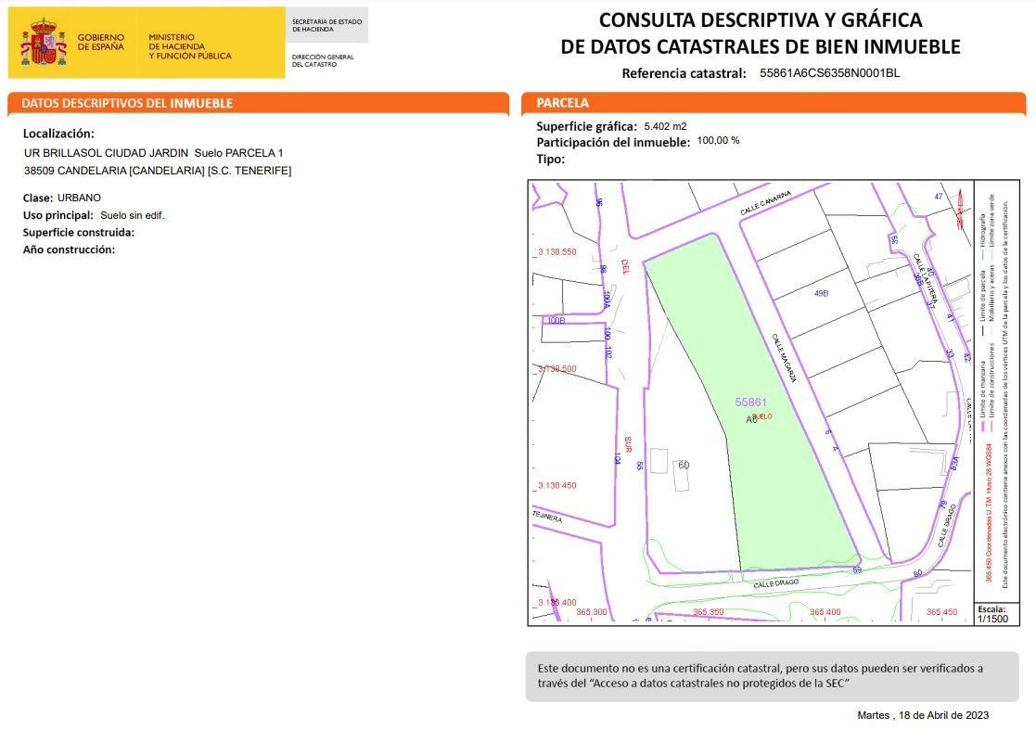

3. LINDEROS
Cód. Validación: 4GZP3NAXKYNDZDT4XE7MCWNMH
Verificación: https://candelaria.sedelectronica.es/
Documento firmado electrónicamente desde la plataforma esPublico Gestiona | Página 3 de 124
Norte | Resto de la finca matriz (Ref. catastral 55861A6CS6358N0001BL) en la que está construida la Escuela Infantil Municipal.
Sur | Resto de la finca matriz (Ref. catastral 55861A6CS6358N0001BL) en la que está construida la Escuela Infantil Municipal.
Este | Calle Magarza.
Oeste | Parcela con referencia catastral 5586160CS6358N0001TL.

4. SUPERFICIE
Cuadro de superficies
Edificación | 397,22 m²
Itinerario peatonal exterior | 87,88 m²
Parking | 197,46 m²
Jardín | 641,50 m²
Superficie total de la Escuela Infantil Municipal | 1476,02m²

 | Cuadro de superficies útiles del interior de la edificación
 | Aula bebé |  | 30,73 m²
 | Zona de sueño aula bebé |  | 20,40 m²
 | Aseo aula bebé |  | 3,74 m²
 | Aula 1-2 años |  | 29,37 m²
 | Zona de sueño aula 1-2 años |  | 22,70 m²
 | Aseo aula 1-2 años |  | 5,77 m²
 | Aula 2-3 años |  | 36,81 m²
 | Aseo aula 2-3 años |  | 6,27 m²
 | Distribuidor |  | 56,23 m²
 | Cuarto de instalaciones |  | 5,93 m²
 | Aseo público |  | 4,06 m²
 | Enfermería |  | 5,69 m²
 | Almacén |  | 9,62 m²
 | Sala Usos Múltiples |  | 47,17 m²
 | Cocina |  | 19,22 m²
 | Vestíbulo |  | 4,80 m²
 | Despensa |  | 4,40 m²
 | Cuarto residuos |  | 4,35 m²
 | Aseo profesores |  | 8,15 m²
 | Cuarto limpieza |  | 5,68 m²
 | Despacho dirección |  | 14,59 m²
 | Patio |  | 151,96 m²
5. |  | DESCRIPCIÓN GENERAL
El edificio actual es un volumen de 1 planta que se desarrolla en forma de L, dando frente a la fachada principal y al lindero Norte. En el ala de la fachada principal se sitúan los usos de servicio, administración y sala de usos múltiples, quedando ubicadas las aulas en el ala que da al Norte, todo ello cosido con un pasillo también en forma de L que conecta con un patio de juegos semidescubierto central. El conjunto queda rodeado por zona ajardinada y una zona de aparcamiento en el lindero Norte frente al ala de aulas.
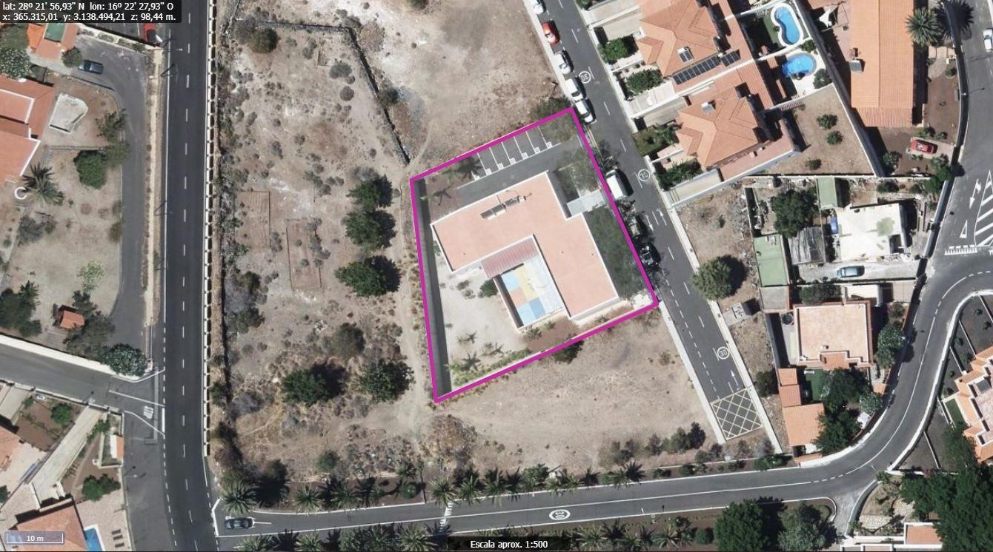
Cód. Validación: 4GZP3NAXKYNDZDT4XE7MCWNMH
Verificación: https://candelaria.sedelectronica.es/
Documento firmado electrónicamente desde la plataforma esPublico Gestiona | Página 4 de 124

Nota. - El presente plano tiene carácter de representación gráfica aproximada de la parcela, no encontrándose a escala y definiendo aproximadamente los linderos de la finca según la representación gráfica alternativa. Fuente: GRAFCAN.

6. NATURALEZA DEL DERECHO
Bien de servicio público.

7. TÍTULO
Acta de recepción de fecha 13/02/2015 de la obra municipal financiada por el Gobierno de Canarias, construida en el año 2015 sobre la finca registral nº21154 cuyo titular registral en el Registro nº4 de Santa Cruz de Tenerife es el Ayuntamiento de Candelaria.

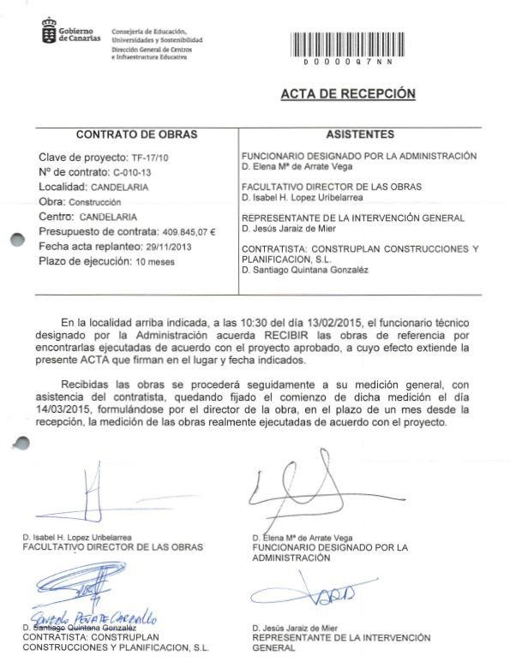
Cód. Validación: 4GZP3NAXKYNDZDT4XE7MCWNMH
Verificación: https://candelaria.sedelectronica.es/
Documento firmado electrónicamente desde la plataforma esPublico Gestiona | Página 5 de 124

8. DESTINO Y ACUERDO QUE LO HUBIERE DISPUESTO

Destino: Dotacional, 2 plantas.
Plan General de Ordenación de Candelaria.
9. | RÉGIMEN URBANÍSTICO DE APLICACIÓN
INSTRUMENTO DE PLANEAMIENTO: El presente informe se emite respecto al documento de PLAN GENERAL DE ORDENACION DE CANDELARIA, planeamiento municipal en vigor, con publicaciones en B.O.C. de fecha 10 de mayo de 2007 y B.O.P. de fecha 17 de mayo de 2007 y Modificaciones Puntuales, aprobadas definitivamente por acuerdo del Ayuntamiento Pleno, en sesiones ordinarias de fecha 26 de marzo de 2009 y 29 de diciembre de 2011 y publicada en el BOP de Santa Cruz de Tenerife de fecha 17 de junio de 2009 y 3 de febrero de 2012, respectivamente.

10. CLASIFICACIÓN, CATEGORIZACIÓN Y CALIFICACIÓN DEL SUELO
CLASIFICACION DEL SUELO | Suelo Urbano
CATEGORIZACIÓN DEL SUELO | Suelo Urbano Consolidado
CALIFICACIÓN DEL SUELO | Dotacional, 2 plantas
Cód. Validación: 4GZP3NAXKYNDZDT4XE7MCWNMH
Verificación: https://candelaria.sedelectronica.es/
Documento firmado electrónicamente desde la plataforma esPublico Gestiona | Página 6 de 124
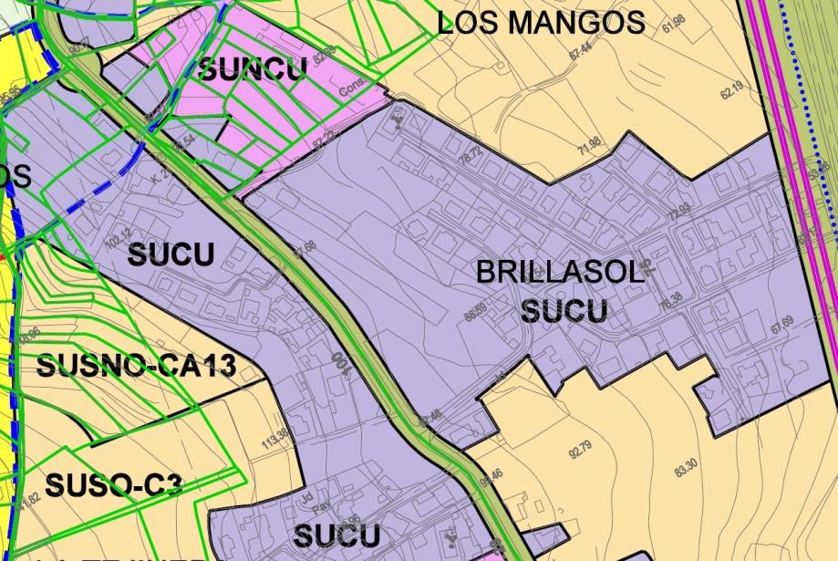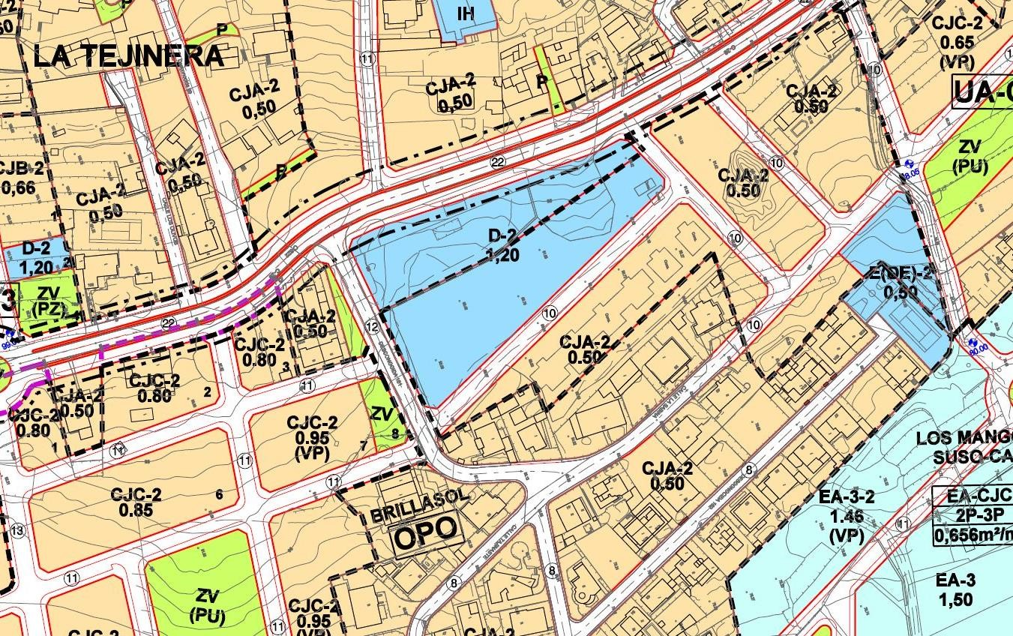

Plano de Ordenación Estructural 01: clase y categorización del territori
o

Plano de Ordenación Detallada Costa de Candelaria nº16

11. COORDENADAS UTM

Superficie Escuela Infantil Municipal Los Menceyes
Punto | Coordenadas UTM
Nº | X | Y
1 | 365386.9072 | 3138482.6148
2 | 365357.7936 | 3138469.6160
3 | 365360.4896 | 3138445.5658
4 | 365362.3116 | 3138429.2677
5 | 365382.3180 | 3138437.9390
6 | 365402.6201 | 3138446.9804
7 | 365390.7459 | 3138473.8592
1 | 365386.9072 | 3138482.6148

12. FOTOGRAFÍAS

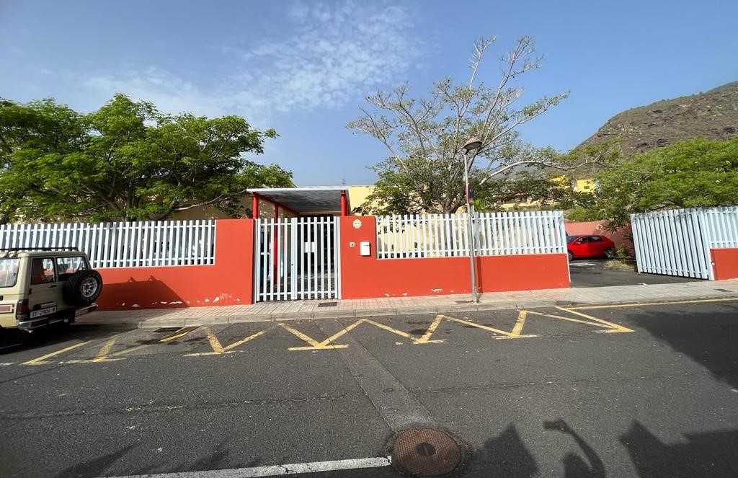
Cód. Validación: 4GZP3NAXKYNDZDT4XE7MCWNMH
Verificación: https://candelaria.sedelectronica.es/
Documento firmado electrónicamente desde la plataforma esPublico Gestiona | Página 7 de 124
Fachada principal de la Escuela Infantil Municipal

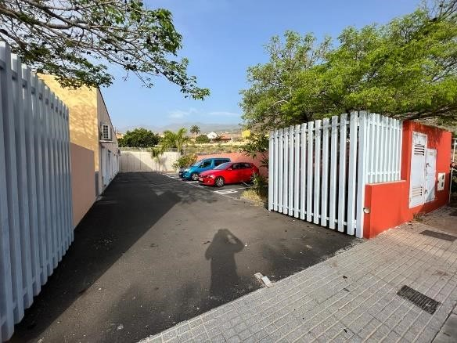
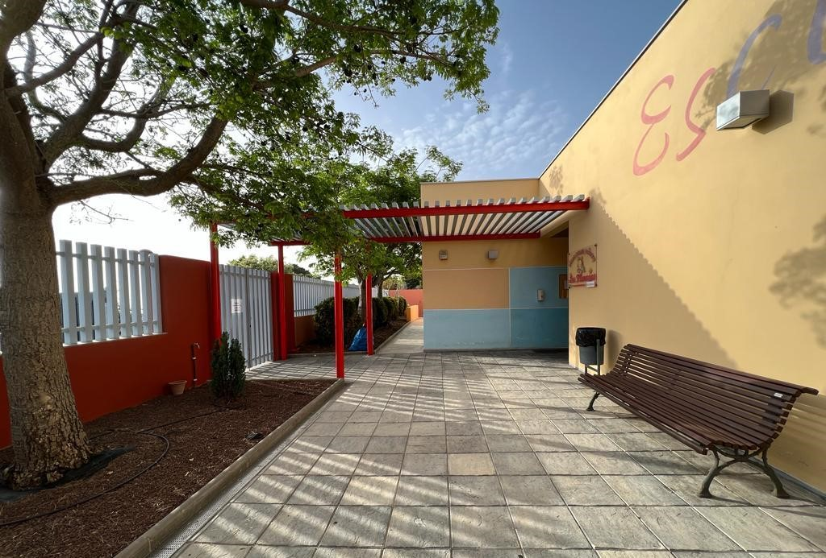
Itinerario peatonal interior

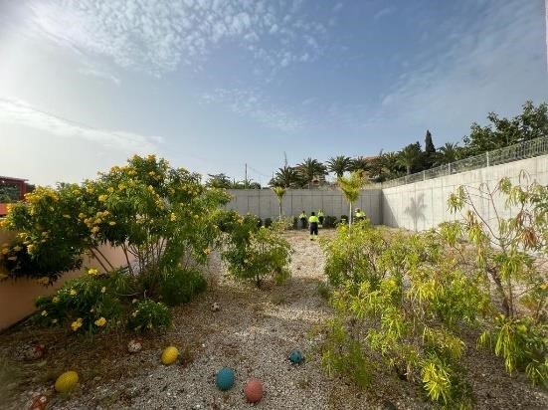
Cód. Validación: 4GZP3NAXKYNDZDT4XE7MCWNMH
Verificación: https://candelaria.sedelectronica.es/
Documento firmado electrónicamente desde la plataforma esPublico Gestiona | Página 8 de 124

Jardín Parking
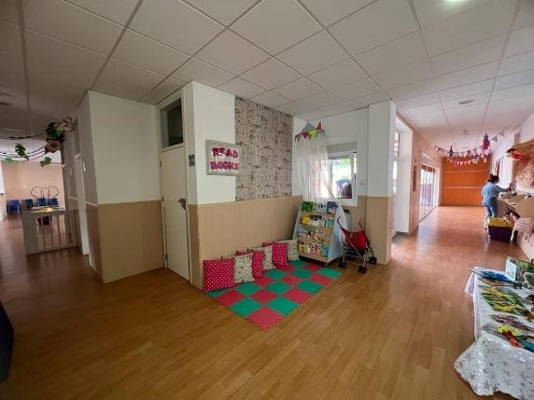
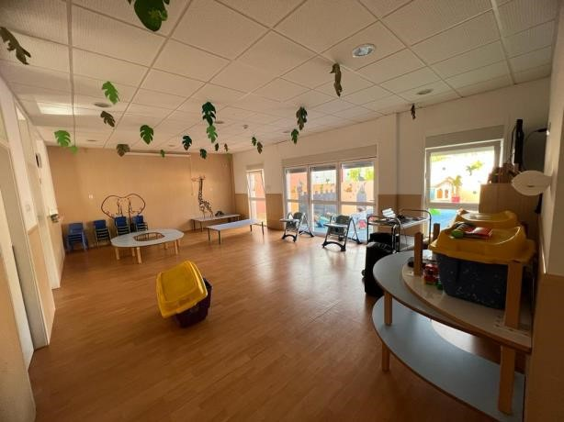

Pasillos Sala de Usos Múltiples
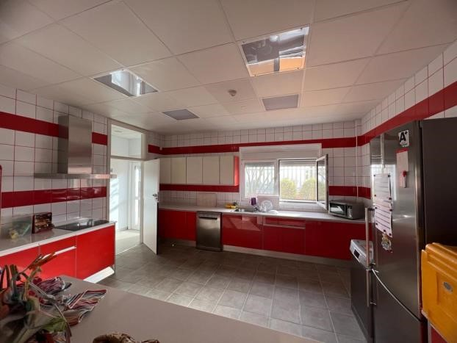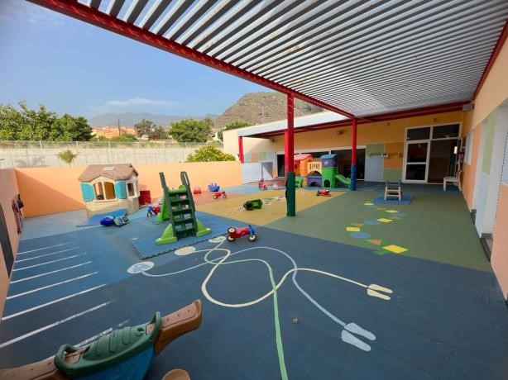
Patio interior
Cocina
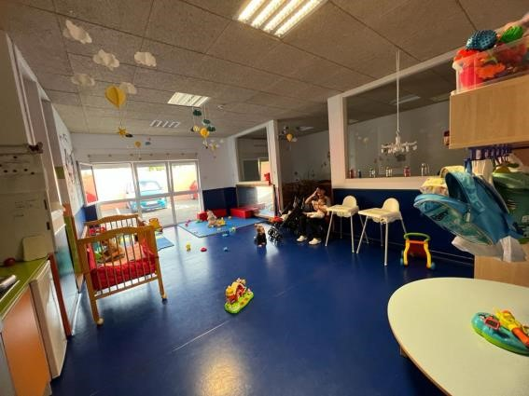
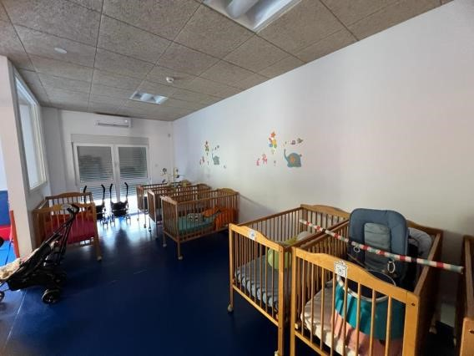
Cód. Validación: 4GZP3NAXKYNDZDT4XE7MCWNMH
Verificación: https://candelaria.sedelectronica.es/
Documento firmado electrónicamente desde la plataforma esPublico Gestiona | Página 9 de 124

_{Aula bebé} Zona sueño bebé
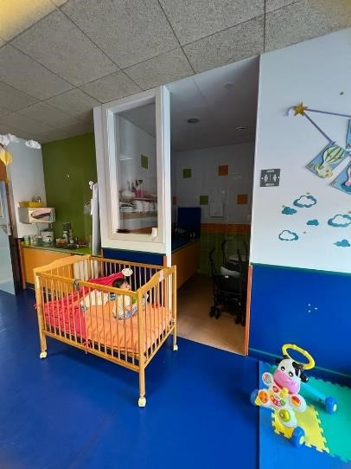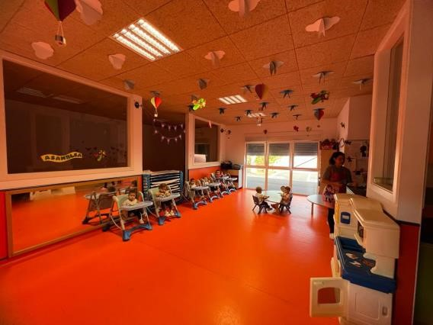
Aula 1-2 años
Aseo zona bebé

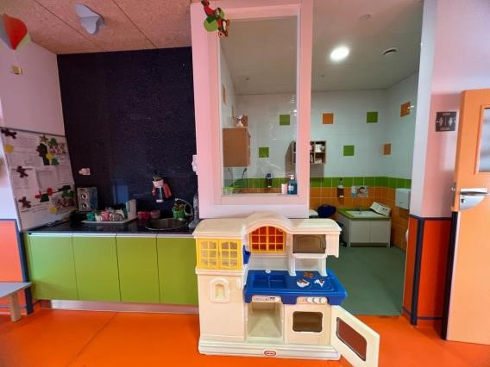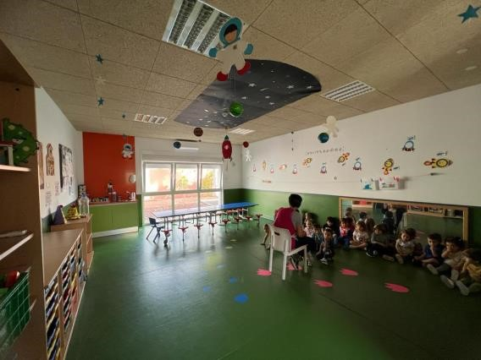

Aseo 1-2 años Aula 2-3 años

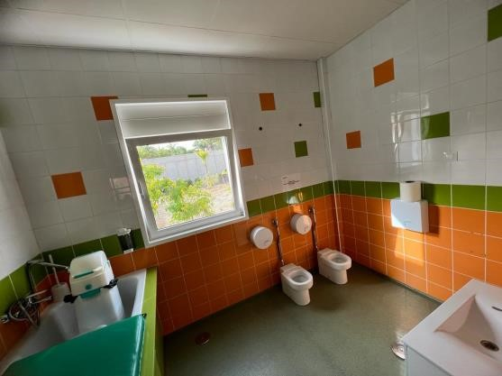
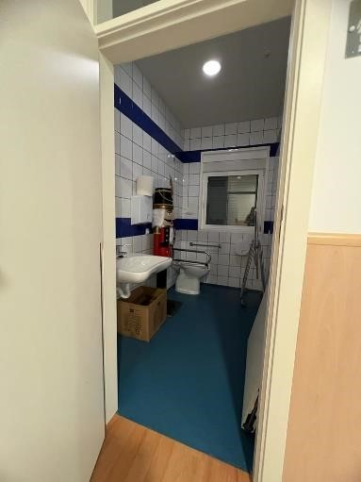
Cód. Validación: 4GZP3NAXKYNDZDT4XE7MCWNMH
Verificación: https://candelaria.sedelectronica.es/
Documento firmado electrónicamente desde la plataforma esPublico Gestiona | Página 10 de 124
Aseo 2-3 años Aseo
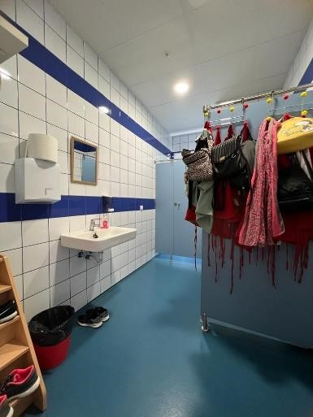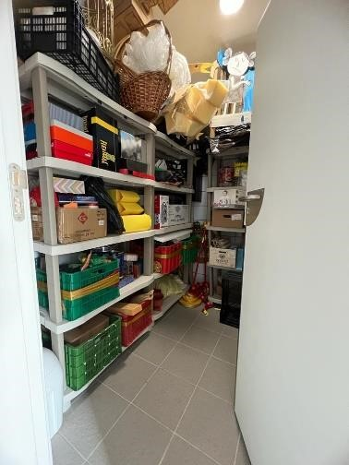

Aseo profesorado Almacen 1

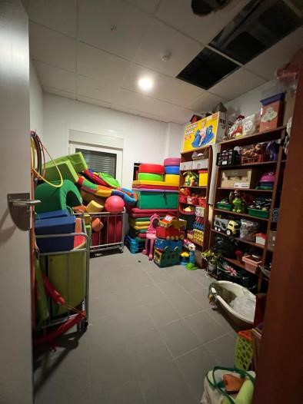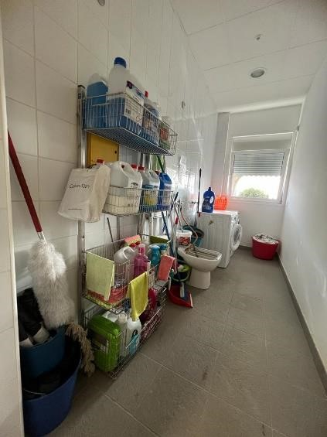
Almacen 2 Cuarto limpieza

13. PLANOS

El plano se ha elaborado tomando de base el levantamiento topográfico realizado por la Oficina Técnica de Candelaria. En este sentido, al superponerlo sobre la base cartográfica del PGO de Candelaria del 2011, puede existir algún desfase o desajuste debido a la diferencia del margen de error que tiene el vuelo de la cartografía del PGO con respecto a la mayor exactitud que ofrece el GPS terrestre utilizado para realizar el levantamiento topográfico.
Cód. Validación: 4GZP3NAXKYNDZDT4XE7MCWNMH
Verificación: https://candelaria.sedelectronica.es/
Documento firmado electrónicamente desde la plataforma esPublico Gestiona | Página 11 de 124

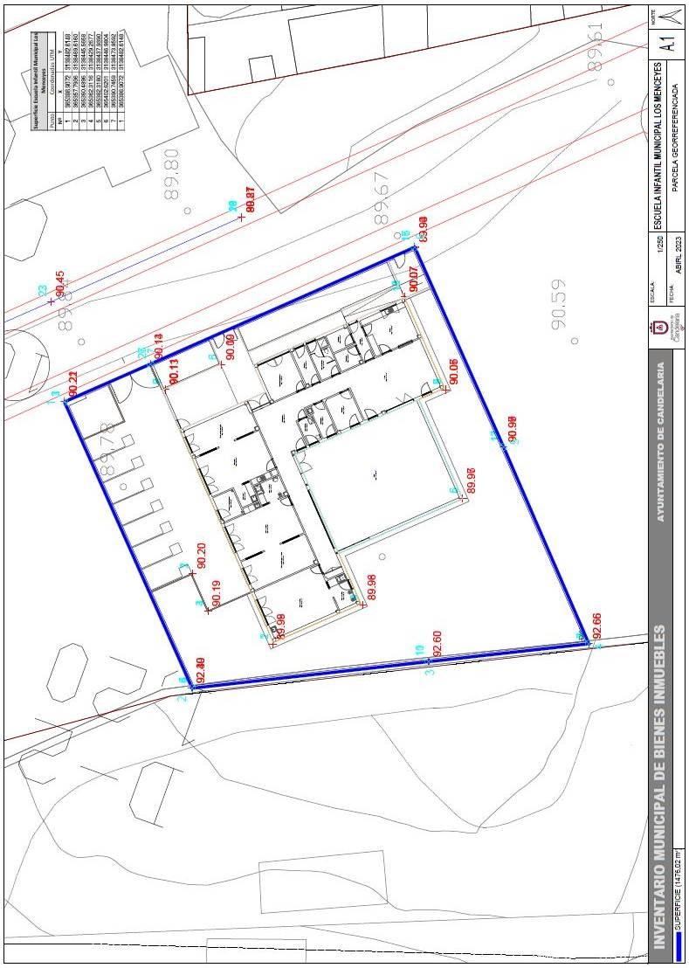
Cód. Validación: 4GZP3NAXKYNDZDT4XE7MCWNMH
Verificación: https://candelaria.sedelectronica.es/
Documento firmado electrónicamente desde la plataforma esPublico Gestiona | Página 12 de 124

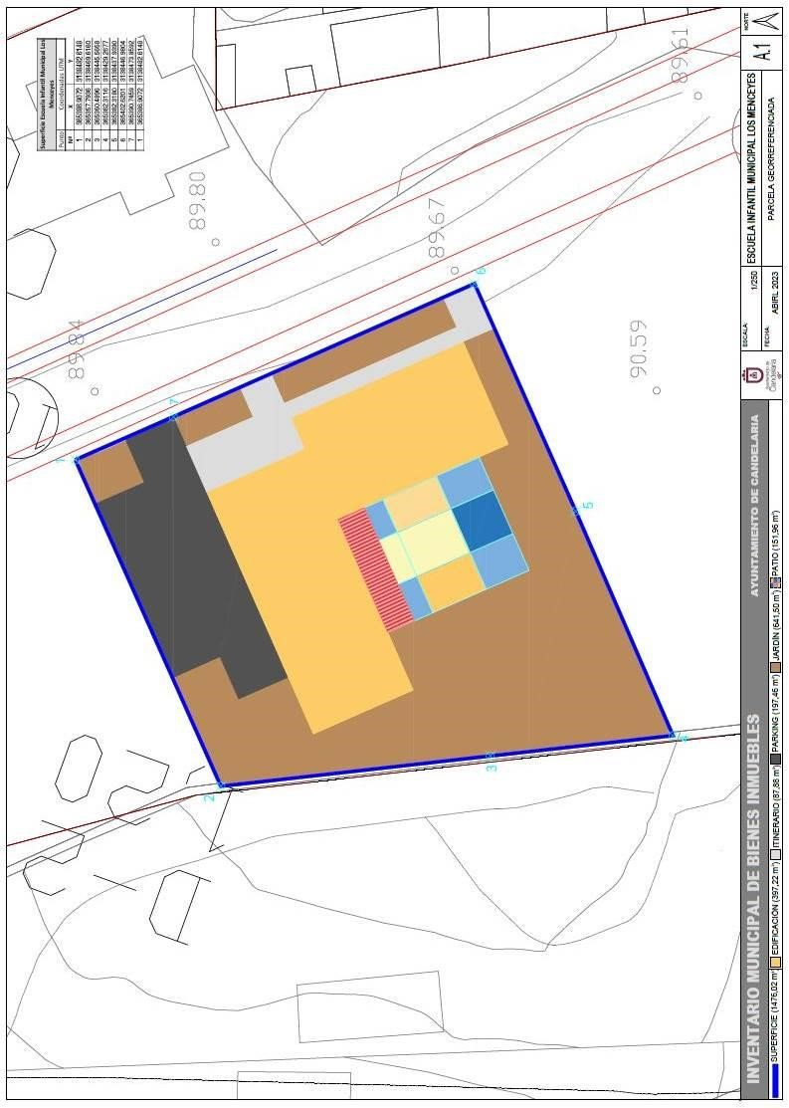
Cód. Validación: 4GZP3NAXKYNDZDT4XE7MCWNMH
Verificación: https://candelaria.sedelectronica.es/
Documento firmado electrónicamente desde la plataforma esPublico Gestiona | Página 13 de 124

Y para que conste a los efectos oportunos, salvo error u omisión, se firma el presente informe.” No obstante, la Junta de Gobierno Local acordará lo más procedente.

Consta en el expediente Informe Jurídico emitido por Doña Mª del Pilar Chico Delgado, que desempeña el puesto de Técnico de Administración General, conformado por D. Octavio Manuel Fernández Hernández, Secretario General, de 20 de abril de 2023, del siguiente tenor literal:

“INFORME JURIDICO

La Técnico de Administración General, Mª del Pilar Chico Delgado, en relación con el expediente arriba indicado, emite el siguiente informe con la conformidad del Secretario General, Octavio Manuel Fernández Hernández.

ANTECEDENTES

Visto el expediente iniciado para llevar a cabo la actualización del Inventario de bienes del Ayuntamiento de Candelaria y a la incorporación en el mismo de la edificación de la Escuela Infantil Municipal.

Visto que las entidades locales están obligadas a formar inventario valorado de todos los bienes y derechos que les pertenecen y que será objeto de actualización continua de conformidad con lo dispuesto en los artículos 32 y ss. del Real Decreto 1372/1986, de 13 de junio, por el que se aprueba el Reglamento de Bienes de las Entidades Locales y el artículo 86 del Texto Refundido de las Disposiciones Legales Vigentes en Materia de Régimen Local aprobado por Real Decreto Legislativo 781/1986, de 18 de abril.
Cód. Validación: 4GZP3NAXKYNDZDT4XE7MCWNMH
Verificación: https://candelaria.sedelectronica.es/
Documento firmado electrónicamente desde la plataforma esPublico Gestiona | Página 14 de 124

Consta en el expediente Certificación Registral sobre la titularidad municipal del suelo que ocupa la Escuela Infantil Municipal.

Dicho suelo forma parte del Inventario de Bienes Municipales con el nº de inmueble 1/98, ficha alta terreno 11/98.

Dicho bien se corresponde con el nº de ficha anterior en el PM 100228 y con el nº de ficha papel anterior al PM nº 1.1.079.

Se han realizado los trabajos y trámites necesarios para aprobar y dar de alta en el inventario la edificación de la Escuela Infantil Municipal dentro de la ficha 1/98 correspondiente a la “Parcela Brillasol, parcela 1 Morinco”, parcela sobre la que se ha construido la Escuela Infantil Municipal en una parte de la misma.
Consta en el expediente el informe emitido por la Oficina técnica de fecha 20/04/2023, cuyo tenor literal es el siguiente:

“...Visto el expediente antedicho, en relación a la inscripción registral de la edificación de la Escuela Infantil Municipal en el Inventario Municipal de Bienes y Derechos, en cumplimiento con el artículo 20 del RD 1372/1986, de 13 de junio, Alicia Torres Díaz, Técnica de Bienes Municipales, emite el siguiente informe:
1. DENOMINACIÓN
Escuela Infantil Municipal.

2. NATURALEZA DEL BIEN
Localización: calle Magarza, s/n, Urbanización Brillasol, 38530, Candelaria.

Referencia catastral: 55861A6CS6358N0001BL (referencia catastral de la parcela que contiene la Escuela Infantil Municipal).

Cód. Validación: 4GZP3NAXKYNDZDT4XE7MCWNMH
Verificación: https://candelaria.sedelectronica.es/
Documento firmado electrónicamente desde la plataforma esPublico Gestiona | Página 15 de 124

3. LINDEROS

Norte | Resto de la finca matriz (Ref. catastral 55861A6CS6358N0001BL) en la que está construida la Escuela Infantil Municipal.
Sur | Resto de la finca matriz (Ref. catastral 55861A6CS6358N0001BL) en la que está construida la Escuela Infantil Municipal.
Este | Calle Magarza.
Oeste | Parcela con referencia catastral 5586160CS6358N0001TL.

4. SUPERFICIE
Cuadro de superficies
Edificación | 397,22 m²
Itinerario peatonal exterior | 87,88 m²
Parking | 197,46 m²
Jardín | 641,50 m²
Superficie total de la Escuela Infantil Municipal | 1476,02m²
Cód. Validación: 4GZP3NAXKYNDZDT4XE7MCWNMH
Verificación: https://candelaria.sedelectronica.es/
Documento firmado electrónicamente desde la plataforma esPublico Gestiona | Página 16 de 124
Cuadro de superficies útiles del interior de la edificación
Aula bebé | 30,73 m²
Zona de sueño aula bebé | 20,40 m²
Aseo aula bebé | 3,74 m²
Aula 1-2 años | 29,37 m²
Zona de sueño aula 1-2 años | 22,70 m²
Aseo aula 1-2 años | 5,77 m²
Aula 2-3 años | 36,81 m²
Aseo aula 2-3 años | 6,27 m²
Distribuidor | 56,23 m²
Cuarto de instalaciones | 5,93 m²
Aseo público | 4,06 m²
Enfermería | 5,69 m²
Almacén | 9,62 m²
Sala Usos Múltiples | 47,17 m²
Cocina | 19,22 m²
Vestíbulo | 4,80 m²
Despensa | 4,40 m²
Cuarto residuos | 4,35 m²
Aseo profesores | 8,15 m²
Cuarto limpieza | 5,68 m²
Despacho dirección | 14,59 m²
Patio | 151,96 m²

5. | DESCRIPCIÓN GENERAL
El edificio actual es un volumen de 1 planta que se desarrolla en forma de L, dando frente a la fachada principal y al lindero Norte. En el ala de la fachada principal se sitúan los usos de servicio, administración y sala de usos múltiples, quedando ubicadas las aulas destinadas a bebé, 1-2 años y 2-3 años en el ala que da al Norte, todo ello cosido con un pasillo también en forma de L que conecta con un patio de juegos semi-descubierto central. El conjunto queda rodeado por zona ajardinada y una zona de aparcamiento en el lindero Norte frente al ala de aulas.

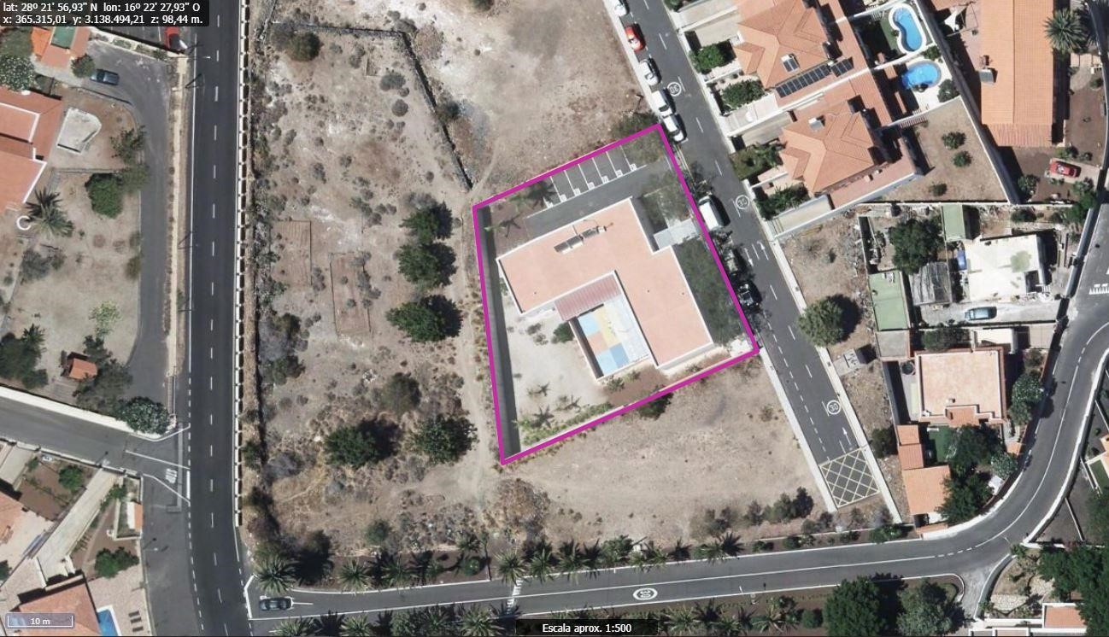
Cód. Validación: 4GZP3NAXKYNDZDT4XE7MCWNMH
Verificación: https://candelaria.sedelectronica.es/
Documento firmado electrónicamente desde la plataforma esPublico Gestiona | Página 17 de 124

Nota. - El presente plano tiene carácter de representación gráfica aproximada de la parcela, no encontrándose a escala y definiendo aproximadamente los linderos de la finca según la representación gráfica alternativa. Fuente: GRAFCAN.

6. NATURALEZA DEL DERECHO
Bien de servicio público.

7. TÍTULO
Acta de recepción de fecha 13/02/2015 de la obra municipal financiada por el Gobierno de Canarias, construida en el año 2015 sobre la finca registral nº21154 cuyo titular registral en el Registro nº4 de Santa Cruz de Tenerife es el Ayuntamiento de Candelaria.

Cód. Validación: 4GZP3NAXKYNDZDT4XE7MCWNMH
Verificación: https://candelaria.sedelectronica.es/
Documento firmado electrónicamente desde la plataforma esPublico Gestiona | Página 18 de 124

8. DESTINO Y ACUERDO QUE LO HUBIERE DISPUESTO

Destino: Dotacional, 2 plantas.
Plan General de Ordenación de Candelaria.
9. | RÉGIMEN URBANÍSTICO DE APLICACIÓN
INSTRUMENTO DE PLANEAMIENTO: El presente informe se emite respecto al documento de PLAN GENERAL DE ORDENACION DE CANDELARIA, planeamiento municipal en vigor, con publicaciones en B.O.C. de fecha 10 de mayo de 2007 y B.O.P. de fecha 17 de mayo de 2007 y Modificaciones Puntuales, aprobadas definitivamente por acuerdo del Ayuntamiento Pleno, en sesiones ordinarias de fecha 26 de marzo de 2009 y 29 de diciembre de 2011 y publicada en el BOP de Santa Cruz de Tenerife de fecha 17 de junio de 2009 y 3 de febrero de 2012, respectivamente.

10. CLASIFICACIÓN, CATEGORIZACIÓN Y CALIFICACIÓN DEL SUELO
CLASIFICACION DEL SUELO | Suelo Urbano
CATEGORIZACIÓN DEL SUELO | Suelo Urbano Consolidado
CALIFICACIÓN DEL SUELO | Dotacional, 2 plantas

Cód. Validación: 4GZP3NAXKYNDZDT4XE7MCWNMH
Verificación: https://candelaria.sedelectronica.es/
Documento firmado electrónicamente desde la plataforma esPublico Gestiona | Página 19 de 124

Plano de Ordenación Estructural 01: clase y categorización del territorio

Plano de Ordenación Detallada Costa de Candelaria nº16

11. COORDENADAS UTM
Cód. Validación: 4GZP3NAXKYNDZDT4XE7MCWNMH
Verificación: https://candelaria.sedelectronica.es/
Documento firmado electrónicamente desde la plataforma esPublico Gestiona | Página 20 de 124
 | Superficie Escuela Infantil Municipal Los Menceyes
Punto | Coordenadas UTM
Nº | X | Y
1 | 365386.9072 | 3138482.6148
2 | 365357.7936 | 3138469.6160
3 | 365360.4896 | 3138445.5658
4 | 365362.3116 | 3138429.2677
5 | 365382.3180 | 3138437.9390
6 | 365402.6201 | 3138446.9804
7 | 365390.7459 | 3138473.8592
1 | 365386.9072 | 3138482.6148

12. FOTOGRAFÍAS

Fachada principal de la Escuela Infantil Municipal
Cód. Validación: 4GZP3NAXKYNDZDT4XE7MCWNMH
Verificación: https://candelaria.sedelectronica.es/
Documento firmado electrónicamente desde la plataforma esPublico Gestiona | Página 21 de 124
Itinerario peatonal interior

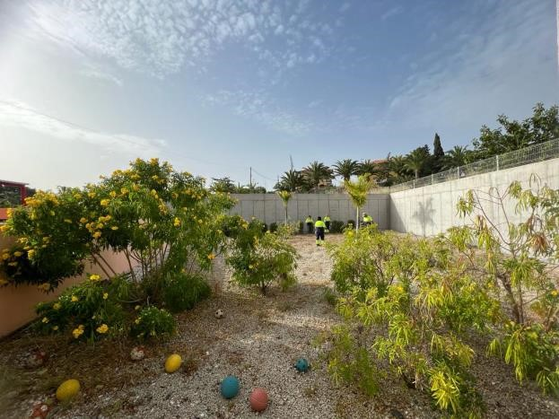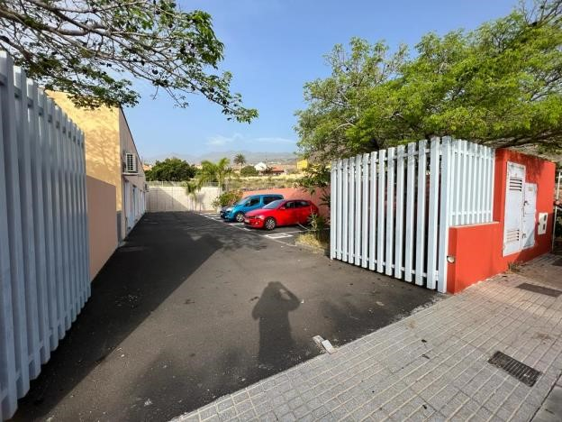

Jardín Parking

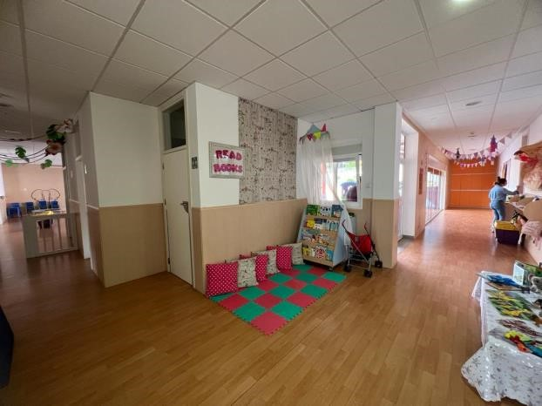
Cód. Validación: 4GZP3NAXKYNDZDT4XE7MCWNMH
Verificación: https://candelaria.sedelectronica.es/
Documento firmado electrónicamente desde la plataforma esPublico Gestiona | Página 22 de 124
Pasillos Sala de Usos Múltiples

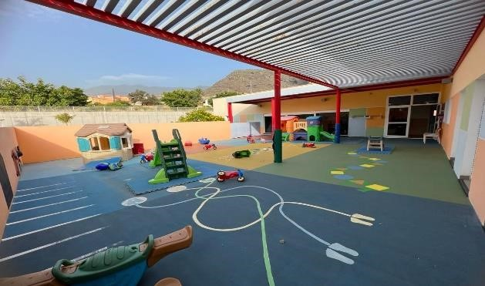

Cocina Patio interior

Aula bebé Zona sueño bebé

Cód. Validación: 4GZP3NAXKYNDZDT4XE7MCWNMH
Verificación: https://candelaria.sedelectronica.es/
Documento firmado electrónicamente desde la plataforma esPublico Gestiona | Página 23 de 124
Aseo zona bebé Aula 1-2 años

Aseo 1-2 años Aula 2-3 años

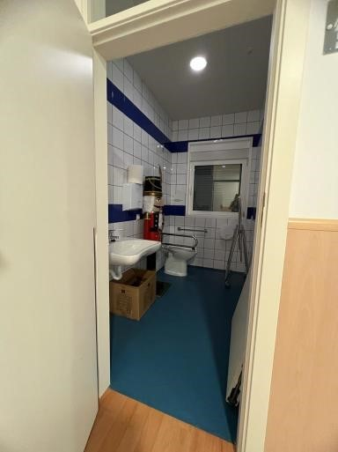

Aseo 2-3 años
Aseo

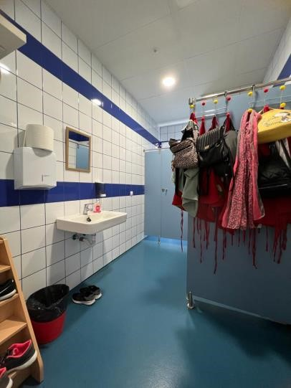
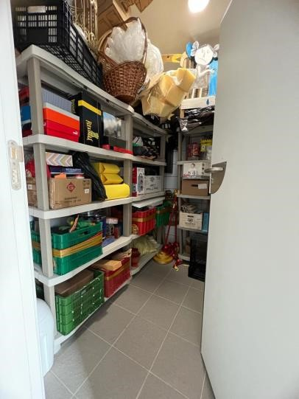
Cód. Validación: 4GZP3NAXKYNDZDT4XE7MCWNMH
Verificación: https://candelaria.sedelectronica.es/
Documento firmado electrónicamente desde la plataforma esPublico Gestiona | Página 24 de 124

Aseo profesorado Almacen 1

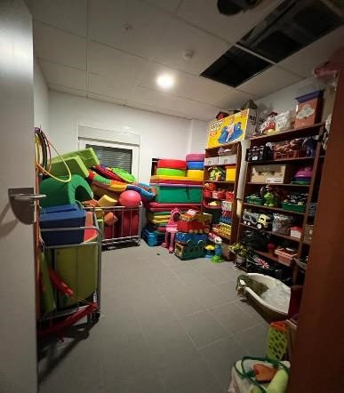
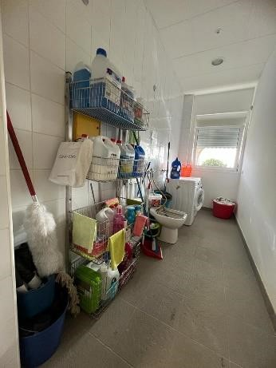
Almacen 2 Cuarto limpieza

13. PLANOS

El plano se ha elaborado tomando de base el levantamiento topográfico realizado por la Oficina Técnica de Candelaria. En este sentido, al superponerlo sobre la base cartográfica del PGO de Candelaria del 2011, puede existir algún desfase o desajuste debido a la diferencia del margen de error que tiene el vuelo de la cartografía del PGO con respecto a la mayor exactitud que ofrece el GPS terrestre utilizado para realizar el levantamiento topográfico.
Cód. Validación: 4GZP3NAXKYNDZDT4XE7MCWNMH
Verificación: https://candelaria.sedelectronica.es/
Documento firmado electrónicamente desde la plataforma esPublico Gestiona | Página 25 de 124

Cód. Validación: 4GZP3NAXKYNDZDT4XE7MCWNMH
Verificación: https://candelaria.sedelectronica.es/
Documento firmado electrónicamente desde la plataforma esPublico Gestiona | Página 26 de 124

Y para que conste a los efectos oportunos, salvo error u omisión, se firma el presente informe.
...”

FUNDAMENTOS JURIDICOS

La Legislación aplicable viene determinada por:
— Los artículos 17 a 36 del Reglamento de Bienes de las Entidades Locales aprobado por Real Decreto 1372/1986, de 13 de junio.
— El artículo 86 del Texto Refundido de las Disposiciones Legales Vigentes en Materia de Régimen Local aprobado por Real Decreto Legislativo 781/1986, de 18 de abril y la disposición transitoria del Reglamento de Bienes de las Entidades Locales (RB), aprobado por Real Decreto 1372/1986, de 13 de junio (BOE de 7 de julio), que establece la obligación de inventariar todos los bienes, cualquiera que sea su naturaleza, y, entre ellos, todos los de dominio público, incluidas las vías públicas.
El Pleno de la corporación Local será el órgano competente para acordar la aprobación del inventario ya formado, su rectificación y comprobación. En este supuesto, se encuentran delegadas las competencias para aprobación, modificación y rectificación del Inventario de Bienes y Derechos de la Corporación en la Junta de Gobierno Local, por acuerdo del pleno celebrado el día 28 de junio de 2019.
Cód. Validación: 4GZP3NAXKYNDZDT4XE7MCWNMH
Verificación: https://candelaria.sedelectronica.es/
Documento firmado electrónicamente desde la plataforma esPublico Gestiona | Página 27 de 124
Visto cuanto antecede, la que suscribe eleva la siguiente propuesta de resolución:

PROPUESTA DE RESOLUCIÓN
PRIMERO: Actualizar el Inventario de bienes de la Corporación, incorporando las rectificaciones oportunas según la ficha que se adjunta correspondiente a la edificación de la Escuela Infantil Municipal, siendo la descripción de la misma la siguiente:
El edificio actual es un volumen de 1 planta que se desarrolla en forma de L, dando frente a la fachada principal y al lindero Norte. En el ala de la fachada principal se sitúan los usos de servicio, administración y sala de usos múltiples, quedando ubicadas las aulas destinadas a bebé, 1-2 años y 2-3 años en el ala que da al Norte, todo ello cosido con un pasillo también en forma de L que conecta con un patio de juegos semi-descubierto central. El conjunto queda rodeado por zona ajardinada y una zona de aparcamiento en el lindero Norte frente al ala de aulas.

SEGUNDO: Aprobar la ficha de inventario 13/54 relativo a la Escuela Infantil Municipal, que se trata de un subelemento edificio del inmueble 1/98 relativo al suelo que lo contiene y que tiene la denominación de “Parcela 1 Brillasol. Morinco”, que transcribe:

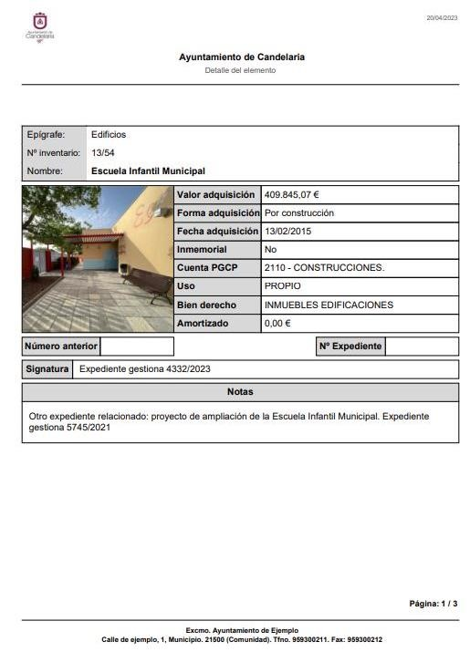
Cód. Validación: 4GZP3NAXKYNDZDT4XE7MCWNMH
Verificación: https://candelaria.sedelectronica.es/
Documento firmado electrónicamente desde la plataforma esPublico Gestiona | Página 28 de 124
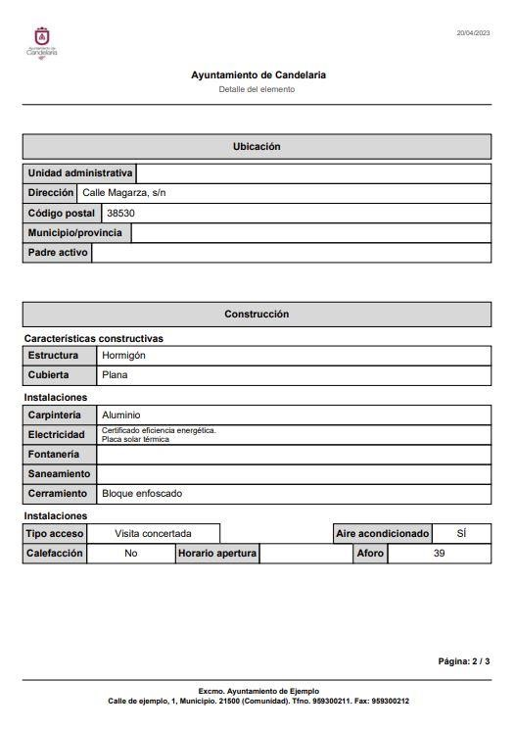
Cód. Validación: 4GZP3NAXKYNDZDT4XE7MCWNMH
Verificación: https://candelaria.sedelectronica.es/
Documento firmado electrónicamente desde la plataforma esPublico Gestiona | Página 29 de 124

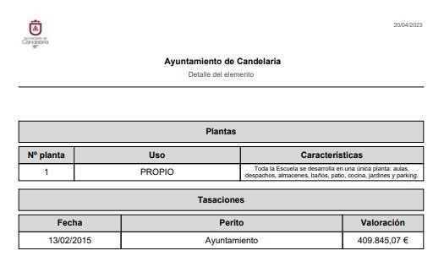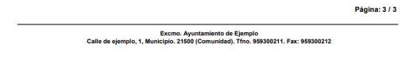

TERCERO: Tramitar la declaración de obra nueva terminada de la edificación a los efectos de su inscripción en el Registro de la propiedad.
CUARTO: Facultar a la Alcaldesa- Presidenta para que realice cuantas actuaciones considere precisas en aplicación del presente acuerdo.”

No obstante, la Junta de Gobierno Local acordará lo más procedente.
Cód. Validación: 4GZP3NAXKYNDZDT4XE7MCWNMH
Verificación: https://candelaria.sedelectronica.es/
Documento firmado electrónicamente desde la plataforma esPublico Gestiona | Página 30 de 124
Consta en el expediente propuesta de la Alcaldesa-Presidenta, de fecha 20 de abril de 2023, cuyo tenor literal es el siguiente:

“PROPUESTA
La que suscribe, Alcaldesa-Presidenta del Ayuntamiento de la Villa de Candelaria, al amparo de lo dispuesto en el Reglamento de Organización, Funcionamiento y Régimen Jurídico de las Entidades Locales, así como en la Ley 7/85, de 2 de abril, Reguladora de las Bases de Régimen Local, tiene el honor de someter a la Junta de Gobierno local la siguiente propuesta:
Visto el informe jurídico de la Técnico de Administración General, Mª del Pilar Chico Delgado conformado por el Secretario General Octavio Manuel Fernández Hernández, de fecha 20 de abril de 2023, que transcrito literalmente dice:

ANTECEDENTES

Visto el expediente iniciado para llevar a cabo la actualización del Inventario de bienes del Ayuntamiento de Candelaria y a la incorporación en el mismo de la edificación de la Escuela Infantil Municipal.

Visto que las entidades locales están obligadas a formar inventario valorado de todos los bienes y derechos que les pertenecen y que será objeto de actualización continua de conformidad con lo dispuesto en los artículos 32 y ss. del Real Decreto 1372/1986, de 13 de junio, por el que se aprueba el Reglamento de Bienes de las Entidades Locales y el artículo 86 del Texto Refundido de las Disposiciones Legales Vigentes en Materia de Régimen Local aprobado por Real Decreto Legislativo 781/1986, de 18 de abril.

Consta en el expediente Certificación Registral sobre la titularidad municipal del suelo que ocupa la Escuela Infantil Municipal.

Dicho suelo forma parte del Inventario de Bienes Municipales con el nº de inmueble 1/98, ficha alta terreno 11/98.

Dicho bien se corresponde con el nº de ficha anterior en el PM 100228 y con el nº de ficha papel anterior al PM nº 1.1.079.
Cód. Validación: 4GZP3NAXKYNDZDT4XE7MCWNMH
Verificación: https://candelaria.sedelectronica.es/
Documento firmado electrónicamente desde la plataforma esPublico Gestiona | Página 31 de 124

Se han realizado los trabajos y trámites necesarios para aprobar y dar de alta en el inventario la edificación de la Escuela Infantil Municipal dentro de la ficha 1/98 correspondiente a la “Parcela Brillasol, parcela 1 Morinco”, parcela sobre la que se ha construido la Escuela Infantil Municipal en una parte de la misma.
Consta en el expediente el informe emitido por la Oficina técnica de fecha 20/04/2023, cuyo tenor literal es el siguiente:

“...Visto el expediente antedicho, en relación a la inscripción registral de la edificación de la Escuela Infantil Municipal en el Inventario Municipal de Bienes y Derechos, en cumplimiento con el artículo 20 del RD 1372/1986, de 13 de junio, Alicia Torres Díaz, Técnica de Bienes Municipales, emite el siguiente informe:
1. DENOMINACIÓN
Escuela Infantil Municipal.

2. NATURALEZA DEL BIEN
Localización: calle Magarza, s/n, Urbanización Brillasol, 38530, Candelaria.

Referencia catastral: 55861A6CS6358N0001BL (referencia catastral de la parcela que contiene la Escuela Infantil Municipal).

Cód. Validación: 4GZP3NAXKYNDZDT4XE7MCWNMH
Verificación: https://candelaria.sedelectronica.es/
Documento firmado electrónicamente desde la plataforma esPublico Gestiona | Página 32 de 124

3. LINDEROS

Norte | Resto de la finca matriz (Ref. catastral 55861A6CS6358N0001BL) en la que está construida la Escuela Infantil Municipal.
Sur | Resto de la finca matriz (Ref. catastral 55861A6CS6358N0001BL) en la que está construida la Escuela Infantil Municipal.
Este | Calle Magarza.
Oeste | Parcela con referencia catastral 5586160CS6358N0001TL.

4. SUPERFICIE
Cuadro de superficies
Edificación | 397,22 m²
Itinerario peatonal exterior | 87,88 m²
Parking | 197,46 m²
Jardín | 641,50 m²
Superficie total de la Escuela Infantil Municipal | 1476,02m²
Cód. Validación: 4GZP3NAXKYNDZDT4XE7MCWNMH
Verificación: https://candelaria.sedelectronica.es/
Documento firmado electrónicamente desde la plataforma esPublico Gestiona | Página 33 de 124
 | Cuadro de superficies útiles del interior de la edificación
 | Aula bebé |  | 30,73 m²
 | Zona de sueño aula bebé |  | 20,40 m²
 | Aseo aula bebé |  | 3,74 m²
 | Aula 1-2 años |  | 29,37 m²
 | Zona de sueño aula 1-2 años |  | 22,70 m²
 | Aseo aula 1-2 años |  | 5,77 m²
 | Aula 2-3 años |  | 36,81 m²
 | Aseo aula 2-3 años |  | 6,27 m²
 | Distribuidor |  | 56,23 m²
 | Cuarto de instalaciones |  | 5,93 m²
 | Aseo público |  | 4,06 m²
 | Enfermería |  | 5,69 m²
 | Almacén |  | 9,62 m²
 | Sala Usos Múltiples |  | 47,17 m²
 | Cocina |  | 19,22 m²
 | Vestíbulo |  | 4,80 m²
 | Despensa |  | 4,40 m²
 | Cuarto residuos |  | 4,35 m²
 | Aseo profesores |  | 8,15 m²
 | Cuarto limpieza |  | 5,68 m²
 | Despacho dirección |  | 14,59 m²
 | Patio |  | 151,96 m²
5. |  | DESCRIPCIÓN GENERAL
El edificio actual es un volumen de 1 planta que se desarrolla en forma de L, dando frente a la fachada principal y al lindero Norte. En el ala de la fachada principal se sitúan los usos de servicio, administración y sala de usos múltiples, quedando ubicadas las aulas destinadas a bebé, 1-2 años y 2-3 años en el ala que da al Norte, todo ello cosido con un pasillo también en forma de L que conecta con un patio de juegos semi-descubierto central. El conjunto queda rodeado por zona ajardinada y una zona de aparcamiento en el lindero Norte frente al ala de aulas.

Nota. - El presente plano tiene carácter de representación gráfica aproximada de la parcela, no encontrándose a escala y definiendo aproximadamente los linderos de la finca según la representación gráfica alternativa. Fuente: GRAFCAN.

6. NATURALEZA DEL DERECHO
Cód. Validación: 4GZP3NAXKYNDZDT4XE7MCWNMH
Verificación: https://candelaria.sedelectronica.es/
Documento firmado electrónicamente desde la plataforma esPublico Gestiona | Página 34 de 124
Bien de servicio público.

7. TÍTULO
Acta de recepción de fecha 13/02/2015 de la obra municipal financiada por el Gobierno de Canarias, construida en el año 2015 sobre la finca registral nº21154 cuyo titular registral en el Registro nº4 de Santa Cruz de Tenerife es el Ayuntamiento de Candelaria.

Cód. Validación: 4GZP3NAXKYNDZDT4XE7MCWNMH
Verificación: https://candelaria.sedelectronica.es/
Documento firmado electrónicamente desde la plataforma esPublico Gestiona | Página 35 de 124

8. DESTINO Y ACUERDO QUE LO HUBIERE DISPUESTO

Destino: Dotacional, 2 plantas.
Plan General de Ordenación de Candelaria.
9. | RÉGIMEN URBANÍSTICO DE APLICACIÓN
INSTRUMENTO DE PLANEAMIENTO: El presente informe se emite respecto al documento de
PLAN GENERAL DE ORDENACION DE CANDELARIA, planeamiento municipal en vigor, con publicaciones en B.O.C. de fecha 10 de mayo de 2007 y B.O.P. de fecha 17 de mayo de 2007 y Modificaciones Puntuales, aprobadas definitivamente por acuerdo del Ayuntamiento Pleno, en sesiones ordinarias de fecha 26 de marzo de 2009 y 29 de diciembre de 2011 y publicada en el BOP de Santa Cruz de Tenerife de fecha 17 de junio de 2009 y 3 de febrero de 2012, respectivamente.

10. CLASIFICACIÓN, CATEGORIZACIÓN Y CALIFICACIÓN DEL SUELO
CLASIFICACION DEL SUELO | Suelo Urbano
CATEGORIZACIÓN DEL SUELO | Suelo Urbano Consolidado
CALIFICACIÓN DEL SUELO | Dotacional, 2 plantas
Cód. Validación: 4GZP3NAXKYNDZDT4XE7MCWNMH
Verificación: https://candelaria.sedelectronica.es/
Documento firmado electrónicamente desde la plataforma esPublico Gestiona | Página 36 de 124

Plano de Orde
nación Estructural 01: clase y categorización del territorio

Plano de Ordenación Detallada Costa de Candelaria nº16

11. COORDENADAS UTM
Cód. Validación: 4GZP3NAXKYNDZDT4XE7MCWNMH
Verificación: https://candelaria.sedelectronica.es/
Documento firmado electrónicamente desde la plataforma esPublico Gestiona | Página 37 de 124
 | Superficie Escuela Infantil Municipal Los Menceyes
Punto | Coordenadas UTM
Nº | X | Y
1 | 365386.9072 | 3138482.6148
2 | 365357.7936 | 3138469.6160
3 | 365360.4896 | 3138445.5658
4 | 365362.3116 | 3138429.2677
5 | 365382.3180 | 3138437.9390
6 | 365402.6201 | 3138446.9804
7 | 365390.7459 | 3138473.8592
1 | 365386.9072 | 3138482.6148

12. FOTOGRAFÍAS

Cód. Validación: 4GZP3NAXKYNDZDT4XE7MCWNMH
Verificación: https://candelaria.sedelectronica.es/
Documento firmado electrónicamente desde la plataforma esPublico Gestiona | Página 38 de 124
Fachada principal de la Escuela Infantil Municipal

Itinerario peatonal interior

Jardín Parking

Cód. Validación: 4GZP3NAXKYNDZDT4XE7MCWNMH
Verificación: https://candelaria.sedelectronica.es/
Documento firmado electrónicamente desde la plataforma esPublico Gestiona | Página 39 de 124
Pasillos Sala de Usos Múltiples

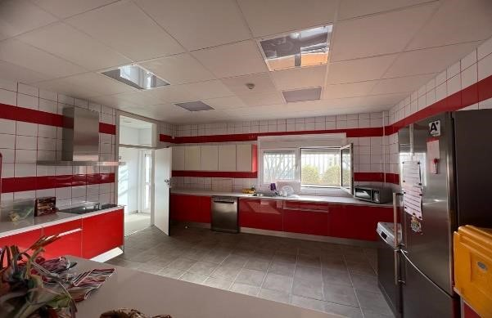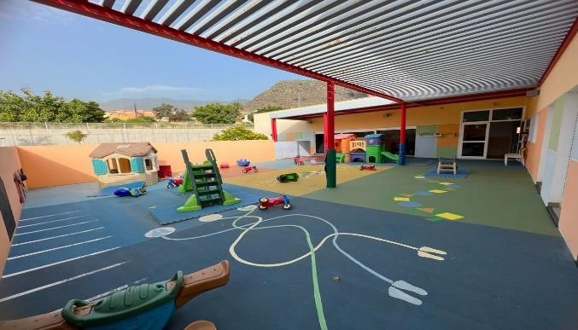
Cocina
Patio interior

Aula bebé Zona sueño bebé

Cód. Validación: 4GZP3NAXKYNDZDT4XE7MCWNMH
Verificación: https://candelaria.sedelectronica.es/
Documento firmado electrónicamente desde la plataforma esPublico Gestiona | Página 40 de 124

Aseo zona bebé Aula 1-2 años

Aseo 1-2 años Aula 2-3 años

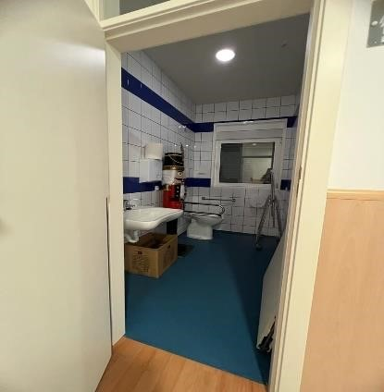

Aseo 2-3 años
Aseo

Cód. Validación: 4GZP3NAXKYNDZDT4XE7MCWNMH
Verificación: https://candelaria.sedelectronica.es/
Documento firmado electrónicamente desde la plataforma esPublico Gestiona | Página 41 de 124

Aseo profesorado Almacen 1

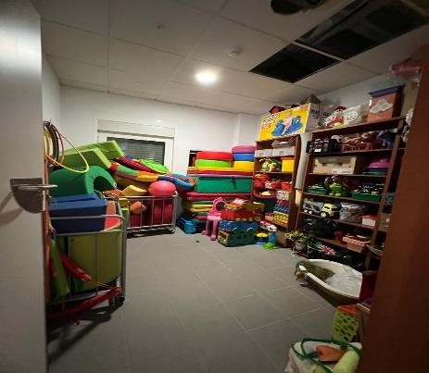
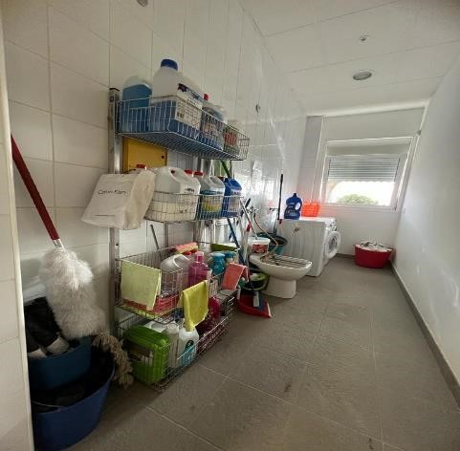
Almacen 2 Cuarto limpieza

13. PLANOS

El plano se ha elaborado tomando de base el levantamiento topográfico realizado por la Oficina Técnica de Candelaria. En este sentido, al superponerlo sobre la base cartográfica del PGO de Candelaria del 2011, puede existir algún desfase o desajuste debido a la diferencia del margen de error que tiene el vuelo de la cartografía del PGO con respecto a la mayor exactitud que ofrece el GPS terrestre utilizado para realizar el levantamiento topográfico.
Cód. Validación: 4GZP3NAXKYNDZDT4XE7MCWNMH
Verificación: https://candelaria.sedelectronica.es/
Documento firmado electrónicamente desde la plataforma esPublico Gestiona | Página 42 de 124

Cód. Validación: 4GZP3NAXKYNDZDT4XE7MCWNMH
Verificación: https://candelaria.sedelectronica.es/
Documento firmado electrónicamente desde la plataforma esPublico Gestiona | Página 43 de 124

Y para que conste a los efectos oportunos, salvo error u omisión, se firma el presente informe.
...”

FUNDAMENTOS JURIDICOS

La Legislación aplicable viene determinada por:
— Los artículos 17 a 36 del Reglamento de Bienes de las Entidades Locales aprobado por Real Decreto 1372/1986, de 13 de junio.
— El artículo 86 del Texto Refundido de las Disposiciones Legales Vigentes en Materia de Régimen Local aprobado por Real Decreto Legislativo 781/1986, de 18 de abril y la disposición transitoria del Reglamento de Bienes de las Entidades Locales (RB), aprobado por Real Decreto 1372/1986, de 13 de junio (BOE de 7 de julio), que establece la obligación de inventariar todos los bienes, cualquiera que sea su naturaleza, y, entre ellos, todos los de dominio público, incluidas las vías públicas.
El Pleno de la corporación Local será el órgano competente para acordar la aprobación del inventario ya formado, su rectificación y comprobación. En este supuesto, se encuentran delegadas las competencias para aprobación, modificación y rectificación del Inventario de Bienes y Derechos de la Corporación en la Junta de Gobierno Local, por acuerdo del pleno celebrado el día 28 de junio de 2019.
Cód. Validación: 4GZP3NAXKYNDZDT4XE7MCWNMH
Verificación: https://candelaria.sedelectronica.es/
Documento firmado electrónicamente desde la plataforma esPublico Gestiona | Página 44 de 124
Visto cuanto antecede, la que suscribe eleva la siguiente propuesta de resolución:

PROPUESTA DE RESOLUCIÓN
PRIMERO: Actualizar el Inventario de bienes de la Corporación, incorporando las rectificaciones oportunas según la ficha que se adjunta correspondiente a la edificación de la Escuela Infantil Municipal, siendo la descripción de la misma la siguiente:
El edificio actual es un volumen de 1 planta que se desarrolla en forma de L, dando frente a la fachada principal y al lindero Norte. En el ala de la fachada principal se sitúan los usos de servicio, administración y sala de usos múltiples, quedando ubicadas las aulas destinadas a bebé, 1-2 años y 2-3 años en el ala que da al Norte, todo ello cosido con un pasillo también en forma de L que conecta con un patio de juegos semi-descubierto central. El conjunto queda rodeado por zona ajardinada y una zona de aparcamiento en el lindero Norte frente al ala de aulas.

SEGUNDO: Aprobar la ficha de inventario 13/54 relativo a la Escuela Infantil Municipal, que se trata de un subelemento edificio del inmueble 1/98 relativo al suelo que lo contiene y que tiene la denominación de “Parcela 1 Brillasol. Morinco”, que transcribe:
Cód. Validación: 4GZP3NAXKYNDZDT4XE7MCWNMH
Verificación: https://candelaria.sedelectronica.es/
Documento firmado electrónicamente desde la plataforma esPublico Gestiona | Página 45 de 124

Cód. Validación: 4GZP3NAXKYNDZDT4XE7MCWNMH
Verificación: https://candelaria.sedelectronica.es/
Documento firmado electrónicamente desde la plataforma esPublico Gestiona | Página 46 de 124

Cód. Validación: 4GZP3NAXKYNDZDT4XE7MCWNMH
Verificación: https://candelaria.sedelectronica.es/
Documento firmado electrónicamente desde la plataforma esPublico Gestiona | Página 47 de 124

TERCERO: Tramitar la declaración de obra nueva terminada de la edificación a los efectos de su inscripción en el Registro de la propiedad.
CUARTO: Facultar a la Alcaldesa- Presidenta para que realice cuantas actuaciones considere precisas en aplicación del presente acuerdo.”

Por lo que se eleva esta propuesta a la Junta de Gobierno Local de esta Corporación, que resolverá como mejor proceda.

No obstante, la Junta de Gobierno Local acordará lo más procedente.

La Junta de Gobierno Local, previo debate y por unanimidad de los miembros presentes, acuerda:

PRIMERO: Actualizar el Inventario de bienes de la Corporación, incorporando las rectificaciones oportunas según la ficha que se adjunta correspondiente a la edificación de la Escuela Infantil Municipal, siendo la descripción de la misma la siguiente:
El edificio actual es un volumen de 1 planta que se desarrolla en forma de L, dando frente a la fachada principal y al lindero Norte. En el ala de la fachada principal se sitúan los usos de servicio, administración y sala de usos múltiples, quedando ubicadas las aulas destinadas a bebé, 1-2 años y 2-3 años en el ala que da al Norte, todo ello cosido con un pasillo también en forma de L que conecta con un patio de juegos semi-descubierto central. El conjunto queda rodeado por zona ajardinada y una zona de aparcamiento en el lindero Norte frente al ala de aulas.

SEGUNDO: Aprobar la ficha de inventario 13/54 relativo a la Escuela Infantil Municipal, que se trata de un subelemento edificio del inmueble 1/98 relativo al suelo que lo contiene y que tiene la denominación de “Parcela 1 Brillasol. Morinco”, que transcribe:
Cód. Validación: 4GZP3NAXKYNDZDT4XE7MCWNMH
Verificación: https://candelaria.sedelectronica.es/
Documento firmado electrónicamente desde la plataforma esPublico Gestiona | Página 48 de 124

Cód. Validación: 4GZP3NAXKYNDZDT4XE7MCWNMH
Verificación: https://candelaria.sedelectronica.es/
Documento firmado electrónicamente desde la plataforma esPublico Gestiona | Página 49 de 124

Cód. Validación: 4GZP3NAXKYNDZDT4XE7MCWNMH
Verificación: https://candelaria.sedelectronica.es/
Documento firmado electrónicamente desde la plataforma esPublico Gestiona | Página 50 de 124

TERCERO: Tramitar la declaración de obra nueva terminada de la edificación a los efectos de su inscripción en el Registro de la propiedad.
CUARTO: Facultar a la Alcaldesa- Presidenta para que realice cuantas actuaciones considere precisas en aplicación del presente acuerdo.

3.- Expediente 4182/2023. Aprobar el texto del Convenio específico de colaboración para la formación en centros de trabajo entre el Ayuntamiento de Candelaria y la Asociación Mensajeros de la Paz.

Consta en el expediente propuesta de la Alcaldesa-Presidenta, de fecha 14 de abril de 2023, cuyo tenor literal es el siguiente:

“Doña María Concepción Brito Núñez, en calidad de Alcaldesa Presidenta, al amparo de lo dispuesto en el Reglamento de Organización, Funcionamiento y Régimen Jurídico de las Entidades Locales, así como en la Ley 7/1985, de 2 de abril, Reguladora de las Bases de Régimen Local.

A la vista del borrador del Convenio específico de colaboración para la formación profesional en centros de trabajo entre el Ayuntamiento de Candelaria y la Asociación Mensajeros de la Paz

Considerando lo establecido en el artículo 86 de la Ley 39/2015, de 1 de octubre, del Procedimiento Administrativo Común de las Administraciones Públicas.

Se propone por parte de esta Alcaldía a la Junta de Gobierno Local la adopción del siguiente acuerdo:
Cód. Validación: 4GZP3NAXKYNDZDT4XE7MCWNMH
Verificación: https://candelaria.sedelectronica.es/
Documento firmado electrónicamente desde la plataforma esPublico Gestiona | Página 51 de 124
Primero: Aprobar el texto del Convenio específico de colaboración para la formación en centros de trabajo entre el Ayuntamiento de Candelaria y la Asociación Mensajeros de la Paz con efectos desde el día de su firma:

“CONVENIO ESPECÍFICO DE COLABORACIÓN ENTRE EL CENTRO DE FORMACIÓN AYUNTAMIENTO DE CANDELARIA Y LA ASOCIACION MENSAJE-
ROS DE LA PAZ CANARIAS. PARA LA REALIZACIÓN DEL MÓDULO DE FORMACIÓN EN CENTROS DE TRABAJO DE ALUMNOS/AS PARTICIPANTES EN LOS CERTIFICADOS DE PROFESIONALIDAD DEL PROGRAMA EXPERIMENTAL DE EMPLEO IMPLÍCATE 2023.

En Candelaria, a de de 2023

REUNIDOS
Por el CENTRO COLABORADOR:

D/Dña.: MARÍA CONCEPCIÓN BRITO NÚÑEZ, con NIF:***1734**, en nombre y representación del centro AYUNTAMIENTO DE CANDELARIA con CIF/NIF nº P3801100C y domicilio social en AVDA. LA CONSTITUCIÓN
Nº 7 municipio CANDELARIA provincia S/C DE TENERIFE teléfono 922 500 800 Y POR LA ASOCIACION:
D: JOSE MANUEL ALFONSO RAMOS con NIF: ***6.27** en nombre y representación de la Asociación Mensajeros de la Paz Canarias con CIF G – 38597332 y domicilio social en C/ El Pilar nº 28, Entresuelo D municipio de Santa
Cruz de Tenerife provincia de Tenerife teléfono 922 285 035

DECLARAN

PRIMERO. - Que se reconocen recíprocamente capacidad y legitimación para la negociación y firma del presente convenio.

SEGUNDO. - Que el objeto del presente convenio es facilitar por parte de la Asociación Mensajeros de la Paz Canarias la realización del módulo de formación práctica en centros de trabajo (FCT) al alumnado del Certificado de Profesionalidad con código SSCS0208, de la acción formativa n.º 31-38/730065, especialidad Atención sociosanitaria a personas dependientes en Instituciones sociales, impartido en el Centro AYUNTAMIENTO DE CANDELARIA,
Cód. Validación: 4GZP3NAXKYNDZDT4XE7MCWNMH
Verificación: https://candelaria.sedelectronica.es/
Documento firmado electrónicamente desde la plataforma esPublico Gestiona | Página 52 de 124

TERCERO. – La Asociación Mensajeros de la Paz Canarias tiene actividad suficiente para acoger al alumnado en prácticas y dispone de las condiciones de espacio y mobiliario necesarios para el desarrollo de las capacidades de la acción formativa señalada.

ACUERDAN

Suscribir el presente convenio de colaboración para la realización del módulo de formación práctica en centros de trabajo, de conformidad con lo establecido en el Real Decreto 395/2007, de 23 de marzo (BOE 11-4-2007), que regula el Subsistema de Formación Profesional para el Empleo, la Orden TAS/718/2008, de 7 de marzo (BOE nº 67 de 18-03-2008), el RD 34/2008 de 18 de enero, que regula los Certificados de Profesionalidad , el RD 721/2011 de 20 de mayo, correspondiente a esta acción formativa y la Resolución 9608/2022 de 28 de septiembre de 2022 , por la que se conceden subvenciones con cargo al Programa Experimental en materia de empleo, convocado por Resolución 10192/2021 de 01 de diciembre de 2021, de la Presidenta del SCE , así como las cláusulas que establece este Convenio y todas aquellas normas que sean de aplicación y que ambas partes conocen y acatan.

Por todo ello se firma el presente Convenio con las siguientes:

CLAUSULAS

PRIMERA. - Objeto. -

El objetivo del presente convenio es facilitar por parte de la asociación suscriptora la realización del módulo de formación práctica en centros de trabajo (FCT) al alumnado de la/s acción/es formativa/s que figura en el cuadro adjunto, del Subsistema de Formación para el Empleo, impartidos en el centro de formación que suscribe el presente convenio.
Cód. Validación: 4GZP3NAXKYNDZDT4XE7MCWNMH
Verificación: https://candelaria.sedelectronica.es/
Documento firmado electrónicamente desde la plataforma esPublico Gestiona | Página 53 de 124
Nº Curso | Especialidad | Horas de prácticas
23-  38/730065 | ATENCIÓN SOCIOSANITARIA A  PERSONAS DEPENDIENTES EN  INSTITUCIONES SOCIALES | 80

SEGUNDA. - Relación entre el alumnado en prácticas y la empresa

La relación entre el alumnado y la empresa en la que realiza las prácticas profesionales, que en ningún caso será de carácter laboral, se efectuará dentro del marco previsto por el RD 395/2007 y su normativa de desarrollo, sin perjuicio de cualquier otra que fuera de aplicación.

La empresa no podrá cubrir ni siquiera con carácter interino, ningún puesto de trabajo con un alumno/a en prácticas, salvo que se establezca al efecto una relación laboral retribuida. En este caso, se considerarán extinguidas las prácticas con respecto a este alumno/a, debiendo la empresa comunicar este hecho al Centro de formación para formalizar su baja.

TERCERA. - Inicio de las prácticas y póliza de accidentes.

Las prácticas se iniciarán en la fecha que se comunique en el documento establecido al efecto.
Con carácter previo, el centro de formación presentará la siguiente documentación al Servicio Canario de Empleo:

- Convenio debidamente firmado y sellado entre la empresa y el centro colaborador
- Programa formativo (anexo VIII de la Orden ESS/1897/2013, de 10 de octubre)

El centro de formación formalizará, antes del inicio de las prácticas, una póliza de accidentes de los alumno/as, facilitando copia de la misma a la asociación, que deberá tener contratadas las siguientes coberturas:

- Fallecimiento por accidente: importe asegurado de treinta y seis mil euros (36.000 Euros).
- Invalidez absoluta y permanente por accidente: importe asegurado de cuarenta mil euros (40.000 Euros).
- Invalidez permanente parcial por accidente: importe que corresponda según baremo.
- Asistencia ilimitada sanitaria por accidente, más el riesgo “in itinere”.
Cód. Validación: 4GZP3NAXKYNDZDT4XE7MCWNMH
Verificación: https://candelaria.sedelectronica.es/
Documento firmado electrónicamente desde la plataforma esPublico Gestiona | Página 54 de 124

En todo caso, el alumnado quedará exento de la responsabilidad civil por daños frente a terceros producidos durante la realización de prácticas en empresas, siendo responsable el centro de formación, para lo que podrá concertar una póliza.

En cada centro de trabajo donde se vaya a impartir el módulo de FCT deberá constar:

- copia u original de la póliza de seguro de alumnos suscrita por el centro colaborador – convenio
- autorización de alumno menor de edad – ficha relación de alumnos iniciales y tutor – control de asistencia.
- Programa formativo según modelo Anexo VIII, Orden ESS 1897/2013 y escala evaluativa
- documentación para el seguimiento en las visitas presenciales al alumno.

CUARTA. Contenido del módulo de prácticas.

Con el fin de garantizar que las actividades a desarrollar por el alumnado en el módulo F.C.T. se ajusten al certificado realizado, se tendrá en cuenta el contenido de las mismas establecido en el correspondiente Real Decreto que regule dicho certificado; sin perjuicio de que dichas actividades puedan ser supervisadas por parte del Servicio Canario de Empleo a través del personal que tenga asignado para esta tarea.

El centro de formación y la empresa elaborarán conjuntamente el programa formativo de acuerdo con lo que establezca cada certificado de profesionalidad. Dicho programa formativo, que se adjuntará al convenio, incluirá criterios de evaluación observables y medibles, debiendo constar los departamentos de trabajo por los que rotará el alumno/a y las tareas a desarrollar, con sus horas correspondientes, así como el seguimiento y evaluación de los alumnos/as y su evaluación final de acuerdo con los criterios de evaluación del mencionado módulo de prácticas.

QUINTA. - Desarrollo de las prácticas

El módulo de formación práctica se desarrollará en los centros de trabajo que tengan actividad suficiente para acoger alumnos/as en prácticas, siempre que dispongan de espacio y mobiliario necesario para el desarrollo de las mismas.
Cód. Validación: 4GZP3NAXKYNDZDT4XE7MCWNMH
Verificación: https://candelaria.sedelectronica.es/
Documento firmado electrónicamente desde la plataforma esPublico Gestiona | Página 55 de 124
CENTRO DE TRABAJO | DIRECCIÓN
Centro Ocupacional Los Alisios | Juan Alvarez Delgado, 20. Santa Cruz de Tenerife

Con carácter general, las prácticas no superarán las 40 horas semanales. El número de horas diarias de las prácticas no podrá ser superior a 8, ni inferior a 4, salvo cuando exista simultaneidad con el curso, en cuyo caso sí podrá ser inferior a 4 horas, sin que la suma total de horas del curso y horas de prácticas supere las 8 horas diarias.

En el desarrollo de las prácticas, se tendrá en cuenta el horario de los centros de trabajo. El horario fijado deberá estar comprendido entre las 8:00 y las 22:00 horas, salvo para aquellos certificados que por su naturaleza impidan que se desarrollen dentro de este horario, en cuyo caso se acordará con el centro de formación, aportando al SCE informe motivado que se refleje en el programa formativo de las prácticas.

SEXTA. - Sistema de tutoría para el seguimiento y evaluación de la realización de las prácticas

En el seguimiento y valoración de las prácticas realizadas, de acuerdo con la programación establecida, intervendrá, de una parte, el formador del centro de formación y, de otra, personal de la empresa donde se realizan las prácticas.

Las funciones principales del tutor/a del centro de formación son:

- Acordar el programa formativo con la empresa.
- Realizar, junto con el tutor designado por la empresa, el seguimiento y la evaluación de los alumnos.

Respecto al seguimiento y evaluación de los alumnos programará una serie de actividades con objeto de facilitar el desarrollo de este módulo, entre las que se incluyen:

1. Explicar a los alumnos las condiciones tecnológicas de la empresa (actividades, puestos de trabajo, seguridad y salud laboral; etc.) 2. Presentar a los alumnos en la empresa.
- Periódicamente (en función de la duración del módulo) visitar la empresa para realizar el seguimiento de las actividades.
- Acción tutorial con los alumnos (dificultades, aclaraciones; etc.).
- Planificar y realizar la evaluación de los alumnos junto con el tutor de empresa. Para ello se tendrá en cuenta lo establecido sobre procedimientos, métodos e instrumentos de evaluación
Cód. Validación: 4GZP3NAXKYNDZDT4XE7MCWNMH
Verificación: https://candelaria.sedelectronica.es/
Documento firmado electrónicamente desde la plataforma esPublico Gestiona | Página 56 de 124

La empresa donde se desarrollen las prácticas designará un tutor/a que desempeñe una actividad igual o afín a la especialidad en la que haya sido formado el alumno/a que tendrá las siguientes funciones:

- Dirigir las actividades formativas de los alumnos en el centro de trabajo.
- Orientar a los alumnos durante el periodo de prácticas no laborales en la empresa.
- Valorar el progreso de los alumnos y evaluarlos junto con el tutor del centro formativo.

En cualquier momento del desarrollo de las prácticas, el SCE podrá visitar las instalaciones de la empresa para supervisar las condiciones de realización de las prácticas que figuran en el presente convenio y verificar el cumplimiento de los requisitos establecidos para ello.

SÉPTIMA. - Baja e incidencias del alumno/a en prácticas.

La empresa, previa comunicación al centro de formación, podrá excluir de la participación en las prácticas a aquellos alumnos/as que:

- Incurran en más de tres faltas de asistencia no justificadas en un mes.
- Incurran en faltas de puntualidad, incorrecto comportamiento, o falta de aprovechamiento, a criterio del responsable del seguimiento de las mismas, previa audiencia al interesado/a.
- Lo soliciten motivadamente.

En todos los citados casos, así como cuando se produzcan variaciones en las fechas de ejecución de las prácticas, horario, suspensión etc.…, la empresa está obligada a comunicar de forma inmediata al centro de formación esta circunstancia.

OCTAVA. - Derechos y obligaciones.

- La empresa deberá comunicar a los representantes legales de los trabajadores/as los convenios de prácticas que se suscriban.
- El centro de formación y la empresa elaborarán conjuntamente el seguimiento y evaluación final de los alumnos/as de acuerdo con los criterios de evaluación del mencionado módulo de prácticas.
Cód. Validación: 4GZP3NAXKYNDZDT4XE7MCWNMH
Verificación: https://candelaria.sedelectronica.es/
Documento firmado electrónicamente desde la plataforma esPublico Gestiona | Página 57 de 124
- El centro de formación deberá presentar al SCE dentro de los 30 días siguientes a la finalización de las prácticas la siguiente documentación elaborada conjuntamente con la empresa consistente en:

- Controles de asistencia.
- Escala evaluativa en base al anexo VIII de la Orden ESS1897 y sistema de seguimiento del tutor del Centro Colaborador, debidamente cumplimentada y firmada por los tutores que aprecen asignados en el Programa formativo (anexo VIII) y mecanizadas en el aplicativo SISPECAN.

NOVENA. - Vigencia.

Este convenio entrará en vigor desde la fecha de la firma del mismo y finalizará una vez que el alumno/a haya completado el nº de horas de prácticas establecido en la cláusula, PRIMERA del presente convenio.

DÉCIMA. - Causas de extinción.

Serán causas de extinción del convenio:

  - El cese de la actividad de la empresa.
  - Fuerza mayor que imposibilite el desarrollo de las actividades programadas.
  - El mutuo acuerdo entre las partes firmantes del mismo.

  - El incumplimiento de alguna de las cláusulas establecidas en el convenio.
  - La modificación por alguna de las partes de las cláusulas del presente convenio.
  - La denuncia del convenio por cualquiera de las partes, siempre que se hubiese realizado con una antelación suficiente a la fecha de finalización.

UNDÉCIMA. - Se autoriza al Centro de formación y al SCE, al tratamiento informático de sus datos y la tramitación documental de todos los procesos que lleva la tramitación de prácticas en empresas, a los efectos dispuestos en la Ley Orgánica 15/1999 de 13 de diciembre de Protección de Datos de Carácter Personal y demás normativa de desarrollo.

Y en prueba de conformidad, se firma el presente Convenio de Colaboración por triplicado, en el lugar y fecha arriba indicados”

Cód. Validación: 4GZP3NAXKYNDZDT4XE7MCWNMH
Verificación: https://candelaria.sedelectronica.es/
Documento firmado electrónicamente desde la plataforma esPublico Gestiona | Página 58 de 124
Segundo: Facultar a la Alcaldía para la suscripción de este Convenio específico de colaboración para la formación en centros de trabajo entre el Ayuntamiento de Candelaria y la empresa Asociación Mensajeros de la Paz y cualquier otro documento que en su caso sea preciso para la efectividad del presente acuerdo.”

No obstante, la Junta de Gobierno Local acordará lo más procedente.

Consta en el expediente Informe Jurídico emitido por Doña María del Pilar Chico Delgado, Técnico de la Administración General, del 14 de abril de 2023, el siguiente tenor literal:

“INFORME JURÍDICO
Visto el expediente referenciado, Doña María Pilar Chico Delgado, Técnico de Administración General, emite el siguiente informe:

Antecedentes de hecho
Vista la Propuesta de Alcaldía, de 14 de abril de 2023, relativa a la aprobación y suscripción del Convenio específico de colaboración para la realización de prácticas en empresas (formación en centros de trabajo), entre el Ayuntamiento de Candelaria y la Asociación Mensajero de la Paz.
Obra en el expediente póliza de Responsabilidad Civil núm. 0962270005971/ 000 con fecha de vigencia desde el 28/11/2022 hasta el 27/11/2023 y póliza de accidentes núm. 003001082326 con fecha de vigencia desde el 01/03/2023 hasta 01/08/2023.

Fundamentos de derecho

Resultan de aplicación los siguientes:

- Ley 39/2015, de 1 de octubre del Procedimiento Administrativo Común de las
Administraciones Públicas:

El art. 86.1 que establece que “Las Administraciones Públicas podrán celebrar acuerdos, pactos, convenios o contratos con personas tanto de Derecho público como privado, siempre que no sean contrarios al ordenamiento jurídico ni versen sobre materias no susceptibles de transacción y tengan por objeto satisfacer el interés público que tienen encomendado, con el alcance, efectos y régimen jurídico específico que, en su caso, prevea la disposición que lo regule, pudiendo tales actos tener la consideración de finalizadores de los procedimientos administrativos o insertarse en los mismos con carácter previo, vinculante o no, a la resolución que les ponga fin.”

El art. 86.2 que establece que “Los citados instrumentos deberán establecer como contenido mínimo la identificación de las partes intervinientes, el ámbito personal, funcional y territorial, y el plazo de vigencia, debiendo publicarse o no según su naturaleza y las personas a las que estuvieran destinados.”
Cód. Validación: 4GZP3NAXKYNDZDT4XE7MCWNMH
Verificación: https://candelaria.sedelectronica.es/
Documento firmado electrónicamente desde la plataforma esPublico Gestiona | Página 59 de 124

- Ley 40/2015, de 1 de octubre, de Régimen Jurídico del Sector Público:

El art. 47.1, establece que “Son convenios los acuerdos con efectos jurídicos adoptados por las Administraciones Públicas, los organismos públicos y entidades de derecho público vinculados o dependientes o las Universidades públicas entre sí o con sujetos de derecho privado para un fin común.
…. Los convenios no podrán tener por objeto prestaciones propias de los contratos. En tal caso, su naturaleza y régimen jurídico se ajustará a lo previsto en la legislación de contratos del sector público.”
El art. 48.1 del mismo cuerpo legal señala que “Las Administraciones Públicas, sus organismos públicos y entidades de derecho público vinculados o dependientes y las Universidades públicas, en el ámbito de sus respectivas competencias, podrán suscribir convenios con sujetos de derecho público y privado, sin que ello pueda suponer cesión de la titularidad de la competencia.
El punto 3 del citado artículo señala que “La suscripción de convenios deberá mejorar la eficiencia de la gestión pública, facilitar la utilización conjunta de medios y servicios públicos, contribuir a la realización de actividades de utilidad pública …”
El punto 8 del mismo establece que “Los convenios se perfeccionan por la prestación del consentimiento de las partes.”
El artículo 49. 1 de la citada ley, en cuanto al contenido que deben de incluir los convenios de colaboración.
Y el artículo 49.2 señala que “En cualquier momento antes de la finalización del plazo previsto en el apartado anterior, los firmantes del convenio podrán acordar unánimemente su prórroga por un periodo de hasta cuatro años adicionales o su extinción”.
Los convenios suscritos por la Administración General del Estado o alguno de sus organismos públicos o entidades de derecho público vinculados o dependientes resultarán eficaces una vez inscritos en el Registro Electrónico estatal de Órganos e Instrumentos de Cooperación del sector público estatal, al que se refiere la disposición adicional séptima y publicados en el «Boletín Oficial del Estado». Previamente y con carácter facultativo, se podrán publicar en el Boletín Oficial de la Comunidad Autónoma o de la provincia, que corresponda a la otra Administración firmante.
En cuanto al órgano competente, es la Junta de Gobierno Local el órgano competente que tiene atribuido la competencia para la aprobación de programas, planes, convenios con entidades públicas o privadas para consecución de los fines de interés público, así como la autorización a la Alcaldesa - Presidenta, para actuar y firmar en los citados convenios, planes o programas, en virtud de delegación del pleno adoptada en el acuerdo primero, punto 6 de la sesión plenaria de 28 de junio de 2019, en el que se establece “ Primero: Delegar en la Junta de Gobierno Local las siguientes atribuciones del Pleno de la Corporación:… 6.- La aprobación de programas, planes o convenios con entidades públicas o privadas para la consecución de fines de interés público, así como la autorización al Alcalde Presidente para actuar y firmar, en los citados convenios, planes o programas, ante cualquier Administración Pública u órganos de ésta, en los términos previstos en la Ley Territorial 14/1.990, de Régimen Jurídico de las Administraciones Públicas de Canarias…”
Cód. Validación: 4GZP3NAXKYNDZDT4XE7MCWNMH
Verificación: https://candelaria.sedelectronica.es/
Documento firmado electrónicamente desde la plataforma esPublico Gestiona | Página 60 de 124

Por parte de este Ayuntamiento los convenios deberán ser suscritos por la Alcaldesa-Presidenta haciendo uso de las competencias previstas en el art 21.1 b de la Ley 7/1985 de 2 de abril Reguladora de Bases de Régimen Local, del art 41.12 del Real Decreto Legislativo 2568/1986, de 28 de noviembre por el que se aprueba el Reglamento de Organización, Funcionamiento y Régimen Jurídico de las Entidades Locales, en orden a la suscripción de documentos que vinculen contractualmente a la Entidad Local a la cual representa.
A la vista de cuanto antecede, la informante estima que es posible jurídicamente la aprobación y suscripción del Convenio específico de colaboración para la realización de prácticas en empresas (formación en centros de trabajo) entre el Ayuntamiento de Candelaria y la empresa Asociación
Mensajeros de la Paz y formula la siguiente Propuesta de Resolución, para que por la Junta de Gobierno Local se acuerde:

Propuesta de resolución

PRIMERO. - Aprobar y suscribir el Convenio específico de colaboración para la formación en centros de trabajo entre el Ayuntamiento de Candelaria Y LA ASOCIACIÓN MENSAJEROS DE LA PAZ, en los términos propuestos por la Sra. Alcaldesa Presidenta y del siguiente tenor literal: “CONVENIO ESPECÍFICO DE COLABORACIÓN ENTRE EL CENTRO DE FORMACIÓN AYUNTAMIENTO DE CANDELARIA Y LA ASOCIACION MENSAJE-
ROS DE LA PAZ CANARIAS. PARA LA REALIZACIÓN DEL MÓDULO DE FORMACIÓN EN CENTROS DE TRABAJO DE ALUMNOS/AS PARTICIPANTES EN LOS CERTIFICADOS DE PROFESIONALIDAD DEL PROGRAMA EXPERIMENTAL DE EMPLEO IMPLÍCATE 2023.

En Candelaria, a de de 2023

REUNIDOS
Por el CENTRO COLABORADOR:

D/Dña.: MARÍA CONCEPCIÓN BRITO NÚÑEZ, con NIF:***1734**, en nombre y representación del centro AYUNTAMIENTO DE CANDELARIA con CIF/NIF nº
P3801100C y domicilio social en AVDA. LA CONSTITUCIÓN
Nº 7 municipio CANDELARIA provincia S/C DE TENERIFE teléfono 922 500 800 Y POR LA ASOCIACION:
D: JOSE MANUEL ALFONSO RAMOS con NIF: ***6527** en nombre y representación de la Asociación Mensajeros de la Paz Canarias con CIF G – 38597332 y domicilio social en C/ El Pilar nº 28, Entresuelo D municipio de Santa
Cód. Validación: 4GZP3NAXKYNDZDT4XE7MCWNMH
Verificación: https://candelaria.sedelectronica.es/
Documento firmado electrónicamente desde la plataforma esPublico Gestiona | Página 61 de 124
Cruz de Tenerife provincia de Tenerife teléfono 922 285 035

DECLARAN

PRIMERO. - Que se reconocen recíprocamente capacidad y legitimación para la negociación y firma del presente convenio.

SEGUNDO. - Que el objeto del presente convenio es facilitar por parte de la Asociación Mensajeros de la Paz Canarias la realización del módulo de formación práctica en centros de trabajo (FCT) al alumnado del Certificado de Profesionalidad con código SSCS0208, de la acción formativa n.º 23-38/730065, especialidad Atención sociosanitaria a personas dependientes en Instituciones sociales, impartido en el Centro AYUNTAMIENTO DE CANDELARIA,

TERCERO. – La Asociación Mensajeros de la Paz Canarias tiene actividad suficiente para acoger al alumnado en prácticas y dispone de las condiciones de espacio y mobiliario necesarios para el desarrollo de las capacidades de la acción formativa señalada.

ACUERDAN

Suscribir el presente convenio de colaboración para la realización del módulo de formación práctica en centros de trabajo, de conformidad con lo establecido en el Real Decreto 395/2007, de 23 de marzo (BOE 11-4-2007), que regula el Subsistema de Formación Profesional para el Empleo, la Orden TAS/718/2008, de 7 de marzo (BOE nº 67 de 18-03-2008), el RD 34/2008 de 18 de enero, que regula los Certificados de Profesionalidad , el RD 721/2011 de 20 de mayo, correspondiente a esta acción formativa y la Resolución 9608/2022 de 28 de septiembre de 2022 , por la que se conceden subvenciones con cargo al Programa Experimental en materia de empleo, convocado por Resolución 10192/2021 de 01 de diciembre de 2021, de la Presidenta del SCE , así como las cláusulas que establece este Convenio y todas aquellas normas que sean de aplicación y que ambas partes conocen y acatan.

Por todo ello se firma el presente Convenio con las siguientes:

CLAUSULAS

PRIMERA. - Objeto. -
Cód. Validación: 4GZP3NAXKYNDZDT4XE7MCWNMH
Verificación: https://candelaria.sedelectronica.es/
Documento firmado electrónicamente desde la plataforma esPublico Gestiona | Página 62 de 124

El objetivo del presente convenio es facilitar por parte de la asociación suscriptora la realización del módulo de formación práctica en centros de trabajo (FCT) al alumnado de la/s acción/es formativa/s que figura en el cuadro adjunto, del Subsistema de Formación para el Empleo, impartidos en el centro de formación que suscribe el presente convenio.

Nº Curso | Especialidad | Horas de  prácticas
23-  38/730065 | ATENCIÓN  SOCIOSANI-  TARIA A  PERSONAS  DEPENDIEN-  TES EN  INSTITUCI-  ONES SOCIALES | 80

SEGUNDA. - Relación entre el alumnado en prácticas y la empresa

La relación entre el alumnado y la empresa en la que realiza las prácticas profesionales, que en ningún caso será de carácter laboral, se efectuará dentro del marco previsto por el RD 395/2007 y su normativa de desarrollo, sin perjuicio de cualquier otra que fuera de aplicación.

La empresa no podrá cubrir ni siquiera con carácter interino, ningún puesto de trabajo con un alumno/a en prácticas, salvo que se establezca al efecto una relación laboral retribuida. En este caso, se considerarán extinguidas las prácticas con respecto a este alumno/a, debiendo la empresa comunicar este hecho al Centro de formación para formalizar su baja.

TERCERA. - Inicio de las prácticas y póliza de accidentes.

Las prácticas se iniciarán en la fecha que se comunique en el documento establecido al efecto.
Con carácter previo, el centro de formación presentará la siguiente documentación al Servicio Canario de Empleo:

- Convenio debidamente firmado y sellado entre la empresa y el centro colaborador
- Programa formativo (anexo VIII de la Orden ESS/1897/2013, de 10 de octubre)

El centro de formación formalizará, antes del inicio de las prácticas, una póliza de accidentes de los alumno/as, facilitando copia de la misma a la asociación, que deberá tener contratadas las siguientes coberturas:
Cód. Validación: 4GZP3NAXKYNDZDT4XE7MCWNMH
Verificación: https://candelaria.sedelectronica.es/
Documento firmado electrónicamente desde la plataforma esPublico Gestiona | Página 63 de 124

- Fallecimiento por accidente: importe asegurado de treinta y seis mil euros (36.000 Euros).
- Invalidez absoluta y permanente por accidente: importe asegurado de cuarenta mil euros (40.000 Euros).
- Invalidez permanente parcial por accidente: importe que corresponda según baremo.
- Asistencia ilimitada sanitaria por accidente, más el riesgo “in itinere”.

En todo caso, el alumnado quedará exento de la responsabilidad civil por daños frente a terceros producidos durante la realización de prácticas en empresas, siendo responsable el centro de formación, para lo que podrá concertar una póliza.

En cada centro de trabajo donde se vaya a impartir el módulo de FCT deberá constar:

- copia u original de la póliza de seguro de alumnos suscrita por el centro colaborador – convenio
- autorización de alumno menor de edad – ficha relación de alumnos iniciales y tutor – control de asistencia.
- Programa formativo según modelo Anexo VIII, Orden ESS 1897/2013 y escala evaluativa
- documentación para el seguimiento en las visitas presenciales al alumno.

CUARTA. Contenido del módulo de prácticas.

Con el fin de garantizar que las actividades a desarrollar por el alumnado en el módulo F.C.T. se ajusten al certificado realizado, se tendrá en cuenta el contenido de las mismas establecido en el correspondiente Real Decreto que regule dicho certificado; sin perjuicio de que dichas actividades puedan ser supervisadas por parte del Servicio Canario de Empleo a través del personal que tenga asignado para esta tarea.

El centro de formación y la empresa elaborarán conjuntamente el programa formativo de acuerdo con lo que establezca cada certificado de profesionalidad. Dicho programa formativo, que se adjuntará al convenio, incluirá criterios de evaluación observables y medibles, debiendo constar los departamentos de trabajo por los que rotará el alumno/a y las tareas a desarrollar, con sus horas correspondientes, así como el seguimiento y evaluación de los alumnos/as y su evaluación final de acuerdo con los criterios de evaluación del mencionado módulo de prácticas.

QUINTA. - Desarrollo de las prácticas
Cód. Validación: 4GZP3NAXKYNDZDT4XE7MCWNMH
Verificación: https://candelaria.sedelectronica.es/
Documento firmado electrónicamente desde la plataforma esPublico Gestiona | Página 64 de 124
El módulo de formación práctica se desarrollará en los centros de trabajo que tengan actividad suficiente para acoger alumnos/as en prácticas, siempre que dispongan de espacio y mobiliario necesario para el desarrollo de las mismas.

Centro Ocupacional Los Alisios | Juan Alvarez Del-  gado, 20. Santa Cruz de Tenerife
CENTRO DE TRABAJO DIRECCIÓN

Con carácter general, las prácticas no superarán las 40 horas semanales. El número de horas diarias de las prácticas no podrá ser superior a 8, ni inferior a 4, salvo cuando exista simultaneidad con el curso, en cuyo caso sí podrá ser inferior a 4 horas, sin que la suma total de horas del curso y horas de prácticas supere las 8 horas diarias.

En el desarrollo de las prácticas, se tendrá en cuenta el horario de los centros de trabajo. El horario fijado deberá estar comprendido entre las 8:00 y las 22:00 horas, salvo para aquellos certificados que por su naturaleza impidan que se desarrollen dentro de este horario, en cuyo caso se acordará con el centro de formación, aportando al SCE informe motivado que se refleje en el programa formativo de las prácticas.

SEXTA. - Sistema de tutoría para el seguimiento y evaluación de la realización de las prácticas

En el seguimiento y valoración de las prácticas realizadas, de acuerdo con la programación establecida, intervendrá, de una parte, el formador del centro de formación y, de otra, personal de la empresa donde se realizan las prácticas.

Las funciones principales del tutor/a del centro de formación son:

- Acordar el programa formativo con la empresa.
- Realizar, junto con el tutor designado por la empresa, el seguimiento y la evaluación de los alumnos.

Respecto al seguimiento y evaluación de los alumnos programará una serie de actividades con objeto de facilitar el desarrollo de este módulo, entre las que se incluyen:

- Explicar a los alumnos las condiciones tecnológicas de la empresa (actividades, puestos de trabajo, seguridad y salud laboral; etc.)
- Presentar a los alumnos en la empresa.
- Periódicamente (en función de la duración del módulo) visitar la empresa para realizar el seguimiento de las actividades.
- Acción tutorial con los alumnos (dificultades, aclaraciones; etc.).
Cód. Validación: 4GZP3NAXKYNDZDT4XE7MCWNMH
Verificación: https://candelaria.sedelectronica.es/
Documento firmado electrónicamente desde la plataforma esPublico Gestiona | Página 65 de 124
- Planificar y realizar la evaluación de los alumnos junto con el tutor de empresa. Para ello se tendrá en cuenta lo establecido sobre procedimientos, métodos e instrumentos de evaluación

La empresa donde se desarrollen las prácticas designará un tutor/a que desempeñe una actividad igual o afín a la especialidad en la que haya sido formado el alumno/a que tendrá las siguientes funciones:

- Dirigir las actividades formativas de los alumnos en el centro de trabajo.
- Orientar a los alumnos durante el periodo de prácticas no laborales en la empresa.
- Valorar el progreso de los alumnos y evaluarlos junto con el tutor del centro formativo.

En cualquier momento del desarrollo de las prácticas, el SCE podrá visitar las instalaciones de la empresa para supervisar las condiciones de realización de las prácticas que figuran en el presente convenio y verificar el cumplimiento de los requisitos establecidos para ello.

SÉPTIMA. - Baja e incidencias del alumno/a en prácticas.

La empresa, previa comunicación al centro de formación, podrá excluir de la participación en las prácticas a aquellos alumnos/as que:

- Incurran en más de tres faltas de asistencia no justificadas en un mes.
- Incurran en faltas de puntualidad, incorrecto comportamiento, o falta de aprovechamiento, a criterio del responsable del seguimiento de las mismas, previa audiencia al interesado/a.
- Lo soliciten motivadamente.

En todos los citados casos, así como cuando se produzcan variaciones en las fechas de ejecución de las prácticas, horario, suspensión etc.…, la empresa está obligada a comunicar de forma inmediata al centro de formación esta circunstancia.

OCTAVA. - Derechos y obligaciones.

- La empresa deberá comunicar a los representantes legales de los trabajadores/as los convenios de prácticas que se suscriban.
- El centro de formación y la empresa elaborarán conjuntamente el seguimiento y evaluación final de los alumnos/as de acuerdo con los criterios de evaluación del mencionado módulo de prácticas.
- El centro de formación deberá presentar al SCE dentro de los 30 días siguientes a la finalización de las prácticas la siguiente documentación elaborada conjuntamente con la empresa consistente en:

- Controles de asistencia.
- Escala evaluativa en base al anexo VIII de la Orden ESS1897 y sistema de seguimiento del tutor del Centro Colaborador, debidamente cumplimentada y firmada por los tutores que aprecen asignados en el Programa formativo (anexo VIII) y mecanizadas en el aplicativo SISPECAN.
Cód. Validación: 4GZP3NAXKYNDZDT4XE7MCWNMH
Verificación: https://candelaria.sedelectronica.es/
Documento firmado electrónicamente desde la plataforma esPublico Gestiona | Página 66 de 124

NOVENA. - Vigencia.

Este convenio entrará en vigor desde la fecha de la firma del mismo y finalizará una vez que el alumno/a haya completado el nº de horas de prácticas establecido en la cláusula, PRIMERA del presente convenio.

DÉCIMA. - Causas de extinción.

Serán causas de extinción del convenio:

- El cese de la actividad de la empresa.
- Fuerza mayor que imposibilite el desarrollo de las actividades programadas.
- El mutuo acuerdo entre las partes firmantes del mismo.

- El incumplimiento de alguna de las cláusulas establecidas en el convenio.
- La modificación por alguna de las partes de las cláusulas del presente convenio.
- La denuncia del convenio por cualquiera de las partes, siempre que se hubiese realizado con una antelación suficiente a la fecha de finalización.

UNDÉCIMA. - Se autoriza al Centro de formación y al SCE, al tratamiento informático de sus datos y la tramitación documental de todos los procesos que lleva la tramitación de prácticas en empresas, a los efectos dispuestos en la Ley Orgánica 15/1999 de 13 de diciembre de Protección de Datos de Carácter Personal y demás normativa de desarrollo.

Y en prueba de conformidad, se firma el presente Convenio de Colaboración por triplicado, en el lugar y fecha arriba indicados”

SEGUNDO. - Facultar a la Alcaldesa- Presidenta para la firma del citado Convenio específico de colaboración y de la documentación precisa para la ejecución del mismo.

TERCERO. - Dar traslado del acuerdo que se adopte a la empresa Asociación Mensajeros de la Paz a los efectos oportunos.”

Cód. Validación: 4GZP3NAXKYNDZDT4XE7MCWNMH
Verificación: https://candelaria.sedelectronica.es/
Documento firmado electrónicamente desde la plataforma esPublico Gestiona | Página 67 de 124
No obstante, la Junta de Gobierno Local acordará lo más procedente.

La Junta de Gobierno Local, previo debate y por unanimidad de los miembros presentes, acuerda:

PRIMERO. - Aprobar y suscribir el Convenio específico de colaboración para la formación en centros de trabajo entre el Ayuntamiento de Candelaria Y LA ASOCIACIÓN MENSAJEROS DE LA PAZ, en los términos propuestos por la Sra. Alcaldesa Presidenta y del siguiente tenor literal:

“CONVENIO ESPECÍFICO DE COLABORACIÓN ENTRE EL CENTRO DE FORMACIÓN AYUNTAMIENTO DE CANDELARIA Y LA ASOCIACION MENSAJEROS DE LA PAZ CANARIAS. PARA LA REALIZACIÓN DEL MÓDULO DE FORMACIÓN EN CENTROS DE TRABAJO DE ALUMNOS/AS PARTICIPANTES EN LOS CERTIFICADOS DE PROFESIONALIDAD DEL PROGRAMA EXPERIMENTAL DE EMPLEO IMPLÍCATE 2023.

En Candelaria, a de de 2023

REUNIDOS
Por el CENTRO COLABORADOR:

D/Dña.: MARÍA CONCEPCIÓN BRITO NÚÑEZ, con NIF:***1734**, en nombre y representación del centro AYUNTAMIENTO DE CANDELARIA con CIF/NIF nº
P3801100C y domicilio social en AVDA. LA CONSTITUCIÓN
Nº 7 municipio CANDELARIA provincia S/C DE TENERIFE teléfono 922 500 800 Y POR LA ASOCIACION:
D: JOSE MANUEL ALFONSO RAMOS con NIF: ***6527** en nombre y representación de la Asociación Mensajeros de la Paz Canarias con CIF G – 38597332 y domicilio social en C/ El Pilar nº 28, Entresuelo D municipio de Santa
Cruz de Tenerife provincia de Tenerife teléfono 922 285 035

DECLARAN
Cód. Validación: 4GZP3NAXKYNDZDT4XE7MCWNMH
Verificación: https://candelaria.sedelectronica.es/
Documento firmado electrónicamente desde la plataforma esPublico Gestiona | Página 68 de 124

PRIMERO. - Que se reconocen recíprocamente capacidad y legitimación para la negociación y firma del presente convenio.

SEGUNDO. - Que el objeto del presente convenio es facilitar por parte de la Asociación Mensajeros de la Paz Canarias la realización del módulo de formación práctica en centros de trabajo (FCT) al alumnado del Certificado de Profesionalidad con código SSCS0208, de la acción formativa n.º 23-38/730065, especialidad Atención sociosanitaria a personas dependientes en Instituciones sociales, impartido en el Centro AYUNTAMIENTO DE CANDELARIA,

TERCERO. – La Asociación Mensajeros de la Paz Canarias tiene actividad suficiente para acoger al alumnado en prácticas y dispone de las condiciones de espacio y mobiliario necesarios para el desarrollo de las capacidades de la acción formativa señalada.

ACUERDAN

Suscribir el presente convenio de colaboración para la realización del módulo de formación práctica en centros de trabajo, de conformidad con lo establecido en el Real Decreto 395/2007, de 23 de marzo (BOE 11-4-2007), que regula el Subsistema de Formación Profesional para el Empleo, la Orden TAS/718/2008, de 7 de marzo (BOE nº 67 de 18-03-2008), el RD 34/2008 de 18 de enero, que regula los Certificados de Profesionalidad , el RD 721/2011 de 20 de mayo, correspondiente a esta acción formativa y la Resolución 9608/2022 de 28 de septiembre de 2022 , por la que se conceden subvenciones con cargo al Programa Experimental en materia de empleo, convocado por Resolución 10192/2021 de 01 de diciembre de 2021, de la Presidenta del SCE , así como las cláusulas que establece este Convenio y todas aquellas normas que sean de aplicación y que ambas partes conocen y acatan.

Por todo ello se firma el presente Convenio con las siguientes:

CLAUSULAS

PRIMERA. - Objeto. -

El objetivo del presente convenio es facilitar por parte de la asociación suscriptora la realización del módulo de formación práctica en centros de trabajo (FCT) al alumnado de la/s acción/es formativa/s que figura en el cuadro adjunto, del Subsistema de Formación para el Empleo, impartidos en el centro de formación que suscribe el presente convenio.
Cód. Validación: 4GZP3NAXKYNDZDT4XE7MCWNMH
Verificación: https://candelaria.sedelectronica.es/
Documento firmado electrónicamente desde la plataforma esPublico Gestiona | Página 69 de 124
Nº Curso | Especialidad | Horas de  prácticas
23-  38/730065 | ATENCIÓN  SOCIOSANI-  TARIA A  PERSONAS  DEPENDIEN-  TES EN  INSTITUCI-  ONES SOCIALES | 80

SEGUNDA. - Relación entre el alumnado en prácticas y la empresa

La relación entre el alumnado y la empresa en la que realiza las prácticas profesionales, que en ningún caso será de carácter laboral, se efectuará dentro del marco previsto por el RD 395/2007 y su normativa de desarrollo, sin perjuicio de cualquier otra que fuera de aplicación.

La empresa no podrá cubrir ni siquiera con carácter interino, ningún puesto de trabajo con un alumno/a en prácticas, salvo que se establezca al efecto una relación laboral retribuida. En este caso, se considerarán extinguidas las prácticas con respecto a este alumno/a, debiendo la empresa comunicar este hecho al Centro de formación para formalizar su baja.

TERCERA. - Inicio de las prácticas y póliza de accidentes.

Las prácticas se iniciarán en la fecha que se comunique en el documento establecido al efecto.
Con carácter previo, el centro de formación presentará la siguiente documentación al Servicio Canario de Empleo:

- Convenio debidamente firmado y sellado entre la empresa y el centro colaborador
- Programa formativo (anexo VIII de la Orden ESS/1897/2013, de 10 de octubre)

El centro de formación formalizará, antes del inicio de las prácticas, una póliza de accidentes de los alumno/as, facilitando copia de la misma a la asociación, que deberá tener contratadas las siguientes coberturas:

- Fallecimiento por accidente: importe asegurado de treinta y seis mil euros (36.000 Euros).
- Invalidez absoluta y permanente por accidente: importe asegurado de cuarenta mil euros (40.000 Euros).
- Invalidez permanente parcial por accidente: importe que corresponda según baremo.
- Asistencia ilimitada sanitaria por accidente, más el riesgo “in itinere”.
Cód. Validación: 4GZP3NAXKYNDZDT4XE7MCWNMH
Verificación: https://candelaria.sedelectronica.es/
Documento firmado electrónicamente desde la plataforma esPublico Gestiona | Página 70 de 124
En todo caso, el alumnado quedará exento de la responsabilidad civil por daños frente a terceros producidos durante la realización de prácticas en empresas, siendo responsable el centro de formación, para lo que podrá concertar una póliza.

En cada centro de trabajo donde se vaya a impartir el módulo de FCT deberá constar:

- copia u original de la póliza de seguro de alumnos suscrita por el centro colaborador – convenio
- autorización de alumno menor de edad – ficha relación de alumnos iniciales y tutor – control de asistencia.
- Programa formativo según modelo Anexo VIII, Orden ESS 1897/2013 y escala evaluativa
- documentación para el seguimiento en las visitas presenciales al alumno.

CUARTA. Contenido del módulo de prácticas.

Con el fin de garantizar que las actividades a desarrollar por el alumnado en el módulo F.C.T. se ajusten al certificado realizado, se tendrá en cuenta el contenido de las mismas establecido en el correspondiente Real Decreto que regule dicho certificado; sin perjuicio de que dichas actividades puedan ser supervisadas por parte del Servicio Canario de Empleo a través del personal que tenga asignado para esta tarea.

El centro de formación y la empresa elaborarán conjuntamente el programa formativo de acuerdo con lo que establezca cada certificado de profesionalidad. Dicho programa formativo, que se adjuntará al convenio, incluirá criterios de evaluación observables y medibles, debiendo constar los departamentos de trabajo por los que rotará el alumno/a y las tareas a desarrollar, con sus horas correspondientes, así como el seguimiento y evaluación de los alumnos/as y su evaluación final de acuerdo con los criterios de evaluación del mencionado módulo de prácticas.

QUINTA. - Desarrollo de las prácticas

El módulo de formación práctica se desarrollará en los centros de trabajo que tengan actividad suficiente para acoger alumnos/as en prácticas, siempre que dispongan de espacio y mobiliario necesario para el desarrollo de las mismas.

Centro Ocupacional Los Alisios | Juan Alvarez Del-  gado, 20. Santa Cruz de Tenerife
CENTRO DE TRABAJO DIRECCIÓN
Cód. Validación: 4GZP3NAXKYNDZDT4XE7MCWNMH
Verificación: https://candelaria.sedelectronica.es/
Documento firmado electrónicamente desde la plataforma esPublico Gestiona | Página 71 de 124

Con carácter general, las prácticas no superarán las 40 horas semanales. El número de horas diarias de las prácticas no podrá ser superior a 8, ni inferior a 4, salvo cuando exista simultaneidad con el curso, en cuyo caso sí podrá ser inferior a 4 horas, sin que la suma total de horas del curso y horas de prácticas supere las 8 horas diarias.

En el desarrollo de las prácticas, se tendrá en cuenta el horario de los centros de trabajo. El horario fijado deberá estar comprendido entre las 8:00 y las 22:00 horas, salvo para aquellos certificados que por su naturaleza impidan que se desarrollen dentro de este horario, en cuyo caso se acordará con el centro de formación, aportando al SCE informe motivado que se refleje en el programa formativo de las prácticas.

SEXTA. - Sistema de tutoría para el seguimiento y evaluación de la realización de las prácticas

En el seguimiento y valoración de las prácticas realizadas, de acuerdo con la programación establecida, intervendrá, de una parte, el formador del centro de formación y, de otra, personal de la empresa donde se realizan las prácticas.

Las funciones principales del tutor/a del centro de formación son:

- Acordar el programa formativo con la empresa.
- Realizar, junto con el tutor designado por la empresa, el seguimiento y la evaluación de los alumnos.

Respecto al seguimiento y evaluación de los alumnos programará una serie de actividades con objeto de facilitar el desarrollo de este módulo, entre las que se incluyen:

- Explicar a los alumnos las condiciones tecnológicas de la empresa (actividades, puestos de trabajo, seguridad y salud laboral; etc.)
- Presentar a los alumnos en la empresa.
- Periódicamente (en función de la duración del módulo) visitar la empresa para realizar el seguimiento de las actividades.
- Acción tutorial con los alumnos (dificultades, aclaraciones; etc.).
- Planificar y realizar la evaluación de los alumnos junto con el tutor de empresa. Para ello se tendrá en cuenta lo establecido sobre procedimientos, métodos e instrumentos de evaluación

La empresa donde se desarrollen las prácticas designará un tutor/a que desempeñe una actividad igual o afín a la especialidad en la que haya sido formado el alumno/a que tendrá las siguientes funciones:

- Dirigir las actividades formativas de los alumnos en el centro de trabajo.
- Orientar a los alumnos durante el periodo de prácticas no laborales en la empresa.
Cód. Validación: 4GZP3NAXKYNDZDT4XE7MCWNMH
Verificación: https://candelaria.sedelectronica.es/
Documento firmado electrónicamente desde la plataforma esPublico Gestiona | Página 72 de 124
- Valorar el progreso de los alumnos y evaluarlos junto con el tutor del centro formativo.

En cualquier momento del desarrollo de las prácticas, el SCE podrá visitar las instalaciones de la empresa para supervisar las condiciones de realización de las prácticas que figuran en el presente convenio y verificar el cumplimiento de los requisitos establecidos para ello.

SÉPTIMA. - Baja e incidencias del alumno/a en prácticas.

La empresa, previa comunicación al centro de formación, podrá excluir de la participación en las prácticas a aquellos alumnos/as que:

- Incurran en más de tres faltas de asistencia no justificadas en un mes.
- Incurran en faltas de puntualidad, incorrecto comportamiento, o falta de aprovechamiento, a criterio del responsable del seguimiento de las mismas, previa audiencia al interesado/a.
- Lo soliciten motivadamente.

En todos los citados casos, así como cuando se produzcan variaciones en las fechas de ejecución de las prácticas, horario, suspensión etc.…, la empresa está obligada a comunicar de forma inmediata al centro de formación esta circunstancia.
OCTAVA. - Derechos y obligaciones.

- La empresa deberá comunicar a los representantes legales de los trabajadores/as los convenios de prácticas que se suscriban.
- El centro de formación y la empresa elaborarán conjuntamente el seguimiento y evaluación final de los alumnos/as de acuerdo con los criterios de evaluación del mencionado módulo de prácticas.
- El centro de formación deberá presentar al SCE dentro de los 30 días siguientes a la finalización de las prácticas la siguiente documentación elaborada conjuntamente con la empresa consistente en:

- Controles de asistencia.
- Escala evaluativa en base al anexo VIII de la Orden ESS1897 y sistema de seguimiento del tutor del Centro Colaborador, debidamente cumplimentada y firmada por los tutores que aprecen asignados en el Programa formativo (anexo VIII) y mecanizadas en el aplicativo SISPECAN.

NOVENA. - Vigencia.

Este convenio entrará en vigor desde la fecha de la firma del mismo y finalizará una vez que el alumno/a haya completado el nº de horas de prácticas establecido en la cláusula, PRIMERA del presente convenio.
Cód. Validación: 4GZP3NAXKYNDZDT4XE7MCWNMH
Verificación: https://candelaria.sedelectronica.es/
Documento firmado electrónicamente desde la plataforma esPublico Gestiona | Página 73 de 124

DÉCIMA. - Causas de extinción.

Serán causas de extinción del convenio:

- El cese de la actividad de la empresa.
- Fuerza mayor que imposibilite el desarrollo de las actividades programadas.
- El mutuo acuerdo entre las partes firmantes del mismo.

- El incumplimiento de alguna de las cláusulas establecidas en el convenio.
- La modificación por alguna de las partes de las cláusulas del presente convenio.
- La denuncia del convenio por cualquiera de las partes, siempre que se hubiese realizado con una antelación suficiente a la fecha de finalización.

UNDÉCIMA. - Se autoriza al Centro de formación y al SCE, al tratamiento informático de sus datos y la tramitación documental de todos los procesos que lleva la tramitación de prácticas en empresas, a los efectos dispuestos en la Ley Orgánica 15/1999 de 13 de diciembre de Protección de Datos de Carácter Personal y demás normativa de desarrollo.

Y en prueba de conformidad, se firma el presente Convenio de Colaboración por triplicado, en el lugar y fecha arriba indicados”

SEGUNDO. - Facultar a la Alcaldesa- Presidenta para la firma del citado Convenio específico de colaboración y de la documentación precisa para la ejecución del mismo.

TERCERO. - Dar traslado del acuerdo que se adopte a la empresa Asociación Mensajeros de la Paz a los efectos oportunos.

Cód. Validación: 4GZP3NAXKYNDZDT4XE7MCWNMH
Verificación: https://candelaria.sedelectronica.es/
Documento firmado electrónicamente desde la plataforma esPublico Gestiona | Página 74 de 124

4.- Expediente 11230/2021. Actualización del Inventario de bienes del Ayuntamiento de Candelaria y para la incorporación en el mismo de la calle España.

Consta en el expediente Informe Técnico emitido por Doña Alicia Torres Díaz, que desempeña el puesto de trabajo de Geógrafa, de 14 de marzo de 2023, del siguiente tenor literal:

“INFORME
Visto el expediente antedicho, en relación a la inscripción registral de la calle España en el Inventario Municipal de Bienes y Derechos, en cumplimiento con el artículo 20 del RD 1372/1986, de 13 de junio, Alicia Torres Díaz, Geógrafa de la Oficina Técnica Municipal emite el siguiente informe:
Cód. Validación: 4GZP3NAXKYNDZDT4XE7MCWNMH
Verificación: https://candelaria.sedelectronica.es/
Documento firmado electrónicamente desde la plataforma esPublico Gestiona | Página 75 de 124

Existiendo la necesidad de modificar las coordenadas UTM de la calle España, para la incorporación de la superficie de terreno que va a ocupar la salida de la tubería de saneamiento y drenaje que se está construyendo en dicha vía, se procede a la modificación de las coordenadas de la calle, por lo que además también se modifica la superficie total de la calle y el plano de dicha vía.

COORDENADAS UTM

 |  |  | Superficie Calle España
 | Punto |  | Coordenadas UTM
 | Nº |  | X |  | Y
 | 1 |  | 365925.1044 |  | 3137944.8288
 | 2 |  | 365927.6980 |  | 3137940.6680
 | 3 |  | 365930.0400 |  | 3137936.9100
 | 4 |  | 365931.1300 |  | 3137934.8000
 | 5 |  | 365922.0447 |  | 3137893.0972
 | 6 |  | 365910.7644 |  | 3137839.9417
 | 7 |  | 365909.7433 |  | 3137840.1893
 | 8 |  | 365909.8102 |  | 3137840.6870
 | 9 |  | 365908.9648 |  | 3137840.7865
 | 10 |  | 365908.5187 |  | 3137838.8683
 | 11 |  | 365907.4367 |  | 3137839.8547
 | 12 |  | 365906.3803 |  | 3137838.6959
 | 13 |  | 365904.6805 |  | 3137840.2455
 | 14 |  | 365905.7369 |  | 3137841.4042
 | 15 |  | 365904.9139 |  | 3137842.1546
 | 16 |  | 365903.5147 |  | 3137843.7377
17 |  | 365902.4755 |  | 3137845.1493
18 |  | 365901.4984 |  | 3137846.5504
19 |  | 365900.3260 |  | 3137848.3303
20 |  | 365898.5295 |  | 3137851.4844
21 |  | 365897.3867 |  | 3137853.4138
22 |  | 365897.7393 |  | 3137855.0458
23 |  | 365900.4883 |  | 3137854.4211
24 |  | 365902.8987 |  | 3137863.6104
25 |  | 365908.5722 |  | 3137867.3211
26 |  | 365914.7205 |  | 3137896.1553
27 |  | 365925.0752 |  | 3137944.7008
1 |  | 365925.1044 |  | 3137944.8288

SUPERFICIE
Superficie total de la vía 905,63 m²

PLANOS

El plano se ha elaborado tomando de base el levantamiento topográfico realizado por la Oficina Técnica de Candelaria. En este sentido, al superponerlo sobre la base cartográfica del PGO de Candelaria del 2011, puede existir algún desfase o desajuste debido a la diferencia del margen de error que tiene el vuelo de la cartografía del PGO con respecto a la mayor exactitud que ofrece el GPS terrestre utilizado para realizar el levantamiento topográfico.

Cód. Validación: 4GZP3NAXKYNDZDT4XE7MCWNMH
Verificación: https://candelaria.sedelectronica.es/
Documento firmado electrónicamente desde la plataforma esPublico Gestiona | Página 76 de 124

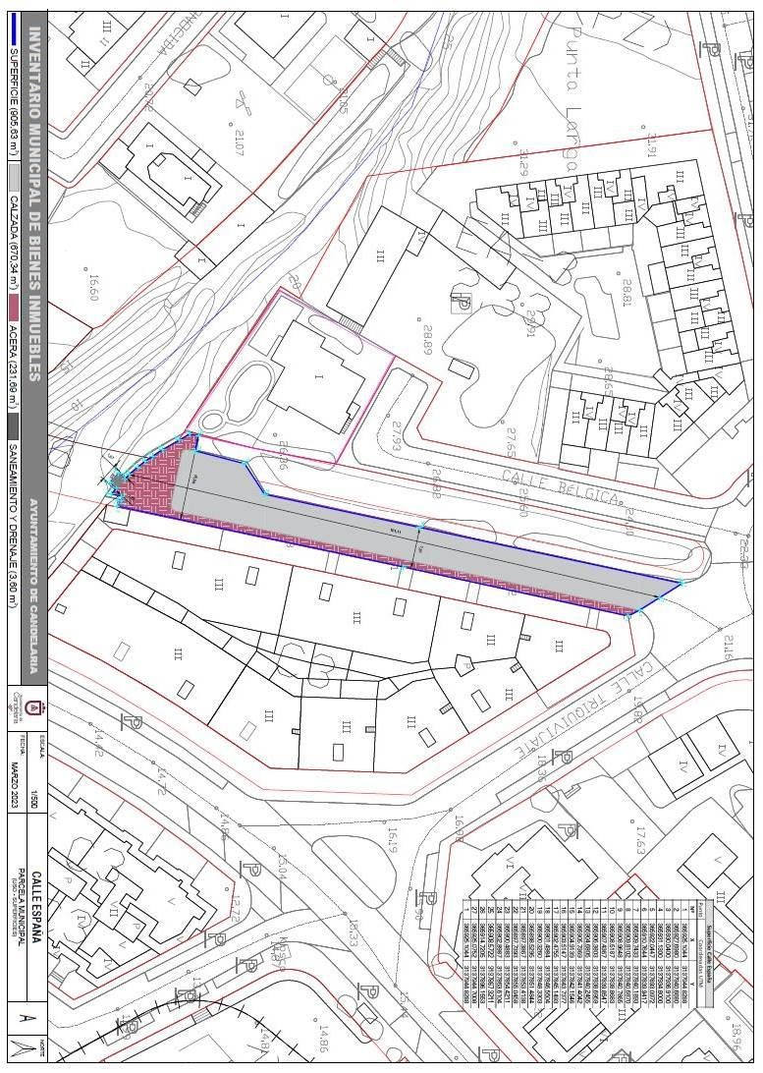
Cód. Validación: 4GZP3NAXKYNDZDT4XE7MCWNMH
Verificación: https://candelaria.sedelectronica.es/
Documento firmado electrónicamente desde la plataforma esPublico Gestiona | Página 77 de 124

Y para que conste a los efectos oportunos, salvo error u omisión, se firma el presente informe.”

No obstante, la Junta de Gobierno Local acordará lo más procedente.

Consta en el expediente Informe Jurídico emitido por Doña Mª del Pilar Chico Delgado, que desempeña el puesto de Técnico de Administración General, conformado por D. Octavio Manuel Fernández Hernández, de 15 de marzo de 2023, del siguiente tenor literal:

“INFORME JURIDICO

La Técnico de Administración General, Mª del Pilar Chico Delgado, en relación con el expediente arriba indicado, emite el siguiente informe con la conformidad del Secretario General, Octavio Manuel Fernández Hernández:

ANTECEDENTES

Visto que el 18 de noviembre de 2021 la Junta de Gobierno Local aprobó la actualización del
Inventario de bienes del Ayuntamiento de Candelaria y la incorporación el mismo de la calle España.

Vista la necesidad de modificar las coordenadas UTM y por tanto también viéndose afectada la superficie y el plano, debido a que es necesario incorporar en la superficie de la vía la salida de la tubería de saneamiento y drenaje que se está construyendo en dicha vía.
Cód. Validación: 4GZP3NAXKYNDZDT4XE7MCWNMH
Verificación: https://candelaria.sedelectronica.es/
Documento firmado electrónicamente desde la plataforma esPublico Gestiona | Página 78 de 124

Visto que la Oficina Técnica ha procedido realizar dicha modificación, consta en el expediente informe emitido por la Oficina técnica de fecha 14/03/2023, cuyo tenor literal es el siguiente:

“Visto el expediente antedicho, en relación a la inscripción registral de la calle España en el Inventario Municipal de Bienes y Derechos, en cumplimiento con el artículo 20 del RD 1372/1986, de 13 de junio, Alicia Torres Díaz, Geógrafa de la Oficina Técnica Municipal emite el siguiente informe:

Existiendo la necesidad de modificar las coordenadas UTM de la calle España, para la incorporación de la superficie de terreno que va a ocupar la salida de la tubería de saneamiento y drenaje que se está construyendo en dicha vía, se procede a la modificación de las coordenadas de la calle, por lo que además también se modifica la superficie total de la calle y el plano de dicha vía.

COORDENADAS UTM
Cód. Validación: 4GZP3NAXKYNDZDT4XE7MCWNMH
Verificación: https://candelaria.sedelectronica.es/
Documento firmado electrónicamente desde la plataforma esPublico Gestiona | Página 79 de 124
 | Superficie Calle España
Punto | Coordenadas UTM
Nº | X | Y
1 | 365925.1044 | 3137944.8288
2 | 365927.6980 | 3137940.6680
3 | 365930.0400 | 3137936.9100
4 | 365931.1300 | 3137934.8000
5 | 365922.0447 | 3137893.0972
6 | 365910.7644 | 3137839.9417
7 | 365909.7433 | 3137840.1893
8 | 365909.8102 | 3137840.6870
9 | 365908.9648 | 3137840.7865
10 | 365908.5187 | 3137838.8683
11 | 365907.4367 | 3137839.8547
12 | 365906.3803 | 3137838.6959
13 | 365904.6805 | 3137840.2455
14 | 365905.7369 | 3137841.4042
15 | 365904.9139 | 3137842.1546
16 | 365903.5147 | 3137843.7377
17 | 365902.4755 | 3137845.1493
18 | 365901.4984 | 3137846.5504
19 | 365900.3260 | 3137848.3303
20 | 365898.5295 | 3137851.4844
21 | 365897.3867 | 3137853.4138
22 | 365897.7393 | 3137855.0458
23 | 365900.4883 | 3137854.4211
24 | 365902.8987 | 3137863.6104
25 | 365908.5722 | 3137867.3211
26 | 365914.7205 | 3137896.1553
27 | 365925.0752 | 3137944.7008
1 | 365925.1044 | 3137944.8288

SUPERFICIE
Superficie total de la vía 905,63 m²

PLANOS

El plano se ha elaborado tomando de base el levantamiento topográfico realizado por la Oficina Técnica de Candelaria. En este sentido, al superponerlo sobre la base cartográfica del PGO de Candelaria del 2011, puede existir algún desfase o desajuste debido a la diferencia del margen de error que tiene el vuelo de la cartografía del PGO con respecto a la mayor exactitud que ofrece el GPS terrestre utilizado para realizar el levantamiento topográfico.

Cód. Validación: 4GZP3NAXKYNDZDT4XE7MCWNMH
Verificación: https://candelaria.sedelectronica.es/
Documento firmado electrónicamente desde la plataforma esPublico Gestiona | Página 80 de 124

Y para que conste a los efectos oportunos, salvo error u omisión, se firma el presente informe.
”.

FUNDAMENTOS JURIDICOS

La Legislación aplicable viene determinada por:
— Los artículos 17 a 36 del Reglamento de Bienes de las Entidades Locales aprobado por Real Decreto 1372/1986, de 13 de junio.
— El artículo 86 del Texto Refundido de las Disposiciones Legales Vigentes en Materia de Régimen Local aprobado por Real Decreto Legislativo 781/1986, de 18 de abril y la disposición transitoria del Reglamento de Bienes de las Entidades Locales (RB), aprobado por Real Decreto 1372/1986, de 13 de junio (BOE de 7 de julio), que establece la obligación de inventariar todos los bienes, cualquiera que sea su naturaleza, y, entre ellos, todos los de dominio público, incluidas las vías públicas.
El Pleno de la corporación Local será el órgano competente para acordar la aprobación del inventario ya formado, su rectificación y comprobación. En este supuesto, se encuentran delegadas las competencias para aprobación, modificación y rectificación del Inventario de Bienes y Derechos de la Corporación en la Junta de Gobierno Local, por acuerdo del pleno celebrado el día 28 de junio de 2019.
Cód. Validación: 4GZP3NAXKYNDZDT4XE7MCWNMH
Verificación: https://candelaria.sedelectronica.es/
Documento firmado electrónicamente desde la plataforma esPublico Gestiona | Página 81 de 124

Visto cuanto antecede, la que suscribe eleva la siguiente propuesta de resolución:

PROPUESTA DE RESOLUCIÓN

PRIMERO: modificar la ficha del Inventario Municipal en la que se incorporó la calle España, en lo que se refiere a la superficie total y las coordenadas UTM conforme al informe técnico que se transcribe a continuación:

COORDENADAS UTM

 |  |  | Superficie Calle España
 | Punto |  | Coordenadas UTM
 | Nº |  | X |  |  | Y
 | 1 |  | 365925.1044 |  |  | 3137944.8288
2 |  | 365927.6980 |  | 3137940.6680
3 |  | 365930.0400 |  | 3137936.9100
4 |  | 365931.1300 |  | 3137934.8000
5 |  | 365922.0447 |  | 3137893.0972
6 |  | 365910.7644 |  | 3137839.9417
7 |  | 365909.7433 |  | 3137840.1893
8 |  | 365909.8102 |  | 3137840.6870
9 |  | 365908.9648 |  | 3137840.7865
10 |  | 365908.5187 |  | 3137838.8683
11 |  | 365907.4367 |  | 3137839.8547
12 |  | 365906.3803 |  | 3137838.6959
13 |  | 365904.6805 |  | 3137840.2455
14 |  | 365905.7369 |  | 3137841.4042
15 |  | 365904.9139 |  | 3137842.1546
16 |  | 365903.5147 |  | 3137843.7377
17 |  | 365902.4755 |  | 3137845.1493
18 |  | 365901.4984 |  | 3137846.5504
19 |  | 365900.3260 |  | 3137848.3303
20 |  | 365898.5295 |  | 3137851.4844
21 |  | 365897.3867 |  | 3137853.4138
22 |  | 365897.7393 |  | 3137855.0458
23 |  | 365900.4883 |  | 3137854.4211
24 |  | 365902.8987 |  | 3137863.6104
25 |  | 365908.5722 |  | 3137867.3211
26 |  | 365914.7205 |  | 3137896.1553
27 |  | 365925.0752 |  | 3137944.7008
1 |  | 365925.1044 |  | 3137944.8288

SUPERFICIE
Superficie total de la vía 905,63 m²

PLANOS

El plano se ha elaborado tomando de base el levantamiento topográfico realizado por la Oficina Técnica de Candelaria. En este sentido, al superponerlo sobre la base cartográfica del PGO de Candelaria del 2011, puede existir algún desfase o desajuste debido a la diferencia del margen de error que tiene el vuelo de la cartografía del PGO con respecto a la mayor exactitud que ofrece el GPS terrestre utilizado para realizar el levantamiento topográfico.
Cód. Validación: 4GZP3NAXKYNDZDT4XE7MCWNMH
Verificación: https://candelaria.sedelectronica.es/
Documento firmado electrónicamente desde la plataforma esPublico Gestiona | Página 82 de 124

Cód. Validación: 4GZP3NAXKYNDZDT4XE7MCWNMH
Verificación: https://candelaria.sedelectronica.es/
Documento firmado electrónicamente desde la plataforma esPublico Gestiona | Página 83 de 124

SEGUNDO: Aprobar la modificación de la ficha del Inventario Municipal nº 14/24 referente a viales, relacionado con la ficha del callejero de Punta Larga que tiene el nº de ficha en el inventario 1/106 que a continuación se transcribe:

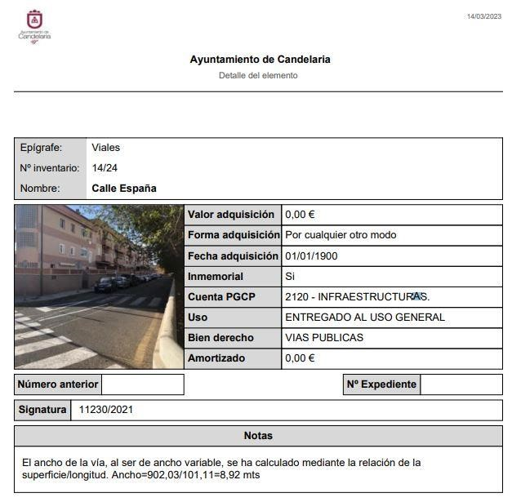
Cód. Validación: 4GZP3NAXKYNDZDT4XE7MCWNMH
Verificación: https://candelaria.sedelectronica.es/
Documento firmado electrónicamente desde la plataforma esPublico Gestiona | Página 84 de 124

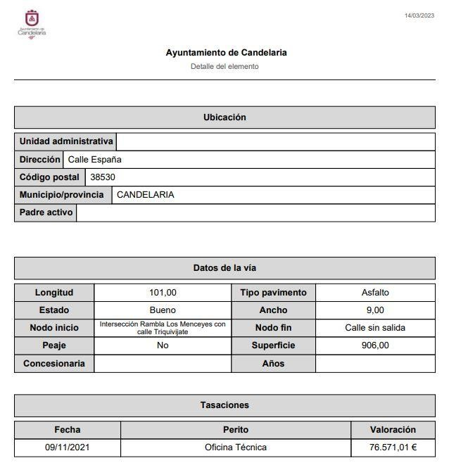
Cód. Validación: 4GZP3NAXKYNDZDT4XE7MCWNMH
Verificación: https://candelaria.sedelectronica.es/
Documento firmado electrónicamente desde la plataforma esPublico Gestiona | Página 85 de 124

TERCERO: Dar cuenta al Registro de la Propiedad nº4 de Santa Cruz de Tenerife de la presente modificación y continuar con la inscripción en el Registro de la Propiedad teniendo en cuenta esta modificación.
CUARTO: Facultar a la Alcaldesa- Presidenta para que realice cuantas actuaciones considere precisas en aplicación del presente acuerdo.”

No obstante, la Junta de Gobierno Local acordará lo más procedente.

Consta en el expediente propuesta de la Alcaldesa-Presidenta, de fecha 16 de marzo de 2023, cuyo tenor literal es el siguiente:

“PROPUESTA
La que suscribe, Alcaldesa-Presidenta del Ayuntamiento de la Villa de Candelaria, al amparo de lo dispuesto en el Reglamento de Organización, Funcionamiento y Régimen Jurídico de las Entidades Locales, así como en la Ley 7/85, de 2 de abril, Reguladora de las Bases de Régimen Local, tiene el honor de someter a la Junta de Gobierno local la siguiente propuesta:

Visto el informe jurídico de la Técnico de Administración General, Mª del Pilar Chico Delgado, de fecha 15 de marzo de 2023, que transcrito literalmente dice:

“La Técnico de Administración General, Mª del Pilar Chico Delgado, en relación con el expediente arriba indicado, emite el siguiente informe:

ANTECEDENTES

Visto que el 18 de noviembre de 2021 la Junta de Gobierno Local aprobó la actualización del
Inventario de bienes del Ayuntamiento de Candelaria y la incorporación el mismo de la calle España.

Vista la necesidad de modificar las coordenadas UTM y por tanto también viéndose afectada la superficie y el plano, debido a que es necesario incorporar en la superficie de la vía la salida de la tubería de saneamiento y drenaje que se está construyendo en dicha vía.
Cód. Validación: 4GZP3NAXKYNDZDT4XE7MCWNMH
Verificación: https://candelaria.sedelectronica.es/
Documento firmado electrónicamente desde la plataforma esPublico Gestiona | Página 86 de 124

Visto que la Oficina Técnica ha procedido realizar dicha modificación, consta en el expediente informe emitido por la Oficina técnica de fecha 14/03/2023, cuyo tenor literal es el siguiente:

“Visto el expediente antedicho, en relación a la inscripción registral de la calle España en el Inventario Municipal de Bienes y Derechos, en cumplimiento con el artículo 20 del RD 1372/1986, de 13 de junio, Alicia Torres Díaz, Geógrafa de la Oficina Técnica Municipal emite el siguiente informe:

Existiendo la necesidad de modificar las coordenadas UTM de la calle España, para la incorporación de la superficie de terreno que va a ocupar la salida de la tubería de saneamiento y drenaje que se está construyendo en dicha vía, se procede a la modificación de las coordenadas de la calle, por lo que además también se modifica la superficie total de la calle y el plano de dicha vía.

COORDENADAS UTM

 |  |  | Superficie Calle España
 | Punto |  | Coordenadas UTM
Nº |  | X |  | Y
1 |  | 365925.1044 |  | 3137944.8288
2 |  | 365927.6980 |  | 3137940.6680
3 |  | 365930.0400 |  | 3137936.9100
4 |  | 365931.1300 |  | 3137934.8000
5 |  | 365922.0447 |  | 3137893.0972
6 |  | 365910.7644 |  | 3137839.9417
7 |  | 365909.7433 |  | 3137840.1893
8 |  | 365909.8102 |  | 3137840.6870
9 |  | 365908.9648 |  | 3137840.7865
10 |  | 365908.5187 |  | 3137838.8683
11 |  | 365907.4367 |  | 3137839.8547
12 |  | 365906.3803 |  | 3137838.6959
13 |  | 365904.6805 |  | 3137840.2455
14 |  | 365905.7369 |  | 3137841.4042
15 |  | 365904.9139 |  | 3137842.1546
16 |  | 365903.5147 |  | 3137843.7377
17 |  | 365902.4755 |  | 3137845.1493
18 |  | 365901.4984 |  | 3137846.5504
19 |  | 365900.3260 |  | 3137848.3303
20 |  | 365898.5295 |  | 3137851.4844
21 |  | 365897.3867 |  | 3137853.4138
22 |  | 365897.7393 |  | 3137855.0458
23 |  | 365900.4883 |  | 3137854.4211
24 |  | 365902.8987 |  | 3137863.6104
25 |  | 365908.5722 |  | 3137867.3211
26 |  | 365914.7205 |  | 3137896.1553
27 |  | 365925.0752 |  | 3137944.7008
1 |  | 365925.1044 |  | 3137944.8288

SUPERFICIE
Superficie total de la vía 905,63 m²

PLANOS
Cód. Validación: 4GZP3NAXKYNDZDT4XE7MCWNMH
Verificación: https://candelaria.sedelectronica.es/
Documento firmado electrónicamente desde la plataforma esPublico Gestiona | Página 87 de 124
El plano se ha elaborado tomando de base el levantamiento topográfico realizado por la Oficina Técnica de Candelaria. En este sentido, al superponerlo sobre la base cartográfica del PGO de Candelaria del 2011, puede existir algún desfase o desajuste debido a la diferencia del margen de error que tiene el vuelo de la cartografía del PGO con respecto a la mayor exactitud que ofrece el GPS terrestre utilizado para realizar el levantamiento topográfico.

Cód. Validación: 4GZP3NAXKYNDZDT4XE7MCWNMH
Verificación: https://candelaria.sedelectronica.es/
Documento firmado electrónicamente desde la plataforma esPublico Gestiona | Página 88 de 124

Y para que conste a los efectos oportunos, salvo error u omisión, se firma el presente informe.”.

FUNDAMENTOS JURIDICOS

La Legislación aplicable viene determinada por:
— Los artículos 17 a 36 del Reglamento de Bienes de las Entidades Locales aprobado por Real Decreto 1372/1986, de 13 de junio.
— El artículo 86 del Texto Refundido de las Disposiciones Legales Vigentes en Materia de Régimen Local aprobado por Real Decreto Legislativo 781/1986, de 18 de abril y la disposición transitoria del Reglamento de Bienes de las Entidades Locales (RB), aprobado por Real Decreto 1372/1986, de 13 de junio (BOE de 7 de julio), que establece la obligación de inventariar todos los bienes, cualquiera que sea su naturaleza, y, entre ellos, todos los de dominio público, incluidas las vías públicas.
El Pleno de la corporación Local será el órgano competente para acordar la aprobación del inventario ya formado, su rectificación y comprobación. En este supuesto, se encuentran delegadas las competencias para aprobación, modificación y rectificación del Inventario de Bienes y Derechos de la Corporación en la Junta de Gobierno Local, por acuerdo del pleno celebrado el día 28 de junio de 2019.
Cód. Validación: 4GZP3NAXKYNDZDT4XE7MCWNMH
Verificación: https://candelaria.sedelectronica.es/
Documento firmado electrónicamente desde la plataforma esPublico Gestiona | Página 89 de 124

Visto cuanto antecede, la que suscribe eleva la siguiente propuesta de resolución:

PROPUESTA DE RESOLUCIÓN

PRIMERO: modificar la ficha del Inventario Municipal en la que se incorporó la calle España, en lo que se refiere a la superficie total y las coordenadas UTM conforme al informe técnico que se transcribe a continuación:
COORDENADAS UTM

 |  |  | Superficie Calle España
 | Punto |  | Coordenadas UTM
 | Nº |  | X |  |  | Y
1 |  | 365925.1044 |  | 3137944.8288
2 |  | 365927.6980 |  | 3137940.6680
3 |  | 365930.0400 |  | 3137936.9100
4 |  | 365931.1300 |  | 3137934.8000
5 |  | 365922.0447 |  | 3137893.0972
6 |  | 365910.7644 |  | 3137839.9417
7 |  | 365909.7433 |  | 3137840.1893
8 |  | 365909.8102 |  | 3137840.6870
9 |  | 365908.9648 |  | 3137840.7865
10 |  | 365908.5187 |  | 3137838.8683
11 |  | 365907.4367 |  | 3137839.8547
12 |  | 365906.3803 |  | 3137838.6959
13 |  | 365904.6805 |  | 3137840.2455
14 |  | 365905.7369 |  | 3137841.4042
15 |  | 365904.9139 |  | 3137842.1546
16 |  | 365903.5147 |  | 3137843.7377
17 |  | 365902.4755 |  | 3137845.1493
18 |  | 365901.4984 |  | 3137846.5504
19 |  | 365900.3260 |  | 3137848.3303
20 |  | 365898.5295 |  | 3137851.4844
21 |  | 365897.3867 |  | 3137853.4138
22 |  | 365897.7393 |  | 3137855.0458
23 |  | 365900.4883 |  | 3137854.4211
24 |  | 365902.8987 |  | 3137863.6104
25 |  | 365908.5722 |  | 3137867.3211
26 |  | 365914.7205 |  | 3137896.1553
27 |  | 365925.0752 |  | 3137944.7008
1 |  | 365925.1044 |  | 3137944.8288

SUPERFICIE
Superficie total de la vía 905,63 m²

PLANOS
Cód. Validación: 4GZP3NAXKYNDZDT4XE7MCWNMH
Verificación: https://candelaria.sedelectronica.es/
Documento firmado electrónicamente desde la plataforma esPublico Gestiona | Página 90 de 124
El plano se ha elaborado tomando de base el levantamiento topográfico realizado por la Oficina Técnica de Candelaria. En este sentido, al superponerlo sobre la base cartográfica del PGO de Candelaria del 2011, puede existir algún desfase o desajuste debido a la diferencia del margen de error que tiene el vuelo de la cartografía del PGO con respecto a la mayor exactitud que ofrece el GPS terrestre utilizado para realizar el levantamiento topográfico.

Cód. Validación: 4GZP3NAXKYNDZDT4XE7MCWNMH
Verificación: https://candelaria.sedelectronica.es/
Documento firmado electrónicamente desde la plataforma esPublico Gestiona | Página 91 de 124

SEGUNDO: Aprobar la modificación de la ficha del Inventario Municipal nº 14/24 referente a viales, relacionado con la ficha del callejero de Punta Larga que tiene el nº de ficha en el inventario 1/106 que a continuación se transcribe:

Cód. Validación: 4GZP3NAXKYNDZDT4XE7MCWNMH
Verificación: https://candelaria.sedelectronica.es/
Documento firmado electrónicamente desde la plataforma esPublico Gestiona | Página 92 de 124

Cód. Validación: 4GZP3NAXKYNDZDT4XE7MCWNMH
Verificación: https://candelaria.sedelectronica.es/
Documento firmado electrónicamente desde la plataforma esPublico Gestiona | Página 93 de 124

TERCERO: Dar cuenta al Registro de la Propiedad nº4 de Santa Cruz de Tenerife de la presente modificación y continuar con la inscripción en el Registro de la Propiedad teniendo en cuenta esta modificación.
CUARTO: Facultar a la Alcaldesa- Presidenta para que realice cuantas actuaciones considere precisas en aplicación del presente acuerdo”.

En virtud de lo expuesto, se somete a la Junta de Gobierno Local la siguiente propuesta de Acuerdo:

PROPUESTA DE ACUERDO

PRIMERO: modificar la ficha del Inventario Municipal en la que se incorporó la calle España, en lo que se refiere a la superficie total y las coordenadas UTM conforme al informe técnico que se transcribe a continuación:
COORDENADAS UTM
Cód. Validación: 4GZP3NAXKYNDZDT4XE7MCWNMH
Verificación: https://candelaria.sedelectronica.es/
Documento firmado electrónicamente desde la plataforma esPublico Gestiona | Página 94 de 124
 | Superficie Calle España
Punto | Coordenadas UTM
Nº | X | Y
1 | 365925.1044 | 3137944.8288
2 | 365927.6980 | 3137940.6680
3 | 365930.0400 | 3137936.9100
4 | 365931.1300 | 3137934.8000
5 | 365922.0447 | 3137893.0972
6 | 365910.7644 | 3137839.9417
7 | 365909.7433 | 3137840.1893
8 | 365909.8102 | 3137840.6870
9 | 365908.9648 | 3137840.7865
10 | 365908.5187 | 3137838.8683
11 | 365907.4367 | 3137839.8547
12 | 365906.3803 | 3137838.6959
13 | 365904.6805 | 3137840.2455
14 | 365905.7369 | 3137841.4042
15 | 365904.9139 | 3137842.1546
16 | 365903.5147 | 3137843.7377
17 | 365902.4755 | 3137845.1493
18 | 365901.4984 | 3137846.5504
19 | 365900.3260 | 3137848.3303
20 | 365898.5295 | 3137851.4844
21 | 365897.3867 | 3137853.4138
22 | 365897.7393 | 3137855.0458
23 | 365900.4883 | 3137854.4211
24 | 365902.8987 | 3137863.6104
25 | 365908.5722 | 3137867.3211
26 | 365914.7205 | 3137896.1553
27 | 365925.0752 | 3137944.7008
1 | 365925.1044 | 3137944.8288

SUPERFICIE
Superficie total de la vía 905,63 m²
PLANOS

El plano se ha elaborado tomando de base el levantamiento topográfico realizado por la Oficina Técnica de Candelaria. En este sentido, al superponerlo sobre la base cartográfica del PGO de Candelaria del 2011, puede existir algún desfase o desajuste debido a la diferencia del margen de error que tiene el vuelo de la cartografía del PGO con respecto a la mayor exactitud que ofrece el GPS terrestre utilizado para realizar el levantamiento topográfico.
Cód. Validación: 4GZP3NAXKYNDZDT4XE7MCWNMH
Verificación: https://candelaria.sedelectronica.es/
Documento firmado electrónicamente desde la plataforma esPublico Gestiona | Página 95 de 124

SEGUNDO: Aprobar la modificación de la ficha del Inventario Municipal nº 14/24 referente a viales, relacionado con la ficha del callejero de Punta Larga que tiene el nº de ficha en el inventario 1/106 que a continuación se transcribe:

Cód. Validación: 4GZP3NAXKYNDZDT4XE7MCWNMH
Verificación: https://candelaria.sedelectronica.es/
Documento firmado electrónicamente desde la plataforma esPublico Gestiona | Página 96 de 124

Cód. Validación: 4GZP3NAXKYNDZDT4XE7MCWNMH
Verificación: https://candelaria.sedelectronica.es/
Documento firmado electrónicamente desde la plataforma esPublico Gestiona | Página 97 de 124

TERCERO: Dar cuenta al Registro de la Propiedad nº4 de Santa Cruz de Tenerife de la presente modificación y continuar con la inscripción en el Registro de la Propiedad teniendo en cuenta esta modificación.
CUARTO: Facultar a la Alcaldesa- Presidenta para que realice cuantas actuaciones considere precisas en aplicación del presente acuerdo.”

Por lo que se eleva esta propuesta a la Junta de Gobierno Local de esta Corporación, que resolverá como mejor proceda.

La Junta de Gobierno Local, previo debate y por unanimidad de los miembros presentes, acuerda:

PRIMERO: modificar la ficha del Inventario Municipal en la que se incorporó la calle España, en lo que se refiere a la superficie total y las coordenadas UTM conforme al informe técnico que se transcribe a continuación:
COORDENADAS UTM
Cód. Validación: 4GZP3NAXKYNDZDT4XE7MCWNMH
Verificación: https://candelaria.sedelectronica.es/
Documento firmado electrónicamente desde la plataforma esPublico Gestiona | Página 98 de 124
 | Superficie Calle España
Punto | Coordenadas UTM
Nº | X | Y
1 | 365925.1044 | 3137944.8288
2 | 365927.6980 | 3137940.6680
3 | 365930.0400 | 3137936.9100
4 | 365931.1300 | 3137934.8000
5 | 365922.0447 | 3137893.0972
6 | 365910.7644 | 3137839.9417
7 | 365909.7433 | 3137840.1893
8 | 365909.8102 | 3137840.6870
9 | 365908.9648 | 3137840.7865
10 | 365908.5187 | 3137838.8683
11 | 365907.4367 | 3137839.8547
12 | 365906.3803 | 3137838.6959
13 | 365904.6805 | 3137840.2455
14 | 365905.7369 | 3137841.4042
15 | 365904.9139 | 3137842.1546
16 | 365903.5147 | 3137843.7377
17 | 365902.4755 | 3137845.1493
18 | 365901.4984 | 3137846.5504
19 | 365900.3260 | 3137848.3303
20 | 365898.5295 | 3137851.4844
21 | 365897.3867 | 3137853.4138
22 | 365897.7393 | 3137855.0458
23 | 365900.4883 | 3137854.4211
24 | 365902.8987 | 3137863.6104
25 | 365908.5722 | 3137867.3211
26 | 365914.7205 | 3137896.1553
27 | 365925.0752 | 3137944.7008
1 | 365925.1044 | 3137944.8288

SUPERFICIE
Superficie total de la vía 905,63 m²
PLANOS

El plano se ha elaborado tomando de base el levantamiento topográfico realizado por la Oficina Técnica de Candelaria. En este sentido, al superponerlo sobre la base cartográfica del PGO de Candelaria del 2011, puede existir algún desfase o desajuste debido a la diferencia del margen de error que tiene el vuelo de la cartografía del PGO con respecto a la mayor exactitud que ofrece el GPS terrestre utilizado para realizar el levantamiento topográfico.
Cód. Validación: 4GZP3NAXKYNDZDT4XE7MCWNMH
Verificación: https://candelaria.sedelectronica.es/
Documento firmado electrónicamente desde la plataforma esPublico Gestiona | Página 99 de 124

SEGUNDO: Aprobar la modificación de la ficha del Inventario Municipal nº 14/24 referente a viales, relacionado con la ficha del callejero de Punta Larga que tiene el nº de ficha en el inventario 1/106 que a continuación se transcribe:

Cód. Validación: 4GZP3NAXKYNDZDT4XE7MCWNMH
Verificación: https://candelaria.sedelectronica.es/
Documento firmado electrónicamente desde la plataforma esPublico Gestiona | Página 100 de 124

Cód. Validación: 4GZP3NAXKYNDZDT4XE7MCWNMH
Verificación: https://candelaria.sedelectronica.es/
Documento firmado electrónicamente desde la plataforma esPublico Gestiona | Página 101 de 124
TERCERO: Dar cuenta al Registro de la Propiedad nº4 de Santa Cruz de Tenerife de la presente modificación y continuar con la inscripción en el Registro de la Propiedad teniendo en cuenta esta modificación.
CUARTO: Facultar a la Alcaldesa- Presidenta para que realice cuantas actuaciones considere precisas en aplicación del presente acuerdo.

5.- Expediente 3155/2023. Aprobar el texto del Convenio específico de colaboración para la formación en centros de trabajo entre el Ayuntamiento de Candelaria y la empresa Daniel Martos Díaz (Residencia Jardín de Santa Ana).

Consta en el expediente propuesta de la Alcaldesa-Presidenta, de fecha 15 de marzo de 2023, cuyo tenor literal es el siguiente:

“Doña María Concepción Brito Núñez, en calidad de Alcaldesa Presidenta, al amparo de lo dispuesto en el Reglamento de Organización, Funcionamiento y Régimen Jurídico de las Entidades Locales, así como en la Ley 7/1985, de 2 de abril, Reguladora de las Bases de Régimen Local.

A la vista del borrador del Convenio específico de colaboración para la formación profesional en centros de trabajo entre el Ayuntamiento de Candelaria y la empresa Daniel Martos Díaz (Residencia Jardín de Santa Ana).

Considerando lo establecido en el artículo 86 de la Ley 39/2015, de 1 de octubre, del Procedimiento Administrativo Común de las Administraciones Públicas.

Se propone por parte de esta Alcaldía a la Junta de Gobierno Local la adopción del siguiente acuerdo:
Cód. Validación: 4GZP3NAXKYNDZDT4XE7MCWNMH
Verificación: https://candelaria.sedelectronica.es/
Documento firmado electrónicamente desde la plataforma esPublico Gestiona | Página 102 de 124

Primero: Aprobar el texto del Convenio específico de colaboración para la formación en centros de trabajo entre el Ayuntamiento de Candelaria y la empresa Daniel Martos Díaz (Residencia Jardín de Santa Ana) con efectos desde el día de su firma:

“CONVENIO ESPECÍFICO DE COLABORACIÓN ENTRE EL CENTRO DE FORMACIÓN AYUNTAMIENTO DE CANDELARIA Y LA EMPRESA DANIEL MARTOS DÍAZ (JARDIN DE SANTA ANA) PARA LA REALIZACIÓN DEL MÓDULO DE FORMACIÓN EN CENTROS DE TRABAJO DEL ALUMNADO PARTICIPANTE EN LOS CERTIFICADOS DE PROFESIONALIDAD DEL PROGRAMA EXPERIMENTAL IMPLÍCATE 2023.

En Candelaria a de de 2023

REUNIDOS

Por el CENTRO COLABORADOR:

D/Dña.: Mª Concepción Brito Núñez , con NIF: ***1734** ,en nombre y representación del centro Ayuntamiento de Candelaria con CIF/NIF nº P3801100C y domicilio social en Avenida la Constitución 7, municipio de Candelaria provincia de Santa Cruz de Tenerife, teléfono 922 500 800.

Y POR LA EMPRESA:

D/Dña.: Daniel Martos Díaz , con NIF: ***9578** ,en nombre y representación de la empresa Residencia Jardín de Santa Ana con CIF/NIF nº 78695782V y domicilio social en Avenida Marítima 194, Caletillas, municipio de Candelaria, provincia Santa Cruz de Tenerife, teléfono 922502205

DECLARAN

PRIMERO.- Que se reconocen recíprocamente capacidad y legitimación para la negociación y firma del presente convenio.

SEGUNDO.- Que el objeto del presente convenio es facilitar por parte de la empresa Daniel Martos Díaz la realización del módulo de formación práctica en centros de trabajo (FCT) al alumnado del Certificado de Profesionalidad con código SSCS0208, de la acción formativa nº 23-38/730065 especialidad Atención sociosanitaria a personas dependientes en instituciones sociales, impartido en el Centro Ayuntamiento de Candelaria,

TERCERO.- La empresa Daniel Martos Díaz tiene actividad suficiente para acoger al alumnado en prácticas y dispone de las condiciones de espacio y mobiliario necesarios para el desarrollo de las capacidades de la acción formativa señalada.
Cód. Validación: 4GZP3NAXKYNDZDT4XE7MCWNMH
Verificación: https://candelaria.sedelectronica.es/
Documento firmado electrónicamente desde la plataforma esPublico Gestiona | Página 103 de 124

ACUERDAN

Suscribir el presente convenio de colaboración para la realización del módulo de formación práctica en centros de trabajo, de conformidad con lo establecido en el Real Decreto 694/2017, de 3 de julio, por el que se desarrolla la Ley 30/2015, de 9 de septiembre, por la que se regula el Sistema de Formación Profesional para el Empleo en el ámbito laboral (BOE nº159, de 5 de julio de 2017), el RD 34/2008 de 18 de enero, que regula los Certificados de Profesionalidad (BOE nº27, de 31 de enero de 2008), el Real Decreto RD 1379/2008 modificado por RD721/2011 , correspondiente a esta especialidad formativa y la Resolución 9608/2022 de 28 de septiembre de 2022 , por la que se conceden subvenciones con cargo al Programa Experimental en materia de empleo, convocado por Resolución 10192/2021 de 01 de diciembre de 2021, de la Presidenta del SCE , así como las cláusulas que establece este Convenio y todas aquellas normas que sean de aplicación y que ambas partes conocen y acatan.

Por todo ello se firma el presente Convenio con las siguientes:

CLAUSULAS

PRIMERA.- Objeto.-

El objetivo del presente convenio es facilitar por parte de la empresa suscriptora la realización del módulo de formación práctica en centros de trabajo (FCT) al alumnado de la/s acción/es formativa/s que figura en el cuadro adjunto, del Subsistema de Formación para el Empleo, impartidos en el centro de formación que suscribe el presente convenio .

Nº  Curs o | Especialidad | Hora  s de prácti cas
2338/7  3006  5 | Atención sociosanitaria a personas dependientes en instituciones sociales | 80

SEGUNDA.- Relación entre el alumnado en prácticas y la empresa

La relación entre el alumnado y la empresa en la que realiza las prácticas profesionales, que en ningún caso será de carácter laboral, se efectuará dentro del marco previsto por la legislación aplicable en materia de Formación Profesional para el Empleo y su normativa de desarrollo, sin perjuicio de cualquier otra que fuera de aplicación.
Cód. Validación: 4GZP3NAXKYNDZDT4XE7MCWNMH
Verificación: https://candelaria.sedelectronica.es/
Documento firmado electrónicamente desde la plataforma esPublico Gestiona | Página 104 de 124

La empresa no podrá cubrir ni siquiera con carácter interino, ningún puesto de trabajo con un/a alumno/a en prácticas, salvo que se establezca al efecto una relación laboral retribuida. En este caso, se considerarán extinguidas las prácticas con respecto a este alumno/a, debiendo la empresa comunicar este hecho al Centro de formación para formalizar su baja.

TERCERA.- Inicio de las prácticas y póliza de accidentes.

Las prácticas se iniciarán en la fecha que se comunique en el documento establecido al efecto.
Con carácter previo, el centro de formación presentará la siguiente documentación al Servicio Canario de Empleo:

 Convenio debidamente firmado y sellado entre la empresa y el centro colaborador
 Programa formativo (anexo VIII de la Orden ESS/1897/2013, de 10 de octubre)

El centro de formación formalizará, antes del inicio de las prácticas, una póliza de accidentes de los alumnos y alumnas, facilitando copia de la misma a la empresa, que deberá tener contratadas las siguientes coberturas:

- Fallecimiento por accidente: importe asegurado de treinta y seis mil euros (36.000 Euros). - Invalidez absoluta y permanente por accidente: importe asegurado de cuarenta mil euros (40.000 Euros).
- Invalidez permanente parcial por accidente: importe que corresponda según baremo.
- Asistencia ilimitada sanitaria por accidente, más el riesgo “in itinere”.

En todo caso, el alumnado quedará exento de la responsabilidad civil por daños frente a terceros producidos durante la realización de prácticas en empresas, siendo responsable el centro de formación, para lo que podrá concertar una póliza.

En cada centro de trabajo donde se vaya a impartir el módulo de FCT deberá constar:

 copia u original de la póliza de seguro del alumnado suscrita por el centro colaborador  convenio
 autorización de la alumna o alumno menor de edad
 ficha relación de las alumnas y alumnos iniciales y tutor o tutora  control de asistencia.
 Programa formativo según modelo Anexo VIII, Orden ESS 1897/2013 y escala evaluativa
 documentación para el seguimiento en las visitas presenciales al alumnado.

CUARTA. Contenido del módulo de prácticas.

Con el fin de garantizar que las actividades a desarrollar por el alumnado en el módulo F.C.T. se ajusten al certificado realizado, se tendrá en cuenta el contenido de las mismas establecido en el correspondiente Real Decreto que regule dicho certificado; sin perjuicio de que dichas actividades puedan ser supervisadas por parte del Servicio Canario de Empleo a través del personal que tenga asignado para esta tarea.
Cód. Validación: 4GZP3NAXKYNDZDT4XE7MCWNMH
Verificación: https://candelaria.sedelectronica.es/
Documento firmado electrónicamente desde la plataforma esPublico Gestiona | Página 105 de 124

El centro de formación y la empresa elaborarán conjuntamente el programa formativo de acuerdo con lo que establezca cada certificado de profesionalidad. Dicho programa formativo, que se adjuntará al convenio, incluirá criterios de evaluación observables y medibles, debiendo constar los departamentos de trabajo por los que rotará el alumno/a y las tareas a desarrollar, con sus horas correspondientes, así como el seguimiento y evaluación de los alumnos/as y su evaluación final de acuerdo con los criterios de evaluación del mencionado módulo de prácticas.

QUINTA.- Desarrollo de las prácticas

El módulo de formación práctica se desarrollará en los centros de trabajo que tengan actividad suficiente para acoger al alumnado en prácticas, siempre que dispongan de espacio y mobiliario necesario para el desarrollo de las mismas.

CENTRO DE TRABAJO | DIRECCIÓN
Residencia Jardín de Santa Ana | Avenida Marítima  194 Caletillas, Candelaria

Con carácter general, las prácticas no superarán las 40 horas semanales. El número de horas diarias de las prácticas no podrá ser superior a 8, ni inferior a 4, salvo cuando exista simultaneidad con el curso, en cuyo caso sí podrá ser inferior a 4 horas, sin que la suma total de horas del curso y horas de prácticas supere las 8 horas diarias.

En el desarrollo de las prácticas, se tendrá en cuenta el horario de los centros de trabajo. El horario fijado deberá estar comprendido entre las 8:00 y las 22:00 horas, salvo para aquellos certificados que por su naturaleza impidan que se desarrollen dentro de este horario, en cuyo caso se acordará con el centro de formación, aportando al SCE informe motivado que se refleje en el programa formativo de las prácticas.

SEXTA.- Sistema de tutoría para el seguimiento y evaluación de la realización de las prácticas

En el seguimiento y valoración de las prácticas realizadas, de acuerdo con la programación establecida, intervendrá, de una parte, el formador o formadora del centro de formación y, de otra, el personal de la empresa donde se realizan las prácticas.

Las funciones principales del tutor o tutora del centro de formación son:

- Acordar el programa formativo con la empresa.
- Realizar, junto con la tutoría designada por la empresa, el seguimiento y la evaluación del alumnado.
Cód. Validación: 4GZP3NAXKYNDZDT4XE7MCWNMH
Verificación: https://candelaria.sedelectronica.es/
Documento firmado electrónicamente desde la plataforma esPublico Gestiona | Página 106 de 124

Respecto al seguimiento y evaluación del alumnado, programará una serie de actividades con objeto de facilitar el desarrollo de este módulo, entre las que se incluyen:

1. Explicar al alumnado las condiciones tecnológicas de la empresa (actividades, puestos de trabajo, seguridad y salud laboral; etc.) 2. Presentar al alumnado en la empresa.
- Periódicamente (en función de la duración del módulo) visitar la empresa para realizar el seguimiento de las actividades.
- Acción tutorial con los alumnos y alumnas (dificultades, aclaraciones; etc.).
- Planificar y realizar la evaluación del alumnado junto con el tutor o tutora de la empresa. Para ello se tendrá en cuenta lo establecido sobre procedimientos, métodos e instrumentos de evaluación

La empresa donde se desarrollen las prácticas designará un/a tutor/a que desempeñe una actividad igual o afín a la especialidad en la que haya sido formado el alumnado que tendrá las siguientes funciones:

- Dirigir las actividades formativas de las alumnas y alumnos en el centro de trabajo.
- Orientar al alumnado durante el periodo de prácticas no laborales en la empresa
- Valorar el progreso del alumnado y evaluarlo junto con el tutor o tutora del centro formativo.

En cualquier momento del desarrollo de las prácticas, el SCE podrá visitar las instalaciones de la empresa para supervisar las condiciones de realización de las prácticas que figuran en el presente convenio y verificar el cumplimiento de los requisitos establecidos para ello.

SÉPTIMA.- Baja e incidencias del alumnado en prácticas.

La empresa, previa comunicación al centro de formación, podrá excluir de la participación en las prácticas a aquellos alumnos y alumnas que:

- Incurran en más de tres faltas de asistencia no justificadas en un mes.
- Incurran en faltas de puntualidad, incorrecto comportamiento, o falta de aprovechamiento, a criterio de la persona responsable del seguimiento de las mismas, previa audiencia del interesado o interesada. c) Lo soliciten motivadamente.

En todos los citados casos, así como cuando se produzcan variaciones en las fechas de ejecución de las prácticas, horario, suspensión etc.…, la empresa está obligada a comunicar de forma inmediata al centro de formación esta circunstancia.
Cód. Validación: 4GZP3NAXKYNDZDT4XE7MCWNMH
Verificación: https://candelaria.sedelectronica.es/
Documento firmado electrónicamente desde la plataforma esPublico Gestiona | Página 107 de 124

OCTAVA.- Derechos y obligaciones.

- La empresa deberá comunicar a la representación legal de los trabajadores y trabajadoras los convenios de prácticas que se suscriban.
- El centro de formación y la empresa elaborarán conjuntamente el seguimiento y evaluación final del alumnado de acuerdo con los criterios de evaluación del mencionado módulo de prácticas.
- El centro de formación deberán presentar al SCE dentro de los 30 días siguientes a la finalización de las prácticas la siguiente documentación elaborada conjuntamente con la empresa consistente en:
- Controles de asistencia.
- Escala evaluativa en base al anexo VIII de la Orden ESS1897 y sistema de seguimiento de la tutoría del Centro Colaborador, debidamente cumplimentada y firmada por las tutoras y tutores que aparecen asignados en el Programa formativo (anexo VIII) y mecanizadas en el aplicativo SISPECAN.

NOVENA.- Vigencia.

Este convenio entrará en vigor desde la fecha de la firma del mismo y finalizará una vez que el alumno o alumna haya completado el número de horas de prácticas establecido en la cláusula, PRIMERA del presente convenio.
DÉCIMA.- Causas de extinción.

Serán causas de extinción del convenio:

  - El cese de la actividad de la empresa.
  - Fuerza mayor que imposibilite el desarrollo de las actividades programadas.
  - El mutuo acuerdo entre las partes firmantes del mismo.
  - El incumplimiento de alguna de las cláusulas establecidas en el convenio.
  - La modificación por alguna de las partes de las cláusulas del presente convenio.
  - La denuncia del convenio por cualquiera de las partes, siempre que se hubiese realizado con una antelación suficiente a la fecha de finalización.

UNDÉCIMA.- Se autoriza al Centro de formación y al Servicio Canario de Empleo, al tratamiento informático de sus datos y la tramitación documental de todos los procesos que lleva la tramitación de prácticas en empresas, a los efectos dispuestos en la Ley Orgánica 3/2018, de 5 de diciembre, de Protección de Datos y Garantía de los Derechos Digitales y demás normativa de desarrollo.

Y en prueba de conformidad, se firma el presente Convenio de Colaboración por triplicado, en el lugar y fecha arriba indicados.”

Segundo: Facultar a la Alcaldía para la suscripción de este Convenio específico de colaboración para la formación en centros de trabajo entre el Ayuntamiento de Candelaria y la empresa Daniel Martos Díaz (Residencia Jardín de Santa Ana) y cualquier otro documento que en su caso sea preciso para la efectividad del presente acuerdo.”
Cód. Validación: 4GZP3NAXKYNDZDT4XE7MCWNMH
Verificación: https://candelaria.sedelectronica.es/
Documento firmado electrónicamente desde la plataforma esPublico Gestiona | Página 108 de 124

No obstante, la Junta de Gobierno Local acordará lo más procedente.

Consta en el expediente Informe Jurídico emitido por Doña María del Pilar Chico Delgado, Técnico de la Administración General, del 16 de marzo de 2023, del siguiente tenor literal:

“INFORME JURÍDICO

Visto el expediente referenciado, Dña. María Pilar Chico Delgado, Técnico de Administración General, emite el siguiente informe:

Antecedentes de hecho
Vista la Propuesta de Alcaldía, de fecha 15 de marzo de 2023, relativa a la aprobación y suscripción del Convenio específico de colaboración para la realización de prácticas en empresas (formación en centros de trabajo), entre el Ayuntamiento de Candelaria y la empresa Daniel Martos Díaz (Residencia Jardín de Santa Ana).

Obra en el expediente póliza de Responsabilidad Civil núm. 0962270005971/ 000 con fecha de vigencia desde el 28/11/2022 hasta el 27/11/2023 y póliza de accidentes núm. 003001082326 con fecha de vigencia desde el 01/03/2023 hasta 01/08/2023.

Fundamentos de derecho

Resultan de aplicación los siguientes:

- Ley 39/2015, de 1 de octubre del Procedimiento Administrativo Común de las
Administraciones Públicas:

El art. 86.1 que establece que “Las Administraciones Públicas podrán celebrar acuerdos, pactos, convenios o contratos con personas tanto de Derecho público como privado, siempre que no sean contrarios al ordenamiento jurídico ni versen sobre materias no susceptibles de transacción y tengan por objeto satisfacer el interés público que tienen encomendado, con el alcance, efectos y régimen jurídico específico que, en su caso, prevea la disposición que lo regule, pudiendo tales actos tener la consideración de finalizadores de los procedimientos administrativos o insertarse en los mismos con carácter previo, vinculante o no, a la resolución que les ponga fin.”

El art. 86.2 que establece que “Los citados instrumentos deberán establecer como contenido mínimo la identificación de las partes intervinientes, el ámbito personal, funcional y territorial, y el plazo de vigencia, debiendo publicarse o no según su naturaleza y las personas a las que estuvieran destinados.”
Cód. Validación: 4GZP3NAXKYNDZDT4XE7MCWNMH
Verificación: https://candelaria.sedelectronica.es/
Documento firmado electrónicamente desde la plataforma esPublico Gestiona | Página 109 de 124

- Ley 40/2015, de 1 de octubre, de Régimen Jurídico del Sector Público:

El art. 47.1, establece que “Son convenios los acuerdos con efectos jurídicos adoptados por las Administraciones Públicas, los organismos públicos y entidades de derecho público vinculados o dependientes o las Universidades públicas entre sí o con sujetos de derecho privado para un fin común.
…. Los convenios no podrán tener por objeto prestaciones propias de los contratos. En tal caso, su naturaleza y régimen jurídico se ajustará a lo previsto en la legislación de contratos del sector público.”
El art. 48.1 del mismo cuerpo legal señala que “Las Administraciones Públicas, sus organismos públicos y entidades de derecho público vinculados o dependientes y las Universidades públicas, en el ámbito de sus respectivas competencias, podrán suscribir convenios con sujetos de derecho público y privado, sin que ello pueda suponer cesión de la titularidad de la competencia.
El punto 3 del citado artículo señala que “La suscripción de convenios deberá mejorar la eficiencia de la gestión pública, facilitar la utilización conjunta de medios y servicios públicos, contribuir a la realización de actividades de utilidad pública …”
El punto 8 del mismo establece que “Los convenios se perfeccionan por la prestación del consentimiento de las partes.”
El artículo 49. 1 de la citada ley, en cuanto al contenido que deben de incluir los convenios de colaboración.
Y el artículo 49.2 señala que “En cualquier momento antes de la finalización del plazo previsto en el apartado anterior, los firmantes del convenio podrán acordar unánimemente su prórroga por un periodo de hasta cuatro años adicionales o su extinción”.
Los convenios suscritos por la Administración General del Estado o alguno de sus organismos públicos o entidades de derecho público vinculados o dependientes resultarán eficaces una vez inscritos en el Registro Electrónico estatal de Órganos e Instrumentos de Cooperación del sector público estatal, al que se refiere la disposición adicional séptima y publicados en el «Boletín Oficial del Estado». Previamente y con carácter facultativo, se podrán publicar en el Boletín Oficial de la Comunidad Autónoma o de la provincia, que corresponda a la otra Administración firmante.
En cuanto al órgano competente, es la Junta de Gobierno Local el órgano competente que tiene atribuido la competencia para la aprobación de programas, planes, convenios con entidades públicas o privadas para consecución de los fines de interés público, así como la autorización a la Alcaldesa - Presidenta, para actuar y firmar en los citados convenios, planes o programas, en virtud de delegación del pleno adoptada en el acuerdo primero, punto 6 de la sesión plenaria de 28 de junio de 2019, en el que se establece “ Primero: Delegar en la Junta de Gobierno Local las siguientes atribuciones del Pleno de la Corporación:… 6.- La aprobación de programas, planes o convenios con entidades públicas o privadas para la consecución de fines de interés público, así como la autorización al Alcalde Presidente para actuar y firmar, en los citados convenios, planes o programas, ante cualquier Administración Pública u órganos de ésta, en los términos previstos en la Ley Territorial 14/1.990, de Régimen Jurídico de las Administraciones Públicas de Canarias…”
Cód. Validación: 4GZP3NAXKYNDZDT4XE7MCWNMH
Verificación: https://candelaria.sedelectronica.es/
Documento firmado electrónicamente desde la plataforma esPublico Gestiona | Página 110 de 124

Por parte de este Ayuntamiento los convenios deberán ser suscritos por la Alcaldesa-Presidenta haciendo uso de las competencias previstas en el art 21.1 b de la Ley 7/1985 de 2 de abril Reguladora de Bases de Régimen Local, del art 41.12 del Real Decreto Legislativo 2568/1986, de 28 de noviembre por el que se aprueba el Reglamento de Organización, Funcionamiento y Régimen Jurídico de las Entidades Locales, en orden a la suscripción de documentos que vinculen contractualmente a la Entidad Local a la cual representa.
A la vista de cuanto antecede, la informante estima que es posible jurídicamente la aprobación y suscripción del Convenio específico de colaboración para la realización de prácticas en empresas (formación en centros de trabajo) entre el Ayuntamiento de Candelaria y la empresa Daniel Martos Díaz (Residencia Jardín de Santa Ana).
y formula la siguiente Propuesta de Resolución, para que por la Junta de Gobierno Local se acuerde:

Propuesta de resolución

PRIMERO. - Aprobar y suscribir el Convenio específico de colaboración para la formación en centros de trabajo entre el Ayuntamiento de Candelaria Y LA EMPRESA DANIEL MARTOS DÍAZ (RESIDENCIA JARDÍN DE SANTA ANA), en los términos propuestos por la Sra. Alcaldesa
Presidenta y del siguiente tenor literal:

“CONVENIO ESPECÍFICO DE COLABORACIÓN ENTRE EL CENTRO DE FORMACIÓN AYUNTAMIENTO DE CANDELARIA Y LA EMPRESA DANIEL MARTOS DÍAZ (JARDIN DE SANTA ANA) PARA LA REALIZACIÓN DEL MÓDULO DE FORMACIÓN EN CENTROS DE TRABAJO DEL ALUMNADO PARTICIPANTE EN LOS CERTIFICADOS DE PROFESIONALIDAD DEL PROGRAMA EXPERIMENTAL IMPLÍCATE 2023.

En Candelaria a de de 2023

REUNIDOS

Por el CENTRO COLABORADOR:

D/Dña.: Mª Concepción Brito Núñez , con NIF: ***1734** ,en nombre y representación del centro Ayuntamiento de Candelaria con CIF/NIF nº P3801100C y domicilio social en Avenida la Constitución 7, municipio de Candelaria provincia de Santa Cruz de Tenerife, teléfono 922 500 800.

Y POR LA EMPRESA:
Cód. Validación: 4GZP3NAXKYNDZDT4XE7MCWNMH
Verificación: https://candelaria.sedelectronica.es/
Documento firmado electrónicamente desde la plataforma esPublico Gestiona | Página 111 de 124
D/Dña.: Daniel Martos Díaz , con NIF: ***9578** ,en nombre y representación de la empresa Residencia Jardín de Santa Ana con CIF/NIF nº 78695782V y domicilio social en Avenida Marítima 194, Caletillas, municipio de Candelaria, provincia Santa Cruz de Tenerife, teléfono 922502205

DECLARAN

PRIMERO.- Que se reconocen recíprocamente capacidad y legitimación para la negociación y firma del presente convenio.

SEGUNDO.- Que el objeto del presente convenio es facilitar por parte de la empresa Daniel Martos Díaz (Residencia Jardín de Santa Ana) la realización del módulo de formación práctica en centros de trabajo (FCT) al alumnado del Certificado de Profesionalidad con código SSCS0208, de la acción formativa n.º 23-38/730065 especialidad Atención sociosanitaria a personas dependientes en instituciones sociales, impartido en el Centro Ayuntamiento de Candelaria,

TERCERO.- La empresa Daniel Martos Díaz (Residencia Jardín de Santa Ana) tiene actividad suficiente para acoger al alumnado en prácticas y dispone de las condiciones de espacio y mobiliario necesarios para el desarrollo de las capacidades de la acción formativa señalada.

ACUERDAN

Suscribir el presente convenio de colaboración para la realización del módulo de formación práctica en centros de trabajo, de conformidad con lo establecido en el Real Decreto 395/2007, de 23 de marzo (BOE 11-4-2007), que regula el Subsistema de Formación
Profesional para el Empleo, la Orden TAS/718/2008, de 7 de marzo (BOE nº 67 de 18-032008), el RD 34/2008 de 18 de enero, que regula los Certificados de Profesionalidad , el RD 721/2011 de 20 de mayo, correspondiente a esta acción formativa y la Resolución 9608/2022 de 28 de septiembre de 2022 , por la que se conceden subvenciones con cargo al Programa Experimental en materia de empleo, convocado por la Resolución 9608/2022 de 28 de septiembre de 2022 , por la que se conceden subvenciones con cargo al Programa Experimental en materia de empleo, convocado por Resolución 10192/2021 de 01 de diciembre de 2021, de la Presidenta del SCE , así como las cláusulas que establece este Convenio y todas aquellas normas que sean de aplicación y que ambas partes conocen y acatan.

Por todo ello se firma el presente Convenio con las siguientes:

CLAUSULAS
Cód. Validación: 4GZP3NAXKYNDZDT4XE7MCWNMH
Verificación: https://candelaria.sedelectronica.es/
Documento firmado electrónicamente desde la plataforma esPublico Gestiona | Página 112 de 124

PRIMERA.- Objeto.-

El objetivo del presente convenio es facilitar por parte de la empresa suscriptora la realización del módulo de formación práctica en centros de trabajo (FCT) al alumnado de la/s acción/es formativa/s que figura en el cuadro adjunto, del Subsistema de Formación para el Empleo, impartidos en el centro de formación que suscribe el presente convenio .

Nº  Curs o | Especialidad | Hora  s de prácti cas
2338/  7300  65 | Atención sociosanitaria a personas dependientes en instituciones sociales | 80

SEGUNDA.- Relación entre el alumnado en prácticas y la empresa

La relación entre el alumnado y la empresa en la que realiza las prácticas profesionales, que en ningún caso será de carácter laboral, se efectuará dentro del marco previsto por la legislación aplicable en materia de Formación Profesional para el Empleo y su normativa de desarrollo, sin perjuicio de cualquier otra que fuera de aplicación.

La empresa no podrá cubrir ni siquiera con carácter interino, ningún puesto de trabajo con un/a alumno/a en prácticas, salvo que se establezca al efecto una relación laboral retribuida. En este caso, se considerarán extinguidas las prácticas con respecto a este alumno/a, debiendo la empresa comunicar este hecho al Centro de formación para formalizar su baja.

TERCERA.- Inicio de las prácticas y póliza de accidentes.

Las prácticas se iniciarán en la fecha que se comunique en el documento establecido al efecto.
Con carácter previo, el centro de formación presentará la siguiente documentación al Servicio Canario de Empleo:
Cód. Validación: 4GZP3NAXKYNDZDT4XE7MCWNMH
Verificación: https://candelaria.sedelectronica.es/
Documento firmado electrónicamente desde la plataforma esPublico Gestiona | Página 113 de 124
 | Convenio debidamente firmado y sellado entre la empresa y el centro colaborador
 | Programa formativo (anexo VIII de la Orden ESS/1897/2013, de 10 de octubre)  El centro de formación formalizará, antes del inicio de las prácticas, una póliza de accidentes de los alumnos y alumnas, facilitando copia de la misma a la empresa, que deberá tener contratadas las siguientes coberturas:
• | Fallecimiento por accidente: importe asegurado de treinta y seis mil euros (36.000 Euros).
- | Invalidez absoluta y permanente por accidente: importe asegurado de cuarenta mil euros (40.000 Euros).
- | Invalidez permanente parcial por accidente: importe que corresponda según baremo.
- | Asistencia ilimitada sanitaria por accidente, más el riesgo “in itinere”.  En todo caso, el alumnado quedará exento de la responsabilidad civil por daños frente a terceros producidos durante la realización de prácticas en empresas, siendo responsable el centro de formación, para lo que podrá concertar una póliza.  En cada centro de trabajo donde se vaya a impartir el módulo de FCT deberá constar:
 | copia u original de la póliza de seguro del alumnado suscrita por el centro colaborador
 | convenio
 | autorización de la alumna o alumno menor de edad
 | ficha relación de las alumnas y alumnos iniciales y tutor o tutora
 | control de asistencia.
 | Programa formativo según modelo Anexo VIII, Orden ESS 1897/2013 y escala evaluativa
 | documentación para el seguimiento en las visitas presenciales al alumnado.

CUARTA. Contenido del módulo de prácticas.

Con el fin de garantizar que las actividades a desarrollar por el alumnado en el módulo
F.C.T. se ajusten al certificado realizado, se tendrá en cuenta el contenido de las mismas establecido en el correspondiente Real Decreto que regule dicho certificado; sin perjuicio de que dichas actividades puedan ser supervisadas por parte del Servicio Canario de Empleo a través del personal que tenga asignado para esta tarea.

El centro de formación y la empresa elaborarán conjuntamente el programa formativo de acuerdo con lo que establezca cada certificado de profesionalidad. Dicho programa formativo, que se adjuntará al convenio, incluirá criterios de evaluación observables y medibles, debiendo constar los departamentos de trabajo por los que rotará el alumno/a y las tareas a desarrollar, con sus horas correspondientes, así como el seguimiento y evaluación de los alumnos/as y su evaluación final de acuerdo con los criterios de evaluación del mencionado módulo de prácticas.

QUINTA.- Desarrollo de las prácticas

El módulo de formación práctica se desarrollará en los centros de trabajo que tengan actividad suficiente para acoger al alumnado en prácticas, siempre que dispongan de espacio y mobiliario necesario para el desarrollo de las mismas.

Cód. Validación: 4GZP3NAXKYNDZDT4XE7MCWNMH
Verificación: https://candelaria.sedelectronica.es/
Documento firmado electrónicamente desde la plataforma esPublico Gestiona | Página 114 de 124
CENTRO DE TRABAJO | DIRECCIÓN
Residencia Jardín de Santa Ana | Avenida Marítima  Caletillas, Candelaria | 194

Con carácter general, las prácticas no superarán las 40 horas semanales. El número de horas diarias de las prácticas no podrá ser superior a 8, ni inferior a 4, salvo cuando exista simultaneidad con el curso, en cuyo caso sí podrá ser inferior a 4 horas, sin que la suma total de horas del curso y horas de prácticas supere las 8 horas diarias.

En el desarrollo de las prácticas, se tendrá en cuenta el horario de los centros de trabajo. El horario fijado deberá estar comprendido entre las 8:00 y las 22:00 horas, salvo para aquellos certificados que por su naturaleza impidan que se desarrollen dentro de este horario, en cuyo caso se acordará con el centro de formación, aportando al SCE informe motivado que se refleje en el programa formativo de las prácticas.

SEXTA.- Sistema de tutoría para el seguimiento y evaluación de la realización de las prácticas

En el seguimiento y valoración de las prácticas realizadas, de acuerdo con la programación establecida, intervendrá, de una parte, el formador o formadora del centro de formación y, de otra, el personal de la empresa donde se realizan las prácticas.

Las funciones principales del tutor o tutora del centro de formación son:

- Acordar el programa formativo con la empresa.
- Realizar, junto con la tutoría designada por la empresa, el seguimiento y la evaluación del alumnado.

Respecto al seguimiento y evaluación del alumnado, programará una serie de actividades con objeto de facilitar el desarrollo de este módulo, entre las que se incluyen:
•
6. Explicar al alumnado las condiciones tecnológicas de la empresa (actividades, puestos de trabajo, seguridad y salud laboral; etc.) 7. Presentar al alumnado en la empresa.
- Periódicamente (en función de la duración del módulo) visitar la empresa para realizar el seguimiento de las actividades.
- Acción tutorial con los alumnos y alumnas (dificultades, aclaraciones; etc.).
- Planificar y realizar la evaluación del alumnado junto con el tutor o tutora de la empresa. Para ello se tendrá en cuenta lo establecido sobre procedimientos, métodos e instrumentos de evaluación

La empresa donde se desarrollen las prácticas designará un/a tutor/a que desempeñe una actividad igual o afín a la especialidad en la que haya sido formado el alumnado que tendrá las siguientes funciones:

- Dirigir las actividades formativas de las alumnas y alumnos en el centro de trabajo.
- Orientar al alumnado durante el periodo de prácticas no laborales en la empresa
- Valorar el progreso del alumnado y evaluarlo junto con el tutor o tutora del centro formativo.
Cód. Validación: 4GZP3NAXKYNDZDT4XE7MCWNMH
Verificación: https://candelaria.sedelectronica.es/
Documento firmado electrónicamente desde la plataforma esPublico Gestiona | Página 115 de 124

En cualquier momento del desarrollo de las prácticas, el SCE podrá visitar las instalaciones de la empresa para supervisar las condiciones de realización de las prácticas que figuran en el presente convenio y verificar el cumplimiento de los requisitos establecidos para ello.

SÉPTIMA.- Baja e incidencias del alumnado en prácticas.

La empresa, previa comunicación al centro de formación, podrá excluir de la participación en las prácticas a aquellos alumnos y alumnas que:

- Incurran en más de tres faltas de asistencia no justificadas en un mes.
d) Incurran en faltas de puntualidad, incorrecto comportamiento, o falta de aprovechamiento, a criterio de la persona responsable del seguimiento de las mismas, previa audiencia del interesado o interesada. e) Lo soliciten motivadamente.

En todos los citados casos, así como cuando se produzcan variaciones en las fechas de ejecución de las prácticas, horario, suspensión etc.…, la empresa está obligada a comunicar de forma inmediata al centro de formación esta circunstancia.

OCTAVA.- Derechos y obligaciones.

  - La empresa deberá comunicar a la representación legal de los trabajadores y trabajadoras los convenios de prácticas que se suscriban.
  - El centro de formación y la empresa elaborarán conjuntamente el seguimiento y evaluación final del alumnado de acuerdo con los criterios de evaluación del mencionado módulo de prácticas.
  - El centro de formación deberán presentar al SCE dentro de los 30 días siguientes a la finalización de las prácticas la siguiente documentación elaborada conjuntamente con la empresa consistente en: • Controles de asistencia.
3. Escala evaluativa en base al anexo VIII de la Orden ESS1897 y sistema de seguimiento de la tutoría del Centro Colaborador, debidamente cumplimentada y firmada por las tutoras y tutores que aparecen asignados en el Programa formativo (anexo VIII) y mecanizadas en el aplicativo SISPECAN.

NOVENA.- Vigencia.

Este convenio entrará en vigor desde la fecha de la firma del mismo y finalizará una vez que el alumno o alumna haya completado el número de horas de prácticas establecido en la cláusula, PRIMERA del presente convenio.

Cód. Validación: 4GZP3NAXKYNDZDT4XE7MCWNMH
Verificación: https://candelaria.sedelectronica.es/
Documento firmado electrónicamente desde la plataforma esPublico Gestiona | Página 116 de 124

DÉCIMA.- Causas de extinción.

Serán causas de extinción del convenio:

- El cese de la actividad de la empresa.
  - Fuerza mayor que imposibilite el desarrollo de las actividades programadas.
  - El mutuo acuerdo entre las partes firmantes del mismo.
  - El incumplimiento de alguna de las cláusulas establecidas en el convenio.
  - La modificación por alguna de las partes de las cláusulas del presente convenio.
  - La denuncia del convenio por cualquiera de las partes, siempre que se hubiese realizado con una antelación suficiente a la fecha de finalización.

UNDÉCIMA.- Se autoriza al Centro de formación y al Servicio Canario de Empleo, al tratamiento informático de sus datos y la tramitación documental de todos los procesos que lleva la tramitación de prácticas en empresas, a los efectos dispuestos en la Ley Orgánica 3/2018, de 5 de diciembre, de Protección de Datos y Garantía de los Derechos Digitales y demás normativa de desarrollo.

Y en prueba de conformidad, se firma el presente Convenio de Colaboración por triplicado, en el lugar y fecha arriba indicados.”

SEGUNDO. - Facultar a la Alcaldesa- Presidenta para la firma del citado Convenio específico de colaboración y de la documentación precisa para la ejecución del mismo.

TERCERO. - Dar traslado del acuerdo que se adopte a la empresa Daniel Martos Díaz (Residencia Jardín de Santa Ana) a los efectos oportunos.”

No obstante, la Junta de Gobierno Local acordará lo más procedente.

La Junta de Gobierno Local, previo debate y por unanimidad de los miembros presentes, acuerda:

PRIMERO. - Aprobar y suscribir el Convenio específico de colaboración para la formación en centros de trabajo entre el Ayuntamiento de Candelaria Y LA EMPRESA DANIEL MARTOS DÍAZ
(RESIDENCIA JARDÍN DE SANTA ANA), en los términos propuestos por la Sra. Alcaldesa
Presidenta y del siguiente tenor literal:

“CONVENIO ESPECÍFICO DE COLABORACIÓN ENTRE EL CENTRO DE FORMACIÓN AYUNTAMIENTO DE CANDELARIA Y LA EMPRESA DANIEL MARTOS DÍAZ (JARDIN DE SANTA ANA) PARA LA REALIZACIÓN DEL MÓDULO DE FORMACIÓN EN CENTROS DE TRABAJO DEL ALUMNADO PARTICIPANTE EN LOS CERTIFICADOS DE PROFESIONALIDAD DEL PROGRAMA EXPERIMENTAL IMPLÍCATE 2023.
Cód. Validación: 4GZP3NAXKYNDZDT4XE7MCWNMH
Verificación: https://candelaria.sedelectronica.es/
Documento firmado electrónicamente desde la plataforma esPublico Gestiona | Página 117 de 124

En Candelaria a de de 2023

REUNIDOS

Por el CENTRO COLABORADOR:

D/Dña.: Mª Concepción Brito Núñez , con NIF: ***1734** ,en nombre y representación del centro Ayuntamiento de Candelaria con CIF/NIF nº P3801100C y domicilio social en Avenida la Constitución 7, municipio de Candelaria provincia de Santa Cruz de Tenerife, teléfono 922 500 800.

Y POR LA EMPRESA:

D/Dña.: Daniel Martos Díaz , con NIF: ***9578** ,en nombre y representación de la empresa Residencia Jardín de Santa Ana con CIF/NIF nº 78695782V y domicilio social en Avenida Marítima 194, Caletillas, municipio de Candelaria, provincia Santa Cruz de Tenerife, teléfono 922502205

DECLARAN

PRIMERO.- Que se reconocen recíprocamente capacidad y legitimación para la negociación y firma del presente convenio.

SEGUNDO.- Que el objeto del presente convenio es facilitar por parte de la empresa Daniel Martos Díaz (Residencia Jardín de Santa Ana) la realización del módulo de formación práctica en centros de trabajo (FCT) al alumnado del Certificado de Profesionalidad con código SSCS0208, de la acción formativa n.º 23-38/730065 especialidad Atención sociosanitaria a personas dependientes en instituciones sociales, impartido en el Centro Ayuntamiento de Candelaria,

TERCERO.- La empresa Daniel Martos Díaz (Residencia Jardín de Santa Ana) tiene actividad suficiente para acoger al alumnado en prácticas y dispone de las condiciones de espacio y mobiliario necesarios para el desarrollo de las capacidades de la acción formativa señalada.

ACUERDAN

Suscribir el presente convenio de colaboración para la realización del módulo de formación práctica en centros de trabajo, de conformidad con lo establecido en el Real Decreto 395/2007, de 23 de marzo (BOE 11-4-2007), que regula el Subsistema de Formación
Cód. Validación: 4GZP3NAXKYNDZDT4XE7MCWNMH
Verificación: https://candelaria.sedelectronica.es/
Documento firmado electrónicamente desde la plataforma esPublico Gestiona | Página 118 de 124
Profesional para el Empleo, la Orden TAS/718/2008, de 7 de marzo (BOE nº 67 de 18-032008), el RD 34/2008 de 18 de enero, que regula los Certificados de Profesionalidad , el RD 721/2011 de 20 de mayo, correspondiente a esta acción formativa y la Resolución 9608/2022 de 28 de septiembre de 2022 , por la que se conceden subvenciones con cargo al Programa Experimental en materia de empleo, convocado por la Resolución 9608/2022 de 28 de septiembre de 2022 , por la que se conceden subvenciones con cargo al Programa Experimental en materia de empleo, convocado por Resolución 10192/2021 de 01 de diciembre de 2021, de la Presidenta del SCE , así como las cláusulas que establece este Convenio y todas aquellas normas que sean de aplicación y que ambas partes conocen y acatan.

Por todo ello se firma el presente Convenio con las siguientes:

CLAUSULAS

PRIMERA.- Objeto.-

El objetivo del presente convenio es facilitar por parte de la empresa suscriptora la realización del módulo de formación práctica en centros de trabajo (FCT) al alumnado de la/s acción/es formativa/s que figura en el cuadro adjunto, del Subsistema de Formación para el Empleo, impartidos en el centro de formación que suscribe el presente convenio .

Nº  Curs o | Especialidad | Hora  s de prácti cas
2338/  7300  65 | Atención sociosanitaria a personas dependientes en instituciones sociales | 80

SEGUNDA.- Relación entre el alumnado en prácticas y la empresa

La relación entre el alumnado y la empresa en la que realiza las prácticas profesionales, que en ningún caso será de carácter laboral, se efectuará dentro del marco previsto por la legislación aplicable en materia de Formación Profesional para el Empleo y su normativa de desarrollo, sin perjuicio de cualquier otra que fuera de aplicación.

La empresa no podrá cubrir ni siquiera con carácter interino, ningún puesto de trabajo con un/a alumno/a en prácticas, salvo que se establezca al efecto una relación laboral retribuida. En este caso, se considerarán extinguidas las prácticas con respecto a este alumno/a, debiendo la empresa comunicar este hecho al Centro de formación para formalizar su baja.
Cód. Validación: 4GZP3NAXKYNDZDT4XE7MCWNMH
Verificación: https://candelaria.sedelectronica.es/
Documento firmado electrónicamente desde la plataforma esPublico Gestiona | Página 119 de 124

TERCERA.- Inicio de las prácticas y póliza de accidentes.

Las prácticas se iniciarán en la fecha que se comunique en el documento establecido al efecto.
Con carácter previo, el centro de formación presentará la siguiente documentación al Servicio Canario de Empleo:

 Convenio debidamente firmado y sellado entre la empresa y el centro colaborador
 Programa formativo (anexo VIII de la Orden ESS/1897/2013, de 10 de octubre)

El centro de formación formalizará, antes del inicio de las prácticas, una póliza de accidentes de los alumnos y alumnas, facilitando copia de la misma a la empresa, que deberá tener contratadas las siguientes coberturas:

• Fallecimiento por accidente: importe asegurado de treinta y seis mil euros (36.000 Euros).
- Invalidez absoluta y permanente por accidente: importe asegurado de cuarenta mil euros (40.000 Euros).
- Invalidez permanente parcial por accidente: importe que corresponda según baremo.
- Asistencia ilimitada sanitaria por accidente, más el riesgo “in itinere”.

En todo caso, el alumnado quedará exento de la responsabilidad civil por daños frente a terceros producidos durante la realización de prácticas en empresas, siendo responsable el centro de formación, para lo que podrá concertar una póliza.

En cada centro de trabajo donde se vaya a impartir el módulo de FCT deberá constar:

 | copia u original de la póliza de seguro del alumnado suscrita por el centro colaborador
 | convenio
 | autorización de la alumna o alumno menor de edad
 | ficha relación de las alumnas y alumnos iniciales y tutor o tutora
 | control de asistencia.
 | Programa formativo según modelo Anexo VIII, Orden ESS 1897/2013 y escala evaluativa
 | documentación para el seguimiento en las visitas presenciales al alumnado.

CUARTA. Contenido del módulo de prácticas.

Con el fin de garantizar que las actividades a desarrollar por el alumnado en el módulo F.C.T. se ajusten al certificado realizado, se tendrá en cuenta el contenido de las mismas establecido en el correspondiente Real Decreto que regule dicho certificado; sin perjuicio de que dichas actividades puedan ser supervisadas por parte del Servicio Canario de Empleo a través del personal que tenga asignado para esta tarea.
Cód. Validación: 4GZP3NAXKYNDZDT4XE7MCWNMH
Verificación: https://candelaria.sedelectronica.es/
Documento firmado electrónicamente desde la plataforma esPublico Gestiona | Página 120 de 124
El centro de formación y la empresa elaborarán conjuntamente el programa formativo de acuerdo con lo que establezca cada certificado de profesionalidad. Dicho programa formativo, que se adjuntará al convenio, incluirá criterios de evaluación observables y medibles, debiendo constar los departamentos de trabajo por los que rotará el alumno/a y las tareas a desarrollar, con sus horas correspondientes, así como el seguimiento y evaluación de los alumnos/as y su evaluación final de acuerdo con los criterios de evaluación del mencionado módulo de prácticas.

QUINTA.- Desarrollo de las prácticas

El módulo de formación práctica se desarrollará en los centros de trabajo que tengan actividad suficiente para acoger al alumnado en prácticas, siempre que dispongan de espacio y mobiliario necesario para el desarrollo de las mismas.

CENTRO DE TRABAJO | DIRECCIÓN
Residencia Jardín de Santa Ana | Avenida Marítima  Caletillas, Candelaria | 194

Con carácter general, las prácticas no superarán las 40 horas semanales. El número de horas diarias de las prácticas no podrá ser superior a 8, ni inferior a 4, salvo cuando exista simultaneidad con el curso, en cuyo caso sí podrá ser inferior a 4 horas, sin que la suma total de horas del curso y horas de prácticas supere las 8 horas diarias.

En el desarrollo de las prácticas, se tendrá en cuenta el horario de los centros de trabajo. El horario fijado deberá estar comprendido entre las 8:00 y las 22:00 horas, salvo para aquellos certificados que por su naturaleza impidan que se desarrollen dentro de este horario, en cuyo caso se acordará con el centro de formación, aportando al SCE informe motivado que se refleje en el programa formativo de las prácticas.

SEXTA.- Sistema de tutoría para el seguimiento y evaluación de la realización de las prácticas

En el seguimiento y valoración de las prácticas realizadas, de acuerdo con la programación establecida, intervendrá, de una parte, el formador o formadora del centro de formación y, de otra, el personal de la empresa donde se realizan las prácticas.

Las funciones principales del tutor o tutora del centro de formación son:

- Acordar el programa formativo con la empresa.
- Realizar, junto con la tutoría designada por la empresa, el seguimiento y la evaluación del alumnado.

Respecto al seguimiento y evaluación del alumnado, programará una serie de actividades con objeto de facilitar el desarrollo de este módulo, entre las que se incluyen:
Cód. Validación: 4GZP3NAXKYNDZDT4XE7MCWNMH
Verificación: https://candelaria.sedelectronica.es/
Documento firmado electrónicamente desde la plataforma esPublico Gestiona | Página 121 de 124
•
11. Explicar al alumnado las condiciones tecnológicas de la empresa (actividades, puestos de trabajo, seguridad y salud laboral; etc.) 12. Presentar al alumnado en la empresa.
- Periódicamente (en función de la duración del módulo) visitar la empresa para realizar el seguimiento de las actividades.
- Acción tutorial con los alumnos y alumnas (dificultades, aclaraciones; etc.).
- Planificar y realizar la evaluación del alumnado junto con el tutor o tutora de la empresa. Para ello se tendrá en cuenta lo establecido sobre procedimientos, métodos e instrumentos de evaluación

La empresa donde se desarrollen las prácticas designará un/a tutor/a que desempeñe una actividad igual o afín a la especialidad en la que haya sido formado el alumnado que tendrá las siguientes funciones:

- Dirigir las actividades formativas de las alumnas y alumnos en el centro de trabajo.
- Orientar al alumnado durante el periodo de prácticas no laborales en la empresa
- Valorar el progreso del alumnado y evaluarlo junto con el tutor o tutora del centro formativo.

En cualquier momento del desarrollo de las prácticas, el SCE podrá visitar las instalaciones de la empresa para supervisar las condiciones de realización de las prácticas que figuran en el presente convenio y verificar el cumplimiento de los requisitos establecidos para ello.

SÉPTIMA.- Baja e incidencias del alumnado en prácticas.

La empresa, previa comunicación al centro de formación, podrá excluir de la participación en las prácticas a aquellos alumnos y alumnas que:

• Incurran en más de tres faltas de asistencia no justificadas en un mes.
f) Incurran en faltas de puntualidad, incorrecto comportamiento, o falta de aprovechamiento, a criterio de la persona responsable del seguimiento de las mismas, previa audiencia del interesado o interesada. g) Lo soliciten motivadamente.

En todos los citados casos, así como cuando se produzcan variaciones en las fechas de ejecución de las prácticas, horario, suspensión etc.…, la empresa está obligada a comunicar de forma inmediata al centro de formación esta circunstancia.

OCTAVA.- Derechos y obligaciones.

- La empresa deberá comunicar a la representación legal de los trabajadores y trabajadoras los convenios de prácticas que se suscriban.
Cód. Validación: 4GZP3NAXKYNDZDT4XE7MCWNMH
Verificación: https://candelaria.sedelectronica.es/
Documento firmado electrónicamente desde la plataforma esPublico Gestiona | Página 122 de 124
- El centro de formación y la empresa elaborarán conjuntamente el seguimiento y evaluación final del alumnado de acuerdo con los criterios de evaluación del mencionado módulo de prácticas.
- El centro de formación deberán presentar al SCE dentro de los 30 días siguientes a la finalización de las prácticas la siguiente documentación elaborada conjuntamente con la empresa consistente en: • Controles de asistencia.
4. Escala evaluativa en base al anexo VIII de la Orden ESS1897 y sistema de seguimiento de la tutoría del Centro Colaborador, debidamente cumplimentada y firmada por las tutoras y tutores que aparecen asignados en el Programa formativo (anexo VIII) y mecanizadas en el aplicativo SISPECAN.

NOVENA.- Vigencia.

Este convenio entrará en vigor desde la fecha de la firma del mismo y finalizará una vez que el alumno o alumna haya completado el número de horas de prácticas establecido en la cláusula, PRIMERA del presente convenio.

DÉCIMA.- Causas de extinción.

Serán causas de extinción del convenio:

• El cese de la actividad de la empresa.
  - Fuerza mayor que imposibilite el desarrollo de las actividades programadas.
  - El mutuo acuerdo entre las partes firmantes del mismo.
  - El incumplimiento de alguna de las cláusulas establecidas en el convenio.
  - La modificación por alguna de las partes de las cláusulas del presente convenio.
  - La denuncia del convenio por cualquiera de las partes, siempre que se hubiese realizado con una antelación suficiente a la fecha de finalización.

UNDÉCIMA. - Se autoriza al Centro de formación y al Servicio Canario de Empleo, al tratamiento informático de sus datos y la tramitación documental de todos los procesos que lleva la tramitación de prácticas en empresas, a los efectos dispuestos en la Ley Orgánica 3/2018, de 5 de diciembre, de Protección de Datos y Garantía de los Derechos Digitales y demás normativa de desarrollo.

Y en prueba de conformidad, se firma el presente Convenio de Colaboración por triplicado, en el lugar y fecha arriba indicados.”

SEGUNDO. - Facultar a la Alcaldesa- Presidenta para la firma del citado Convenio específico de colaboración y de la documentación precisa para la ejecución del mismo.
Cód. Validación: 4GZP3NAXKYNDZDT4XE7MCWNMH
Verificación: https://candelaria.sedelectronica.es/
Documento firmado electrónicamente desde la plataforma esPublico Gestiona | Página 123 de 124

TERCERO. - Dar traslado del acuerdo que se adopte a la empresa Daniel Martos Díaz (Residencia Jardín de Santa Ana) a los efectos oportunos.

6.-Urgencias

No hubo.

  - ACTIVIDAD DE CONTROL
7.------

  - RUEGOS Y PREGUNTAS

8.-Ruegos y preguntas.

No hubo.

Y no habiendo más asuntos de que tratar, la Presidencia levantó la sesión siendo las 9:10 horas del mismo día. De todo lo que, como Secretario General, doy fe.

Vº. Bº.
LA ALCALDESA-PRESIDENTA, EL SECRETARIO GENERAL
Cód. Validación: 4GZP3NAXKYNDZDT4XE7MCWNMH
Verificación: https://candelaria.sedelectronica.es/
Documento firmado electrónicamente desde la plataforma esPublico Gestiona | Página 124 de 124
María Concepción Brito Núñez Octavio Manuel Fernández Hernández.

DOCUMENTO FIRMADO ELECTRÓNICAMENTE

